**1.(И) Механическое движение. Система отсчета ,система координат. Перемещение, траектория, путь.Скорость. Ускорение.**

**Механи́ческим движе́нием тела** называют изменение его положения в пространстве относительно других тел с течением времени. При этом тела взаимодействуют по законам механики.

**Система отсчёта** — это совокупность неподвижных относительно друг друга тел (тело отсчёта), по отношению к которым рассматривается движение (в связанной с ними [системе координат](https://ru.wikipedia.org/wiki/%D0%A1%D0%B8%D1%81%D1%82%D0%B5%D0%BC%D0%B0_%D0%BA%D0%BE%D0%BE%D1%80%D0%B4%D0%B8%D0%BD%D0%B0%D1%82)) и отсчитывающих время часов (системы отсчёта [времени](https://ru.wikipedia.org/wiki/%D0%92%D1%80%D0%B5%D0%BC%D1%8F)), по отношению к которой рассматривается [движение](https://ru.wikipedia.org/wiki/%D0%9C%D0%B5%D1%85%D0%B0%D0%BD%D0%B8%D1%87%D0%B5%D1%81%D0%BA%D0%BE%D0%B5_%D0%B4%D0%B2%D0%B8%D0%B6%D0%B5%D0%BD%D0%B8%D0%B5) каких-либо тел

**Систе́ма координа́т** — комплекс определений, реализующий [*метод координат*](https://ru.wikipedia.org/wiki/%D0%9C%D0%B5%D1%82%D0%BE%D0%B4_%D0%BA%D0%BE%D0%BE%D1%80%D0%B4%D0%B8%D0%BD%D0%B0%D1%82), то есть способ определять положение и перемещение точки или тела с помощью чисел или других символов. Совокупность чисел, определяющих положение конкретной точки, называется **координатами** этой точки.

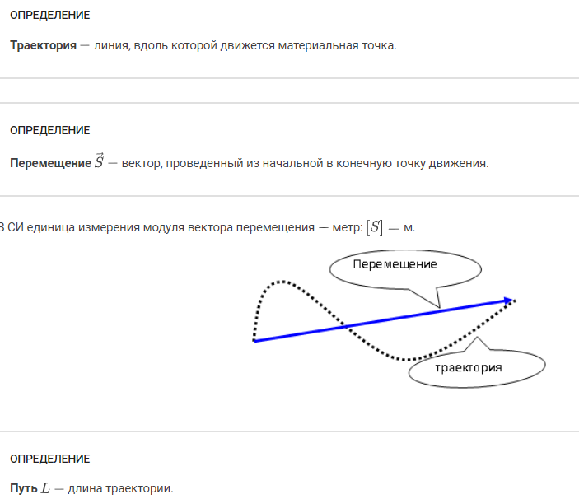

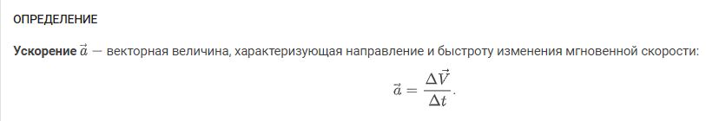

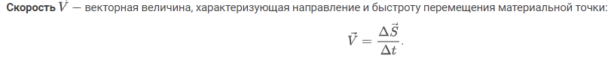

**2.(В)Прямолинейное и криволинейное движение. Кинематика вращательного**

**движения. Кинематические уравнения движения.**

**движение** – это изменение положения тела в пространстве относительно других тел с течением времени. Движение и направление движения характеризуются в том числе и скоростью. Изменение скорости и сам вид движения связаны с действием силы. Если на тело действует сила, то тело изменяет свою скорость.

Если сила направлена параллельно движению тела, то такое движение будет прямолинейным

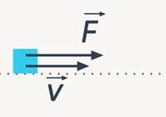

Криволинейным будет такое движение, когда скорость тела и сила, приложенная к этому телу, направлены друг относительно друга под некоторым углом. В этом случае скорость будет изменять свое направление.

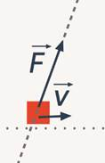

**Вращательным** называют такое движение, при котором все точки тела движутся по окружностям, центры которых лежат на одной кривой, называемой осью вращения .Ось вращения может находиться как внутри , так и вне тела .

Поворот тела на некоторый угол 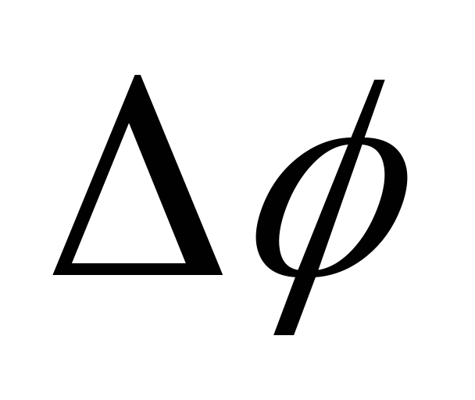можно задать в виде отрезка, длина которого, а направление совпадает с осью вращения. Для того, чтобы указать, в какую сторону совершается поворот вокруг данной оси, связывают направление поворота и изображающего его отрезка правилом правого винта: направление отрезка должно быть таким, чтобы, глядя вдоль него, мы видели поворот совершающимся по часовой стрелке (рис.1.10). Вектор поворотаявляется не истинным вектором, а псевдовектором.

Векторная величина 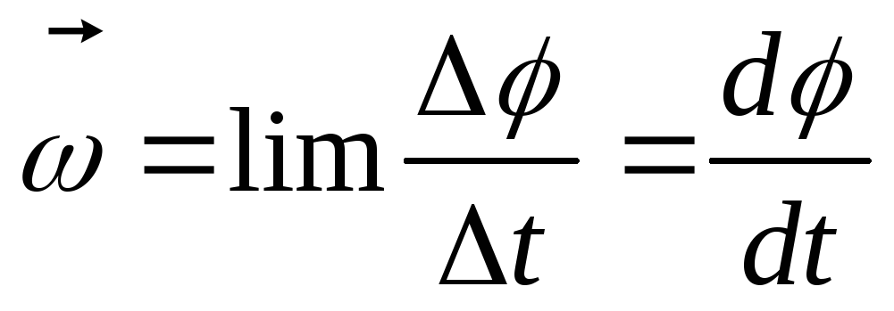

где 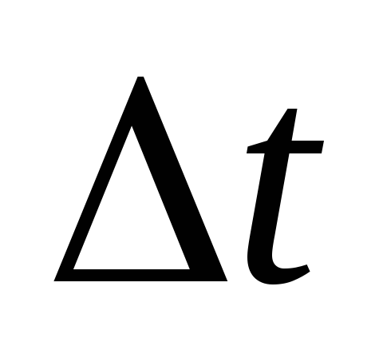–время, за которое совершается поворот, называется угловой скоростью тела. Она направлена по оси вращения в сторону, определяемую правилом правого винта, и представляет собой псевдовектор. Модуль угловой скорости равен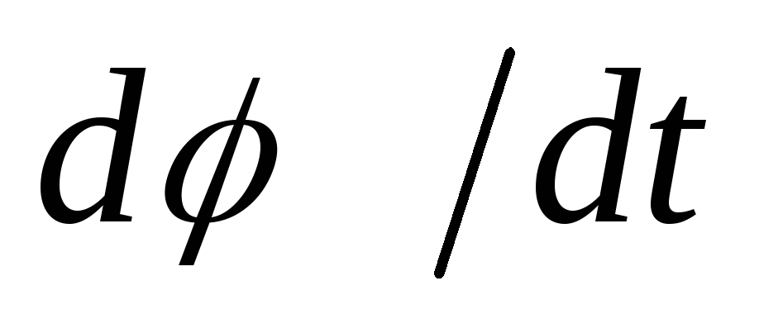.

Вращение с постоянной угловой скоростью называют равномерным. Такое движение характеризуют периодом 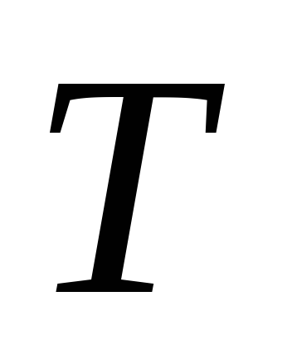, под которым понимают время полного оборота. При этом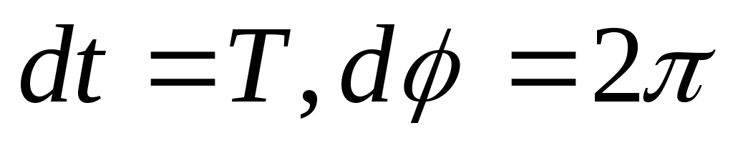, тогда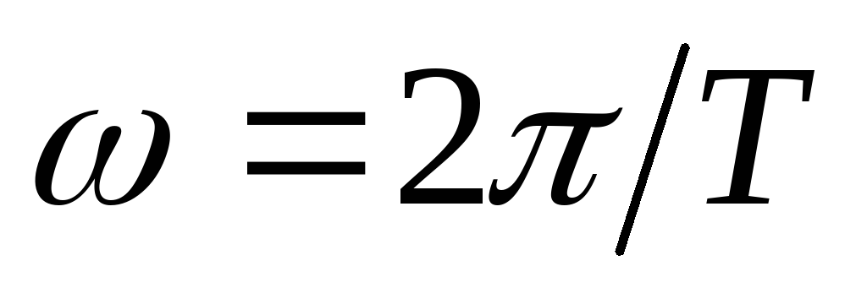, и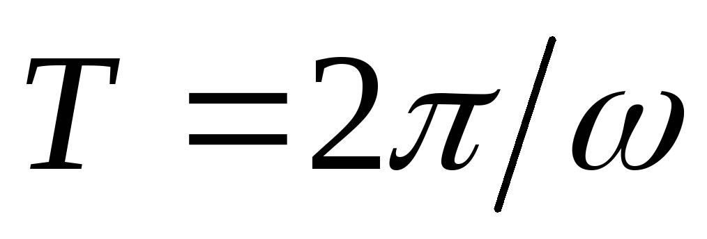. Число оборотов в единицу времени ( частота обращения) равно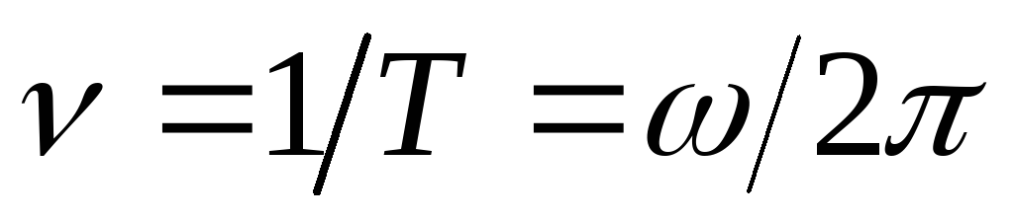.

Подставив, получаем: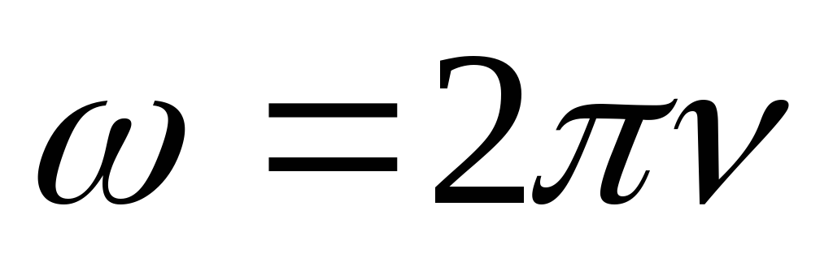.

Линейная скорость точки равна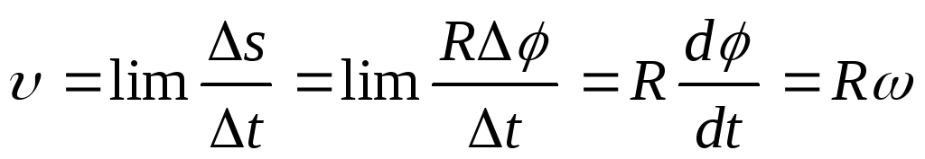

Нормальное ускорение точек вращающегося тела равно 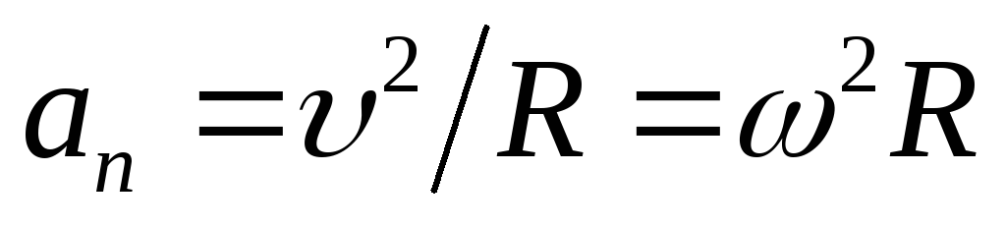.

Угловое ускорение вращательного движения: ε=ΔωΔt

Вращательное ускорение точки во вращательном движение твердого тела. aвр=εR

**Кинематические уравнения движения** используются, чтобы описать перемещение объекта в пространстве. Так как при поступательном движении все точки объекта движутся одинаково, то его удобно представлять [материальной точкой](http://ru.solverbook.com/spravochnik/mexanika/kinematika/materialnaya-tochka/): она имеет определенную [массу](http://ru.solverbook.com/spravochnik/mexanika/dinamika/massa-plotnost/), однако её размерами можно пренебречь. Чтобы количественно описать движение точки, нужно ввести временную и пространственные координаты. При поступательном движении удобней всего пользоваться декартовой системой координат.

Положение такой точки в пространстве описывается радиус-вектором:



Можно спроектировать его на оси координат, тогда получим систему скалярных уравнений. Эти уравнения и называют кинематическими уравнениями движения:

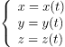

**3.(С) Первый закон Ньютона. Понятие инерциальной системы отсчета. Масса и импульс тела. Второй закон Ньютона. Уравнение движения**

**Первый закон Ньютона**. Если на тело не действуют силы или их действие скомпенсировано, то данное тело находится в состоянии покоя или равномерного прямолинейного движения. Свойство тел сохранять свою скорость при отсутствии действия на него других тел называется инерцией.

Системы отсчёта, в которых выполняется первый закон Ньютона называют инерциальными.

К таким системам относится, например, гелиоцентрическая система отсчёта, в которой за начало координат принимают солнце, а оси проводят в направлении звёзд, которые считаются неподвижными.

Системы отсчета, движущиеся относительно инерциальной системы с ускорением, называются неинерциальными.

Второй закон Ньютона - основной закон динамики поступательного движения - отвечает на вопрос, как изменяется механическое движение материальной точки (тела) под действием приложенных к ней сил.

Современная формулировка: В инерциальных системах отсчёта ускорение, приобретаемое материальной точкой, прямо пропорционально вызывающей его силе, совпадает с ней по направлению и обратно пропорционально массе материальной точки. Обычно этот закон записывается в виде формулы: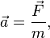

где —ускорение тела, —сила, приложенная к телу, а —масса материальной точки.

Или, в ином виде: 

И́мпульс (Количество движения) — векторная физическая величина, являющаяся мерой механического движения тела. В классической механике импульс тела равен произведению массы *m* этого тела на его скорость *v*, направление импульса совпадает с направлением вектора скорости:

**Уравнение движения** – это уравнение (или система уравнений), которые определяют закон изменения механической или динамической системы во времени и пространстве. Уравнение движения, дополненные начальными условиями, полностью задают состояние системы в определенной точке пространства и в определенный момент [времени](http://ru.solverbook.com/spravochnik/formuly-po-fizike/formula-vremeni/).

**4.(В) Третий закон Ньютона. Понятие о механической системе. Импульс силы и**

**импульс тела. Закон сохранения импульса тела и системы тел.**

В понятие [массы](https://physics.ru/courses/op25part1/content/chapter1/section/paragraph7/theory.html#7) тела было введено на основе опытов по измерению ускорений двух взаимодействующих тел: массы взаимодействующих тел обратно пропорциональны численным значениям ускорений

|  |
| --- |
|  |

В векторной форме это соотношение принимает вид



|  |
| --- |
|  |

Знак «минус» выражает здесь тот опытный факт, что ускорения взаимодействующих тел всегда направлены в противоположные стороны. Согласно второму закону Ньютона, ускорения тел вызваны силами 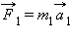 и 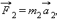 возникающими при взаимодействии тел. Отсюда следует:



Это равенство называется ***третьим законом Ньютона***.

Силы, возникающие при взаимодействии тел, всегда имеют одинаковую природу. Они приложены к **разным телам** и поэтому не могут уравновешивать друг друга. Складывать по правилам векторного сложения можно только силы, приложенные к одному телу.

Совокупность множества матеpиальных частиц обpазуют систему матеpиальных точек. Если система матеpиальных частиц такова, что движение каждой ее точки зависит от положения остальных точек, то она называется механической системой матеpиальных точек.

Пусть на тело массой *m* в течение некоторого малого промежутка времени Δ*t* действовала сила  Под действием этой силы скорость тела изменилась на 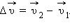Следовательно, в течение времени Δ*t* тело двигалось с ускорением

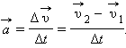

Из основного закона динамики ([второго закона Ньютона](https://physics.ru/courses/op25part1/content/chapter1/section/paragraph8/theory.html)) следует:

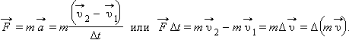

Физическая величина, равная произведению массы тела на скорость его движения, называется ***импульсом тела*** (или **количеством движения**). Импульс тела – векторная величина. Единицей измерения импульса в СИ является **килограмм-метр в секунду (кг·м/с)**.

Физическая величина, равная произведению силы на время ее действия, называется ***импульсом силы***. Импульс силы также является векторной величиной.

В новых терминах второй закон Ньютона может быть сформулирован следующим образом: **изменение импульса тела (количества движения) равно импульсу силы**.

Обозначив импульс тела буквой  второй закон Ньютона можно записать в виде

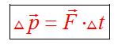

При взаимодействии тел импульс одного тела может частично или полностью передаваться другому телу. Если на систему тел не действуют внешние силы со стороны других тел, то такая система называется **замкнутой**.

В замкнутой системе векторная сумма импульсов всех тел, входящих в систему, остается постоянной при любых взаимодействиях тел этой системы между собой.

Этот фундаментальный закон природы называется ***законом сохранения импульса***. Он является следствием из второго и третьего законов Ньютона.

**5.(В)Упругие силы. Силы трения. Сила тяжести и вес.**

Электромагнитные силы в механике проявляют себя как упругие силы и силы трения.

Под действием внешних сил возникают деформации (т.е. изменение размеров и формы) тел. Если после прекращения действия внешних сил восстанавливаются прежние форма и размеры тела, то деформация называется упругой. Деформация имеет упругий характер в случае, если внешняя сила не превосходит определенного значения, называемого **пределом упругости**.

При превышении этого предела деформация становится **пластичной**, или неупругой, т.е. первоначальные размеры и форма тела полностью не восстанавливаются.

Рассмотрим упругие деформации. В деформированном теле возникают упругие силы, уравновешивающие внешние силы. Под действием внешней силы – *F*вн пружина получает удлинение *x*, в результате в ней возникает упругая сила – *F*упр, уравновешивающая *F*вн.

Упругие силы возникают во всей деформированной пружине. Любая часть пружины действует на другую часть с силой упругости *F*упр.

Удлинение пружины пропорционально внешней силе и определяется **законом Гука**:

|  |  |  |  |
| --- | --- | --- | --- |
|  |  |  |  |

*k* – жесткость пружины. Видно, что чем больше *k*, тем меньшее удлинение получит пружина под действием данной силы.

Так как упругая сила отличается от внешней только знаком, т.е. *F*упр = –*F*вн, закон Гука можно записать в виде

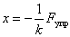 ,

*F*упр = –*kx*.

**Потенциальная энергия** упругой пружины равна работе, совершенной над пружиной.

Так как сила непостоянна, элементарная работа d*A* = *F* d*x*, или

d*A* = –*kx* d*x*.

Тогда полная работа, которая совершена пружиной, равна:

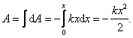

***Трение*** – один из видов взаимодействия тел. Оно возникает при соприкосновении двух тел. Трение, как и все другие виды взаимодействия, подчиняется третьему закону Ньютона: если на одно из тел действует сила трения, то такая же по модулю, но направленная в противоположную сторону сила действует и на второе тело. Силы трения, как и упругие силы, имеют **электромагнитную** природу. Они возникают вследствие взаимодействия между атомами и молекулами соприкасающихся тел.

***Силами сухого трения*** называют силы, возникающие при соприкосновении двух твердых тел при отсутствии между ними жидкой или газообразной прослойки. Они всегда направлены **по касательной** к соприкасающимся поверхностям.

Сухое трение, возникающее при относительном покое тел, называют ***трением покоя***. Сила **трения покоя** всегда равна по величине внешней силе и направлена в противоположную сторону

Сила трения покоя не может превышать некоторого максимального значения (Fтр)max. Если внешняя сила больше (Fтр)max, возникает относительное проскальзывание. Силу трения в этом случае называют силой трения скольжения. Она всегда направлена в сторону, противоположную направлению движения и, вообще говоря, зависит от относительной скорости тел

Опыт показывает, что сила трения скольжения пропорциональна силе нормального давления тела на опору, а следовательно, и силе реакции опоры 

|  |  |
| --- | --- |
| |  | | --- | | *F*тр = (*F*тр)max = μ*N*. | |

Коэффициент пропорциональности μ называют ***коэффициентом трения скольжения***.

Одна из фундаментальных сил, **сила гравитации**, проявляется на Земле в виде **силы тяжести** – *силы, с которой все тела притягиваются к Земле*.

Вблизи поверхности Земли все тела падают с одинаковым ускорением – ускорением свободного падения *g*.

По третьему закону Ньютона тело действует на подвес или опору с силой , которая называется **весом тела**. Итак, вес тела – это сила, с которой тело в состоянии покоя действует на подвес или опору, вследствие гравитационного притяжения к Земле. Поскольку силы  и  уравновешивают друг друга, то выполняется соотношение

.

Согласно третьему закону Ньютона

|  |  |  |  |
| --- | --- | --- | --- |
|  |  | (4.2.1) |  |

то есть вес и сила тяжести равны друг другу, но приложены к разным точкам: вес к подвесу или опоре, сила тяжести – к самому телу. Это равенство справедливо, если подвес (опора) и тело покоятся относительно Земли (или двигаются равномерно, прямолинейно). Если имеет место движение с ускорением, то справедливо соотношение

|  |  |  |  |
| --- | --- | --- | --- |
|  |  | (4.2.2) |  |

Вес тела может быть больше или меньше силы тяжести: если *g* и *a* направлены в одну сторону (тело движется вниз или падает), то *G* < *mg*, и если наоборот, то *G* < *mg*. Если же тело движется с ускорением *a = g*, то *G* = 0 – т.е. наступает *состояние невесомости*.

**6.(К)Законы сохранения. Сохраняющиеся величины. Закон сохранения энергии**

**Кинетическая энергия и работа. Работа.**

**Зако́ны сохране́ния** — фундаментальные [физические законы](https://ru.wikipedia.org/wiki/%D0%97%D0%B0%D0%BA%D0%BE%D0%BD_(%D1%84%D0%B8%D0%B7%D0%B8%D0%BA%D0%B0)), согласно которым при определённых условиях некоторые измеримые [физические величины](https://ru.wikipedia.org/wiki/%D0%A4%D0%B8%D0%B7%D0%B8%D1%87%D0%B5%D1%81%D0%BA%D0%B0%D1%8F_%D0%B2%D0%B5%D0%BB%D0%B8%D1%87%D0%B8%D0%BD%D0%B0), характеризующие [замкнутую](https://ru.wikipedia.org/w/index.php?title=%D0%97%D0%B0%D0%BC%D0%BA%D0%BD%D1%83%D1%82%D0%B0%D1%8F_%D1%81%D0%B8%D1%81%D1%82%D0%B5%D0%BC%D0%B0_(%D0%BC%D0%B5%D1%85%D0%B0%D0%BD%D0%B8%D0%BA%D0%B0)&action=edit&redlink=1) [физическую систему](https://ru.wikipedia.org/wiki/%D0%A4%D0%B8%D0%B7%D0%B8%D1%87%D0%B5%D1%81%D0%BA%D0%B0%D1%8F_%D1%81%D0%B8%D1%81%D1%82%D0%B5%D0%BC%D0%B0), не изменяются с течением [времени](https://ru.wikipedia.org/wiki/%D0%92%D1%80%D0%B5%D0%BC%D1%8F).

Некоторые из законов сохранения выполняются всегда и при всех условиях (например, законы сохранения [энергии](https://ru.wikipedia.org/wiki/%D0%AD%D0%BD%D0%B5%D1%80%D0%B3%D0%B8%D1%8F), [импульса](https://ru.wikipedia.org/wiki/%D0%98%D0%BC%D0%BF%D1%83%D0%BB%D1%8C%D1%81), [момента импульса](https://ru.wikipedia.org/wiki/%D0%9C%D0%BE%D0%BC%D0%B5%D0%BD%D1%82_%D0%B8%D0%BC%D0%BF%D1%83%D0%BB%D1%8C%D1%81%D0%B0), [электрического заряда](https://ru.wikipedia.org/wiki/%D0%AD%D0%BB%D0%B5%D0%BA%D1%82%D1%80%D0%B8%D1%87%D0%B5%D1%81%D0%BA%D0%B8%D0%B9_%D0%B7%D0%B0%D1%80%D1%8F%D0%B4)), или, во всяком случае, никогда не наблюдались процессы, противоречащие этим законам. Другие законы являются лишь приближёнными и выполняющимися при определённых условиях (например, закон сохранения [чётности](https://ru.wikipedia.org/wiki/%D0%A7%D1%91%D1%82%D0%BD%D0%BE%D1%81%D1%82%D1%8C_(%D1%84%D0%B8%D0%B7%D0%B8%D0%BA%D0%B0)) выполняется для [сильного](https://ru.wikipedia.org/wiki/%D0%A1%D0%B8%D0%BB%D1%8C%D0%BD%D0%BE%D0%B5_%D0%B2%D0%B7%D0%B0%D0%B8%D0%BC%D0%BE%D0%B4%D0%B5%D0%B9%D1%81%D1%82%D0%B2%D0%B8%D0%B5) и [электромагнитного взаимодействия](https://ru.wikipedia.org/wiki/%D0%AD%D0%BB%D0%B5%D0%BA%D1%82%D1%80%D0%BE%D0%BC%D0%B0%D0%B3%D0%BD%D0%B8%D1%82%D0%BD%D0%BE%D0%B5_%D0%B2%D0%B7%D0%B0%D0%B8%D0%BC%D0%BE%D0%B4%D0%B5%D0%B9%D1%81%D1%82%D0%B2%D0%B8%D0%B5), но нарушается в [слабом взаимодействии](https://ru.wikipedia.org/wiki/%D0%A1%D0%BB%D0%B0%D0%B1%D0%BE%D0%B5_%D0%B2%D0%B7%D0%B0%D0%B8%D0%BC%D0%BE%D0%B4%D0%B5%D0%B9%D1%81%D1%82%D0%B2%D0%B8%D0%B5)).

* [Закон сохранения энергии](https://ru.wikipedia.org/wiki/%D0%97%D0%B0%D0%BA%D0%BE%D0%BD_%D1%81%D0%BE%D1%85%D1%80%D0%B0%D0%BD%D0%B5%D0%BD%D0%B8%D1%8F_%D1%8D%D0%BD%D0%B5%D1%80%D0%B3%D0%B8%D0%B8)
* [Закон сохранения импульса](https://ru.wikipedia.org/wiki/%D0%97%D0%B0%D0%BA%D0%BE%D0%BD_%D1%81%D0%BE%D1%85%D1%80%D0%B0%D0%BD%D0%B5%D0%BD%D0%B8%D1%8F_%D0%B8%D0%BC%D0%BF%D1%83%D0%BB%D1%8C%D1%81%D0%B0)
* [Закон сохранения момента импульса](https://ru.wikipedia.org/wiki/%D0%97%D0%B0%D0%BA%D0%BE%D0%BD_%D1%81%D0%BE%D1%85%D1%80%D0%B0%D0%BD%D0%B5%D0%BD%D0%B8%D1%8F_%D0%BC%D0%BE%D0%BC%D0%B5%D0%BD%D1%82%D0%B0_%D0%B8%D0%BC%D0%BF%D1%83%D0%BB%D1%8C%D1%81%D0%B0)
* [Закон сохранения массы](https://ru.wikipedia.org/wiki/%D0%97%D0%B0%D0%BA%D0%BE%D0%BD_%D1%81%D0%BE%D1%85%D1%80%D0%B0%D0%BD%D0%B5%D0%BD%D0%B8%D1%8F_%D0%BC%D0%B0%D1%81%D1%81%D1%8B)
* [Закон сохранения электрического заряда](https://ru.wikipedia.org/wiki/%D0%97%D0%B0%D0%BA%D0%BE%D0%BD_%D1%81%D0%BE%D1%85%D1%80%D0%B0%D0%BD%D0%B5%D0%BD%D0%B8%D1%8F_%D1%8D%D0%BB%D0%B5%D0%BA%D1%82%D1%80%D0%B8%D1%87%D0%B5%D1%81%D0%BA%D0%BE%D0%B3%D0%BE_%D0%B7%D0%B0%D1%80%D1%8F%D0%B4%D0%B0)

**Кинетическая энергия**(по простому) - это энергия движения тела

**Кинети́ческая эне́ргия(**по сложному) — [скалярная функция](https://ru.wikipedia.org/wiki/%D0%A1%D0%BA%D0%B0%D0%BB%D1%8F%D1%80%D0%BD%D0%B0%D1%8F_%D1%84%D1%83%D0%BD%D0%BA%D1%86%D0%B8%D1%8F), являющаяся мерой движения [материальных точек](https://ru.wikipedia.org/wiki/%D0%9C%D0%B0%D1%82%D0%B5%D1%80%D0%B8%D0%B0%D0%BB%D1%8C%D0%BD%D0%B0%D1%8F_%D1%82%D0%BE%D1%87%D0%BA%D0%B0), образующих рассматриваемую [механическую систему](https://ru.wikipedia.org/wiki/%D0%9C%D0%B5%D1%85%D0%B0%D0%BD%D0%B8%D1%87%D0%B5%D1%81%D0%BA%D0%B0%D1%8F_%D1%81%D0%B8%D1%81%D1%82%D0%B5%D0%BC%D0%B0), и зависящая только от [масс](https://ru.wikipedia.org/wiki/%D0%9C%D0%B0%D1%81%D1%81%D0%B0) и [модулей](https://ru.wikipedia.org/wiki/%D0%9C%D0%BE%D0%B4%D1%83%D0%BB%D1%8C_%D0%B2%D0%B5%D0%BA%D1%82%D0%BE%D1%80%D0%B0) [скоростей](https://ru.wikipedia.org/wiki/%D0%A1%D0%BA%D0%BE%D1%80%D0%BE%D1%81%D1%82%D1%8C) этих точек[[1]](https://ru.wikipedia.org/wiki/%D0%9A%D0%B8%D0%BD%D0%B5%D1%82%D0%B8%D1%87%D0%B5%D1%81%D0%BA%D0%B0%D1%8F_%D1%8D%D0%BD%D0%B5%D1%80%D0%B3%D0%B8%D1%8F#cite_note-_9be6326cbac55199-1)

ТЕОРЕМА ОБ ИЗМЕНЕНИИ КИНЕТИЧЕСКОЙ ЭНЕРГИИ

Изменение кинетической энергии тела равно работе равнодействующей всех сил, действующих на тело:

A=Wk2−Wk1,

где Wk1— кинетическая энергия тела в точке 1, Wk2 — кинетическая энергия тела в точке 2.

Работа:

Энергетические характеристики движения вводятся на основе понятия *механической работы,* *или работы силы*.

ОПРЕДЕЛЕНИЕ

**Работа** A **силы** − это скалярная величина, которая характеризует действие силы F-> на некотором перемещении r→

ее точки приложения и определяется по формуле:

A=F⋅r⋅cosα.

Работа является скалярной величиной. Она может быть как положительной (0° ≤ α < 90°), так и отрицательной (90° < α ≤ 180°). При α = 90° работа, совершаемая силой, равна нулю. В системе СИ работа измеряется в джоулях (Дж).

*Джоуль* равен работе, совершаемой силой в 1 Н на перемещении 1 м в направлении действия силы.

Работу выполняет не тело, а сила!

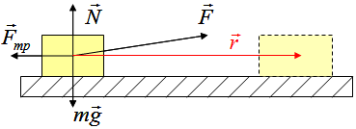

На рисунке на тело действуют сила тяжести

(mg→), реакция опоры (N→), сила трения тр(Fтр→) и сила натяжения веревки F→, под воздействием которых тело совершает перемещение

r→

.

В случае переменных сил или криволинейного движения работу можно определять по площади под графиком зависимости проекции силы от перемещения.

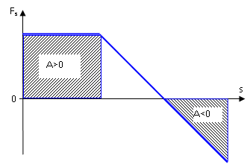

**7.(И) Консервативные силы. Потенциальная энергия во внешнем поле сил.**

**Потенциальная энергия взаимодействия.**

**Сила называется консервативной** или потенциальной, если ее работа A

не зависит от траектории, а определяется только начальным и конечным положениями тела. Работа таких сил по перемещению тела по замкнутой траектории всегда равна нулю.

Если частица находится в поле консервативных сил, то **каждой точке поля можно сопоставить значение некоторой функции координат так, что работа сил поля при переходе между некоторыми двумя точками будет равна разности значений *U(x, y, z)* в этих точках поля**. Эту **функцию по определению и называют потенциальной энергией частицы во внешнем поле сил**.

Формально определение такой функции можно сделать следующим образом. Припишем некоторой исходной точке *О* произвольное значение *Uо*. Любой другой точке *Р*припишем значение

 (3.17)

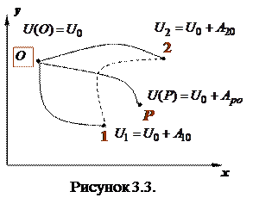 где *Аро*- работа консервативных сил при перемещении частицы из точки *Р* в *О*.

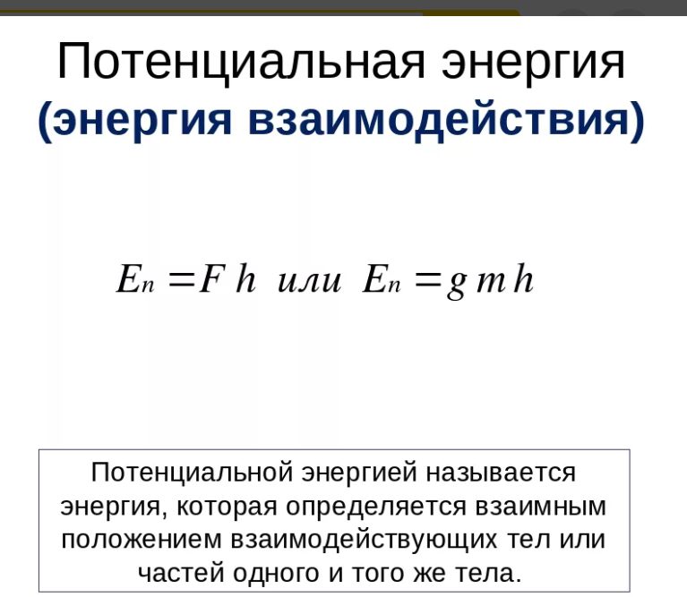

**8.(В) Момент силы. Момент импульса. Закон сохранения момента импульса.**

Момент силы относительно некоторой точки — это векторное произведение силы на кратчайшее расстояние от этой точки до линии действия силы.

M — момент силы (Ньютон · метр),

F — Приложенная сила (Ньютон),

r — расстояние от центра вращения до места приложения силы (метр),

l — длина перпендикуляра, опущенного из центра вращения на линию действия силы (метр),

α — угол, между вектором силы F и вектором положения r,

То

|  |  |
| --- | --- |
| 2. | M= F·l= F·r·sin(α) |

или в виде векторного произведения

M=F*r

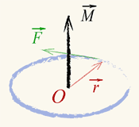Момент силы — аксиальный вектор. Он направлен вдоль оси вращения.

Направление вектора момента силы определяется правилом буравчика, а величина его равна M.

**Моме́нт и́мпульса** (**кинетический момент, угловой момент, орбитальный момент, момент количества движения**) характеризует количество [вращательного движения](https://ru.wikipedia.org/wiki/%D0%92%D1%80%D0%B0%D1%89%D0%B0%D1%82%D0%B5%D0%BB%D1%8C%D0%BD%D0%BE%D0%B5_%D0%B4%D0%B2%D0%B8%D0%B6%D0%B5%D0%BD%D0%B8%D0%B5). Величина, зависящая от того, сколько [массы](https://ru.wikipedia.org/wiki/%D0%9C%D0%B0%D1%81%D1%81%D0%B0) вращается, как она распределена относительно оси вращения и с какой [скоростью происходит вращение](https://ru.wikipedia.org/wiki/%D0%A3%D0%B3%D0%BB%D0%BE%D0%B2%D0%B0%D1%8F_%D1%81%D0%BA%D0%BE%D1%80%D0%BE%D1%81%D1%82%D1%8C)

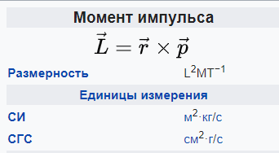

**Закон сохранения момента импульса** состоит в следующем:

если результирующий момент внешних сил относительно неподвижной точки тождественно равен нулю, то момент импульса тела относительно этой точки с течением времени не изменяется.

Действительно, если M = 0, то dL / dt = 0 , откуда

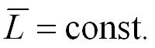 (4.14)

Другими словами, момент импульса замкнутой системы с течением времени не изменяется.

Из основного закона динамики тела, вращающегося вокруг неподвижной оси z (уравнение 4.13), следует закон сохранения момента импульса тела относительно оси:

если момент внешних сил относительно неподвижной оси вращения тела тождественно равен нулю, то момент импульса тела относительно этой оси не изменяется в процессе движения, т.е. если Mz = 0, то dLz / dt = 0, откуда



**9.(К) Специальная теория относительности. Преобразования Лоренца. Границы**

**применимости ньютоновской механики. Преобразование и сложение**

**скоростей.**

**Специа́льная тео́рия относи́тельности** (**СТО**; также **ча́стная тео́рия относи́тельности**) — теория, описывающая [движение](https://ru.wikipedia.org/wiki/%D0%9C%D0%B5%D1%85%D0%B0%D0%BD%D0%B8%D1%87%D0%B5%D1%81%D0%BA%D0%BE%D0%B5_%D0%B4%D0%B2%D0%B8%D0%B6%D0%B5%D0%BD%D0%B8%D0%B5), законы [механики](https://ru.wikipedia.org/wiki/%D0%9C%D0%B5%D1%85%D0%B0%D0%BD%D0%B8%D0%BA%D0%B0) и [пространственно-временные](https://ru.wikipedia.org/wiki/%D0%9F%D1%80%D0%BE%D1%81%D1%82%D1%80%D0%B0%D0%BD%D1%81%D1%82%D0%B2%D0%BE-%D0%B2%D1%80%D0%B5%D0%BC%D1%8F) отношения при произвольных [скоростях](https://ru.wikipedia.org/wiki/%D0%A1%D0%BA%D0%BE%D1%80%D0%BE%D1%81%D1%82%D1%8C) движения, меньших [скорости света](https://ru.wikipedia.org/wiki/%D0%A1%D0%BA%D0%BE%D1%80%D0%BE%D1%81%D1%82%D1%8C_%D1%81%D0%B2%D0%B5%D1%82%D0%B0) в вакууме, в том числе близких к скорости света (в рамках специальной теории относительности [классическая механика](https://ru.wikipedia.org/wiki/%D0%9A%D0%BB%D0%B0%D1%81%D1%81%D0%B8%D1%87%D0%B5%D1%81%D0%BA%D0%B0%D1%8F_%D0%BC%D0%B5%D1%85%D0%B0%D0%BD%D0%B8%D0%BA%D0%B0) [Ньютона](https://ru.wikipedia.org/wiki/%D0%9D%D1%8C%D1%8E%D1%82%D0%BE%D0%BD,_%D0%98%D1%81%D0%B0%D0%B0%D0%BA) является приближением низких скоростей).

Основным отличием СТО от классической механики является зависимость (наблюдаемых) пространственных и временных характеристик от скорости. Описываемые специальной теорией относительности отклонения в протекании физических процессов от предсказаний классической механики называют *релятивистскими эффектами*, а скорости, при которых такие эффекты становятся существенными, — *релятивистскими скоростями*.

Центральное место в специальной теории относительности занимают [преобразования Лоренца](https://ru.wikipedia.org/wiki/%D0%9F%D1%80%D0%B5%D0%BE%D0%B1%D1%80%D0%B0%D0%B7%D0%BE%D0%B2%D0%B0%D0%BD%D0%B8%D1%8F_%D0%9B%D0%BE%D1%80%D0%B5%D0%BD%D1%86%D0%B0), позволяющие преобразовывать пространственно-временные координаты событий при переходе от одной [инерциальной системы отсчета](https://ru.wikipedia.org/wiki/%D0%98%D0%BD%D0%B5%D1%80%D1%86%D0%B8%D0%B0%D0%BB%D1%8C%D0%BD%D0%B0%D1%8F_%D1%81%D0%B8%D1%81%D1%82%D0%B5%D0%BC%D0%B0_%D0%BE%D1%82%D1%81%D1%87%D0%B5%D1%82%D0%B0) к другой.

ПОСТУЛАТЫ СТО(в вопросе этого нет но собсвтенно в них СТО и заключается как я понял так что смотрите сами):

### **Постулаты СТО**[[править](https://ru.wikipedia.org/w/index.php?title=%D0%A1%D0%BF%D0%B5%D1%86%D0%B8%D0%B0%D0%BB%D1%8C%D0%BD%D0%B0%D1%8F_%D1%82%D0%B5%D0%BE%D1%80%D0%B8%D1%8F_%D0%BE%D1%82%D0%BD%D0%BE%D1%81%D0%B8%D1%82%D0%B5%D0%BB%D1%8C%D0%BD%D0%BE%D1%81%D1%82%D0%B8&veaction=edit&section=6) | [править код](https://ru.wikipedia.org/w/index.php?title=%D0%A1%D0%BF%D0%B5%D1%86%D0%B8%D0%B0%D0%BB%D1%8C%D0%BD%D0%B0%D1%8F_%D1%82%D0%B5%D0%BE%D1%80%D0%B8%D1%8F_%D0%BE%D1%82%D0%BD%D0%BE%D1%81%D0%B8%D1%82%D0%B5%D0%BB%D1%8C%D0%BD%D0%BE%D1%81%D1%82%D0%B8&action=edit&section=6)]

**Постулат 1** (*принцип относительности Эйнштейна*). Законы природы одинаковы во всех системах координат, движущихся прямолинейно и равномерно друг относительно друга[[8]](https://ru.wikipedia.org/wiki/%D0%A1%D0%BF%D0%B5%D1%86%D0%B8%D0%B0%D0%BB%D1%8C%D0%BD%D0%B0%D1%8F_%D1%82%D0%B5%D0%BE%D1%80%D0%B8%D1%8F_%D0%BE%D1%82%D0%BD%D0%BE%D1%81%D0%B8%D1%82%D0%B5%D0%BB%D1%8C%D0%BD%D0%BE%D1%81%D1%82%D0%B8#cite_note-_624a0886b5a8c107-9). Это означает, что *форма* зависимости физических законов от пространственно-временных координат должна быть одинаковой во всех ИСО Принцип относительности устанавливает равноправие всех ИСО.

**Постулат 2** (*принцип постоянства скорости света*). Скорость света в вакууме одинакова во всех системах координат, движущихся прямолинейно и равномерно друг относительно друга[[8]](https://ru.wikipedia.org/wiki/%D0%A1%D0%BF%D0%B5%D1%86%D0%B8%D0%B0%D0%BB%D1%8C%D0%BD%D0%B0%D1%8F_%D1%82%D0%B5%D0%BE%D1%80%D0%B8%D1%8F_%D0%BE%D1%82%D0%BD%D0%BE%D1%81%D0%B8%D1%82%D0%B5%D0%BB%D1%8C%D0%BD%D0%BE%D1%81%D1%82%D0%B8#cite_note-_624a0886b5a8c107-9).

Принцип постоянства скорости света противоречит классической механике, а конкретно — [закону сложения скоростей](https://ru.wikipedia.org/wiki/%D0%A2%D0%B5%D0%BE%D1%80%D0%B5%D0%BC%D0%B0_%D0%BE_%D1%81%D0%BB%D0%BE%D0%B6%D0%B5%D0%BD%D0%B8%D0%B8_%D1%81%D0%BA%D0%BE%D1%80%D0%BE%D1%81%D1%82%D0%B5%D0%B9). При выводе последнего используется только принцип относительности Галилея и неявное допущение одинаковости времени во всех ИСО. Таким образом, из справедливости второго постулата следует, что время должно быть *относительным* — неодинаковым в разных ИСО. Необходимым образом отсюда следует и то, что «расстояния» также должны быть относительны. В самом деле, если свет проходит расстояние между двумя точками за некоторое время, а в другой системе — за другое время и притом с той же скоростью, то отсюда следует, что и расстояние в этой системе должно отличаться.

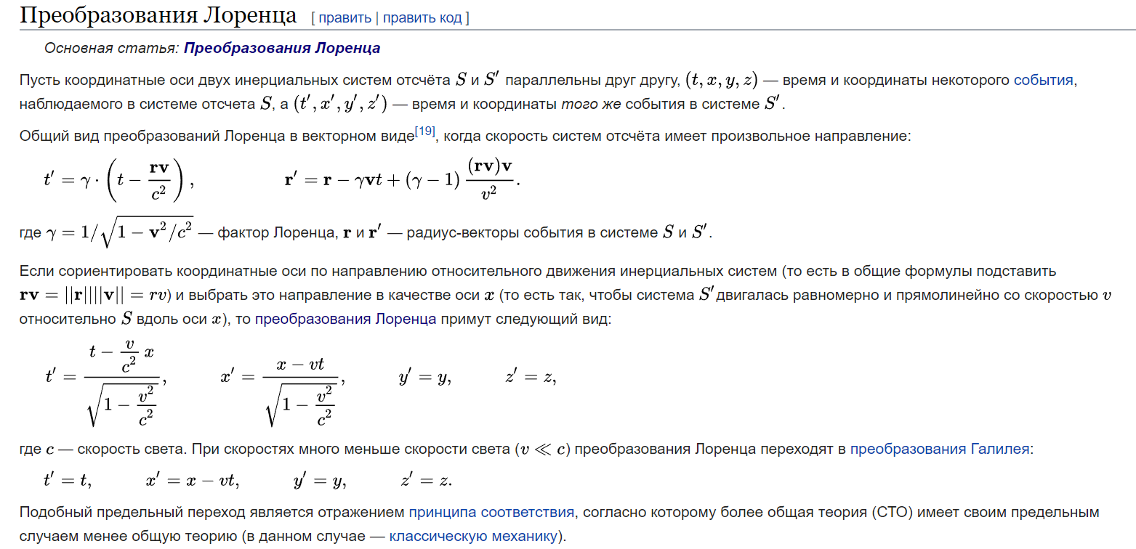

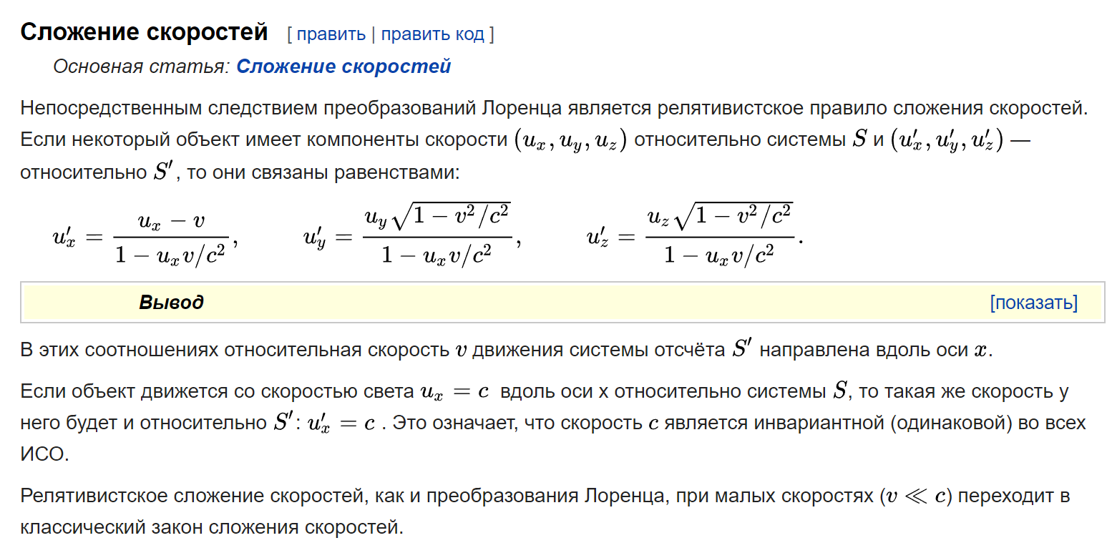

**10.(В) Гравитация. Закон всемирного тяготения. Гравитационное поле.**

**Космические скорости.**

Явление гравитации - это закон всемирного тяготения. Два тела действуют друг на друга с силой, которая обратно пропорциональна квадрату расстояния между ними и прямо пропорциональна произведению их масс.

Математически мы можем выразить этот великий закон формулой

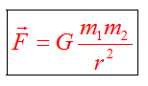 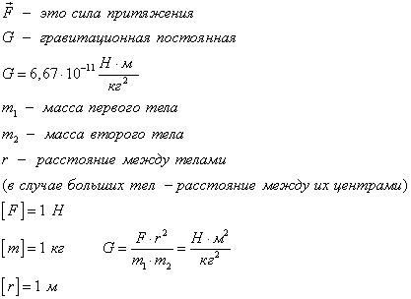

Гравита́ция — универсальное [фундаментальное взаимодействие](https://ru.wikipedia.org/wiki/%D0%A4%D1%83%D0%BD%D0%B4%D0%B0%D0%BC%D0%B5%D0%BD%D1%82%D0%B0%D0%BB%D1%8C%D0%BD%D1%8B%D0%B5_%D0%B2%D0%B7%D0%B0%D0%B8%D0%BC%D0%BE%D0%B4%D0%B5%D0%B9%D1%81%D1%82%D0%B2%D0%B8%D1%8F) между всеми материальными телами. В приближении малых (по сравнению со скоростью света) скоростей и слабого гравитационного взаимодействия описывается [теорией тяготения Ньютона](https://ru.wikipedia.org/wiki/%D0%97%D0%B0%D0%BA%D0%BE%D0%BD_%D0%B2%D1%81%D0%B5%D0%BC%D0%B8%D1%80%D0%BD%D0%BE%D0%B3%D0%BE_%D1%82%D1%8F%D0%B3%D0%BE%D1%82%D0%B5%D0%BD%D0%B8%D1%8F), в общем случае описывается [общей теорией относительности](https://ru.wikipedia.org/wiki/%D0%9E%D0%B1%D1%89%D0%B0%D1%8F_%D1%82%D0%B5%D0%BE%D1%80%D0%B8%D1%8F_%D0%BE%D1%82%D0%BD%D0%BE%D1%81%D0%B8%D1%82%D0%B5%D0%BB%D1%8C%D0%BD%D0%BE%D1%81%D1%82%D0%B8) [Эйнштейна](https://ru.wikipedia.org/wiki/%D0%AD%D0%B9%D0%BD%D1%88%D1%82%D0%B5%D0%B9%D0%BD,_%D0%90%D0%BB%D1%8C%D0%B1%D0%B5%D1%80%D1%82).

ГРАВИТАЦИОННОЕ ПОЛЕ (поле тяготения), один из видов поля физического, посредством которого осуществляется [гравитационное взаимодействие](https://dic.academic.ru/dic.nsf/enc1p/14482) (притяжение) тел, например Солнца и планет Солнечной системы, планет и их спутников, Земли и находящихся на ней или вблизи нее тел.

**Первая космическая скорость**, или **круговая скорость** V1 - скорость, необходимая для обращения спутника по круговой орбите вокруг Земли или другого космического объекта. Если R - радиус орбиты, а G - гравитационная постоянная, то V1 = (GM/R)1/2. Для Земли V1=7.9 км/с. **Вторая космическая скорость**, называемая также **скоростью убегания**, или **параболической скоростью** V2- минимальная скорость, которую должно иметь свободно движущееся тело на расстоянии R от центра Земли или другого космического тела, чтобы, преодолев [силу гравитационного притяжения](http://www.astronet.ru/db/search.html?where=gl&words=%E3%F0%E0%E2%E8%F2%E0%F6%E8%FF), навсегда покинуть его. Из законов механики следует простое соотношение: V2 = 21/2V1. Для Земли V2 = 11.2 км/с.

Кроме этих общепринятых существуют еще две редкоупотребимые величины: **3-я и 4-ая космические скорости** - это скорости ухода, соответственно, из Солнечной системы и Галактики. Их точные значения нельзя определить по ряду причин. Например, **3-ю космическую скорость** обычно определяют как параболическую при M = M(масса Солнца) и R = 1 а.е. (радиус орбиты Земли), получая значение V3 = 42 км/с. Но при старте с поверхности Земли или с околоземной орбиты необходимо преодолеть еще притяжение планеты. Выйдя из сферы притяжения Земли (практически, удалившись от нее на несколько диаметров планеты), аппарат сохраняет орбитальную скорость Земли (29.8 км/с), поэтому необходимое приращение скорости до 42 км/с зависит от того, в каком направлении аппарат должен покинуть Солнечную систему. Взлетая с поверхности Земли и наилучшим образом используя орбитальное движение планеты, аппарат может при старте иметь 3-ю космическую скорость всего 16.6 км/с, а для полета в неблагоприятном направлении его необходимо разогнать до 72.8 км/с! Если к тому же учесть притяжение других планет, которое может как ускорить, так и притормозить аппарат, то диапазон возможных значений 3-й космической скорости станет еще больше. По тем же соображениям весьма неопределенным является и значение **4-й космической скорости**, необходимой для межзвездных и межгалактических путешествий. Солнце обращается вокруг центра Галактики со скоростью около 220 км/с. Поэтому для путешествия к центру нашей звездной системы эту скорость нужно погасить. А чтобы отправиться к периферии Галактики или выйти за ее пределы, необходимо к орбитальной скорости Солнца добавить еще 250-300 км/с (точное значение не известно, поскольку нет точных данных о распределении вещества в Галактике).

**11.(К) Масса и размеры молекул. Состояние термодинамической системы.**

**Температура. Уравнение состояния идеального газа. Внутренняя энергия**

**термодинамической системы.**

Многие опыты показывают, что **размер молекулы** очень мал. Линейный размер молекулы или атома можно найти различными способами. Например, с помощью электронного микроскопа, получены фотографии некоторых крупных молекул, а с помощью ионного проектора (ионного микроскопа) можно не только изучить строение кристаллов, но определить расстояние между отдельными атомами в молекуле.

Используя достижения современной экспериментальной техники, удалось определить линейные размеры простых атомов и молекул, которые составляют около 10-8 см. Линейные размеры сложных атомов и молекул намного больше. Например, размер молекулы белка составляет 43*10-8 см.

Для характеристики атомов используют представление об атомных радиусах, которые дают возможность приближённо оценить межатомные расстояния в молекулах, жидкостях или твёрдых телах, так как атомы по своим размерам не имеют чётких границ. То есть **атомный радиус** – это сфера, в которой заключена основная часть электронной плотности атома (не менее 90…95%).

Размер молекулы настолько мал, что представить его можно только с помощью сравнений. Например, молекула воды во столько раз меньше крупного яблока, во сколько раз яблоко меньше земного шара.

## **Моль вещества**

**Относительная молекулярная масса** (или **относительная атомная масса**) вещества *Мr* – это отношение массы молекулы (или атома) данного вещества к 1/12 массы атома углерода.

*Мr = (m0) : (m0C / 12)*

где *m0* – масса молекулы (или атома) данного вещества, *m0C* – масса атома углерода.

Относительная молекулярная (атомная) масса выражается в атомных единицах массы.

**Атомная единица массы** – это 1/12 массы изотопа углерода С12.

Количество вещества принято считать пропорциональным числу частиц. **Количество вещества** – это физическая величина, характеризующая относительное число молекул и атомов в теле. Единица количества вещества называется молем (моль).

**Моль** равен количеству вещества системы, в которой содержится столько же молекул, сколько содержится атомов в 0,012 кг углерода С12. То есть, если у нас есть система с каким-либо веществом, и в этой системе столько же молекул этого вещества, сколько атомов в 0,012 кг углерода, то мы можем сказать, что в этой системе у нас **1 моль вещества**.\

**Постоянная Авогадро**

**Количество вещества** *ν* равно отношению числа молекул в данном теле к числу атомов в 0,012 кг углерода, то есть количеству молекул в 1 моле вещества.

*ν = N / NA*

где *N* – количество молекул в данном теле, *NA* – количество молекул в 1 моле вещества, из которого состоит тело.

*NA* – это постоянная Авогадро. Количество вещества измеряется в молях.

**Постоянная Авогадро** – это количество молекул или атомов в 1 моле вещества.В 1 моле любого вещества содержится одинаковое количество частиц.

*NA = 6,02 * 1023 моль-1*

**Молярная масса** – это масса вещества, взятого в количестве одного моля:

*μ = m0 * NA*

где *m0* – масса молекулы.

Молярная масса выражается в килограммах на моль (кг/моль = кг*моль-1).

Молярная масса связана с относительной молекулярной массой соотношением:

*μ = 10-3 * Mr [кг*моль-1]*

Масса любого количества вещества *m* равна произведению массы одной молекулы *m0* на количество молекул:

*m = m0N = m0NAν = μν*

Количество вещества равно отношению массы вещества к его молярной массе:

*ν = m / μ*

Массу одной молекулы вещества можно найти, если известны молярная масса и постоянная Авогадро:

*m0 = m / N = m / νNA = μ / NA*

**Термодинамическое состояние** — совокупность [макроскопических](https://ru.wikipedia.org/wiki/%D0%9C%D0%B0%D0%BA%D1%80%D0%BE%D1%81%D0%BA%D0%BE%D0%BF%D0%B8%D1%87%D0%B5%D1%81%D0%BA%D0%B8%D0%B9_%D0%BC%D0%B0%D1%81%D1%88%D1%82%D0%B0%D0%B1) параметров, характеризующих состояние [термодинамической системы](https://ru.wikipedia.org/wiki/%D0%A2%D0%B5%D1%80%D0%BC%D0%BE%D0%B4%D0%B8%D0%BD%D0%B0%D0%BC%D0%B8%D1%87%D0%B5%D1%81%D0%BA%D0%B0%D1%8F_%D1%81%D0%B8%D1%81%D1%82%D0%B5%D0%BC%D0%B0)[[1]](https://ru.wikipedia.org/wiki/%D0%A2%D0%B5%D1%80%D0%BC%D0%BE%D0%B4%D0%B8%D0%BD%D0%B0%D0%BC%D0%B8%D1%87%D0%B5%D1%81%D0%BA%D0%BE%D0%B5_%D1%81%D0%BE%D1%81%D1%82%D0%BE%D1%8F%D0%BD%D0%B8%D0%B5#cite_note-bse-1)Количество независимых параметров, выделяемых среди всех описывающих термодинамическое состояние, называется числом термодинамических степеней свободы[[1]](https://ru.wikipedia.org/wiki/%D0%A2%D0%B5%D1%80%D0%BC%D0%BE%D0%B4%D0%B8%D0%BD%D0%B0%D0%BC%D0%B8%D1%87%D0%B5%D1%81%D0%BA%D0%BE%D0%B5_%D1%81%D0%BE%D1%81%D1%82%D0%BE%D1%8F%D0%BD%D0%B8%D0%B5#cite_note-bse-1). Термодинамические состояния делятся на равновесные и неравновесные, изучаемыми в рамках соответствующих теорий.

**Температу́ра** — физическая величина, характеризующая термодинамическую систему и количественно выражающая интуитивное понятие о различной степени нагретости тел.

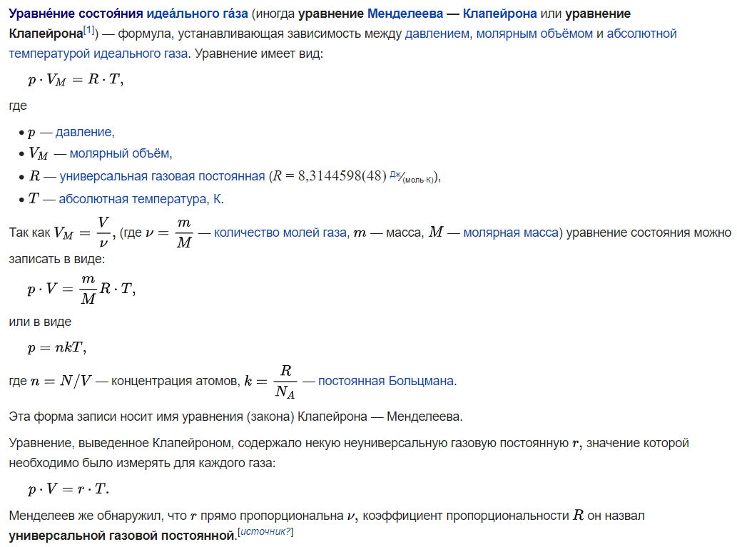

**12.(К) Процесс. Первое начало термодинамики. Работа, совершаемая телом при**

**изменении объема.Внутренняя энергия и теплоемкость идеального газа.**

#### **Термодинамические процессы**

#### При изменении внешних параметров или при передаче энергии в систему в ней могут возникать сложные процессы на макроскопическом и молекулярном уровне, в результате которых система переходит в другое состояние. Равновесная термодинамика не занимается описанием этих переходных процессов, а рассматривает состояние, устанавливающееся после релаксации неравновесностей. В термодинамике широко применяются идеализированные процессы, в которых система переходит из одного состояния термодинамического равновесия в другое, которые непрерывно следуют друг за другом. Такие процессы называются *квазистатическими* или *квазиравновесными* процессами[[15]](https://ru.wikipedia.org/wiki/%D0%A2%D0%B5%D1%80%D0%BC%D0%BE%D0%B4%D0%B8%D0%BD%D0%B0%D0%BC%D0%B8%D0%BA%D0%B0#cite_note-_12716953b7354db4-16). Особую роль в методах термодинамики играют циклические процессы, в которых система возвращается в исходное состояние, совершая по ходу процесса работу и обмениваясь энергией с окружающей средой.

**Тепловой процесс** (термодинамический процесс) — изменение макроскопического состояния термодинамической системы. Если разница между начальным и конечным состояниями системы бесконечно мала, то такой процесс называют *элементарным* (*инфинитезимальным*)[[1]](https://ru.wikipedia.org/wiki/%D0%A2%D0%B5%D0%BF%D0%BB%D0%BE%D0%B2%D0%BE%D0%B9_%D0%BF%D1%80%D0%BE%D1%86%D0%B5%D1%81%D1%81#cite_note-_3579ecf89bf814da-1).

Система, в которой идёт тепловой процесс, называется [рабочим телом](https://ru.wikipedia.org/wiki/%D0%A0%D0%B0%D0%B1%D0%BE%D1%87%D0%B5%D0%B5_%D1%82%D0%B5%D0%BB%D0%BE).

Тепловые процессы можно разделить на [равновесные](https://ru.wikipedia.org/wiki/%D0%A0%D0%B0%D0%B2%D0%BD%D0%BE%D0%B2%D0%B5%D1%81%D0%BD%D1%8B%D0%B9_%D0%BF%D1%80%D0%BE%D1%86%D0%B5%D1%81%D1%81) и [неравновесные](https://ru.wikipedia.org/w/index.php?title=%D0%9D%D0%B5%D1%80%D0%B0%D0%B2%D0%BD%D0%BE%D0%B2%D0%B5%D1%81%D0%BD%D1%8B%D0%B9_%D0%BF%D1%80%D0%BE%D1%86%D0%B5%D1%81%D1%81&action=edit&redlink=1). Равновесным называется процесс, при котором все состояния, через которые проходит система, являются [равновесными состояниями](https://ru.wikipedia.org/wiki/%D0%A2%D0%B5%D1%80%D0%BC%D0%BE%D0%B4%D0%B8%D0%BD%D0%B0%D0%BC%D0%B8%D1%87%D0%B5%D1%81%D0%BA%D0%BE%D0%B5_%D1%80%D0%B0%D0%B2%D0%BD%D0%BE%D0%B2%D0%B5%D1%81%D0%B8%D0%B5). Такой процесс приближённо реализуется в тех случаях, когда изменения происходят достаточно медленно, т. е. процесс является *квазистатическим*[[1]](https://ru.wikipedia.org/wiki/%D0%A2%D0%B5%D0%BF%D0%BB%D0%BE%D0%B2%D0%BE%D0%B9_%D0%BF%D1%80%D0%BE%D1%86%D0%B5%D1%81%D1%81#cite_note-_3579ecf89bf814da-1).

Тепловые процессы можно разделить на [обратимые](https://ru.wikipedia.org/wiki/%D0%9E%D0%B1%D1%80%D0%B0%D1%82%D0%B8%D0%BC%D1%8B%D0%B9_%D0%BF%D1%80%D0%BE%D1%86%D0%B5%D1%81%D1%81) и [необратимые](https://ru.wikipedia.org/wiki/%D0%9D%D0%B5%D0%BE%D0%B1%D1%80%D0%B0%D1%82%D0%B8%D0%BC%D1%8B%D0%B9_%D0%BF%D1%80%D0%BE%D1%86%D0%B5%D1%81%D1%81). Обратимым называется процесс, который можно провести в противоположном направлении через все те же самые промежуточные состояния.

Процессы принято классифицировать по тем [термодинамическим величинам](https://ru.wikipedia.org/wiki/%D0%A2%D0%B5%D1%80%D0%BC%D0%BE%D0%B4%D0%B8%D0%BD%D0%B0%D0%BC%D0%B8%D1%87%D0%B5%D1%81%D0%BA%D0%B8%D0%B5_%D0%B2%D0%B5%D0%BB%D0%B8%D1%87%D0%B8%D0%BD%D1%8B), которые остаются неизменными в ходе процесса[[2]](https://ru.wikipedia.org/wiki/%D0%A2%D0%B5%D0%BF%D0%BB%D0%BE%D0%B2%D0%BE%D0%B9_%D0%BF%D1%80%D0%BE%D1%86%D0%B5%D1%81%D1%81#cite_note-_41549b5c87fec00f-2). Можно выделить несколько простых, но широко распространённых на практике, тепловых процессов:

* [Адиабатный процесс](https://ru.wikipedia.org/wiki/%D0%90%D0%B4%D0%B8%D0%B0%D0%B1%D0%B0%D1%82%D0%BD%D1%8B%D0%B9_%D0%BF%D1%80%D0%BE%D1%86%D0%B5%D1%81%D1%81) — без теплообмена с окр. средой;
* [Изохорный процесс](https://ru.wikipedia.org/wiki/%D0%98%D0%B7%D0%BE%D1%85%D0%BE%D1%80%D0%BD%D1%8B%D0%B9_%D0%BF%D1%80%D0%BE%D1%86%D0%B5%D1%81%D1%81) — происходящий при постоянном объёме;
* [Изобарный процесс](https://ru.wikipedia.org/wiki/%D0%98%D0%B7%D0%BE%D0%B1%D0%B0%D1%80%D0%BD%D1%8B%D0%B9_%D0%BF%D1%80%D0%BE%D1%86%D0%B5%D1%81%D1%81) — происходящий при постоянном давлении;
* [Изотермический процесс](https://ru.wikipedia.org/wiki/%D0%98%D0%B7%D0%BE%D1%82%D0%B5%D1%80%D0%BC%D0%B8%D1%87%D0%B5%D1%81%D0%BA%D0%B8%D0%B9_%D0%BF%D1%80%D0%BE%D1%86%D0%B5%D1%81%D1%81) — происходящий при постоянной температуре;
* [Изоэнтропийный процесс](https://ru.wikipedia.org/wiki/%D0%98%D0%B7%D0%BE%D1%8D%D0%BD%D1%82%D1%80%D0%BE%D0%BF%D0%B8%D0%B9%D0%BD%D1%8B%D0%B9_%D0%BF%D1%80%D0%BE%D1%86%D0%B5%D1%81%D1%81) — происходящий при постоянной энтропии;
* [Изоэнтальпийный процесс](https://ru.wikipedia.org/wiki/%D0%98%D0%B7%D0%BE%D1%8D%D0%BD%D1%82%D0%B0%D0%BB%D1%8C%D0%BF%D0%B8%D0%B9%D0%BD%D1%8B%D0%B9_%D0%BF%D1%80%D0%BE%D1%86%D0%B5%D1%81%D1%81) — происходящий при постоянной энтальпии;
* [Политропный процесс](https://ru.wikipedia.org/wiki/%D0%9F%D0%BE%D0%BB%D0%B8%D1%82%D1%80%D0%BE%D0%BF%D0%BD%D1%8B%D0%B9_%D0%BF%D1%80%D0%BE%D1%86%D0%B5%D1%81%D1%81) — происходящий при постоянной теплоёмкости..

Для любого процесса с газом справедлив **первый закон термодинамики** (**первое начало термодинамики**):

Q=ΔU+A,

где Q − количество подведенной теплоты к газу,

ΔU − изменение внутренней энергии газа, и A −работа, которую совершает газ.

В термодинамике **работа газа** − это результат взаимодействия системы с внешними объектами (например, поршнями), в результате чего изменяются параметры системы. При расширении работа силы давления газа на подвижный поршень равна

A=FΔx

. Со стороны газа на поршень действуют сила, равная произведению давления газа на площадь поршня

F=pS

. Подставив вторую формулу в первую, получим

A=pSΔx=pΔV

Также следует знать, что при расширении в вакуум работу газ не совершает. 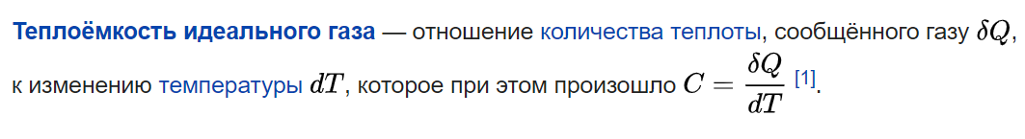

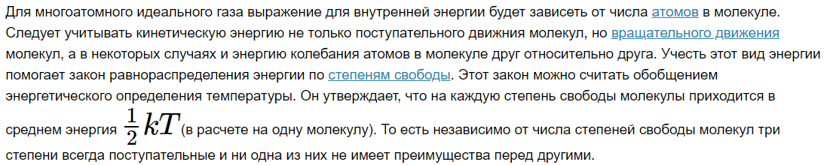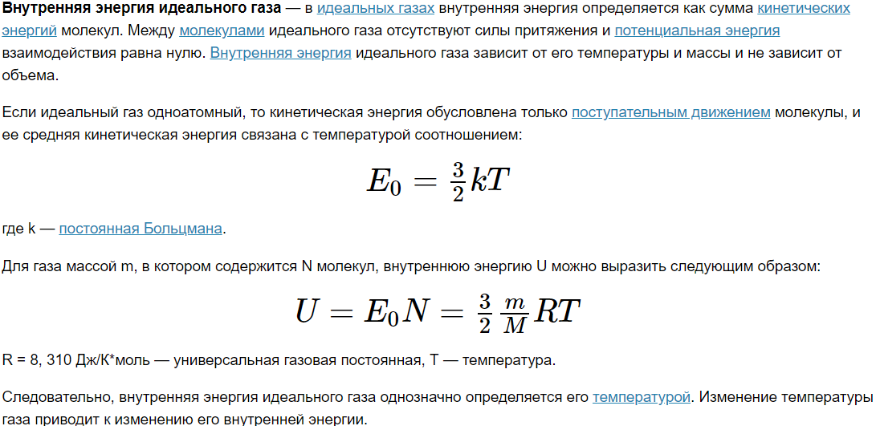

**13.(С) Первое и второе начало термодинамики. Цикл Карно.**

**Первый закон** термодинамики представляет собой закон сохранения энергии.Изменение внутренней энергии системы при переходе ее из одного состояния в другое равно сумме работы внешних сил и коли.теплоты,переданного системе,и не зависит от способа,которым осуществляется этот переход. Если сообщить телу кол-во тепла ΔQ ,тело может за счет этого тепла увеличить свою внутр энергию на величину ΔU и,кроме того,выполнить работу ΔA,причем в силу закона сохранения энергии: ΔQ=ΔU+ΔA. Первый закон термодинамики формулируется следующим образом: теплота,переданная системе,расходуется на изменение ее внутр энергии и на совершение работы.

**Второе начало** термодинамики:Выражая всеобщий закон сохр и превращения энергии, первое начало термодинамики не позволяет определить направление протекания процесса.В самом деле, процесс самопроизвольной передачи энергии в форм равно сумме теплоты от холодного тела к горячему ни в какой мере не противоречит первому закону термодинамики.(невозможен самопроизвольный переход тепла от тела,менее нагретого,к телу,более нагретому)Однако при опускании раскаленного куска железа в холодную воду никогда не наблюдается явление дальнейшего нагревания железа за счет соответствующего охлаждения воды.Далее,первое начало не исключает возможности такого процесса,единственным резу-том кот было бы превращение теплоты,полученной от нагревателя в эквивалентную ей работу.Так, например основываясь на первом начале,можно было бы попытаться построить периодически действующий двигатель,совершающий работу за счет одного источника тепла (например за счет внутренней энергии океана).Такой двигатель называется вечным двигателем второго рода.Обобщение огромного экспериментального материала привело к выводу о невозможности построения вечного двигателя второго рода.Этот вывод получил название второго начала термодинамики**.**

Существует ряд различных по форме,одинаковых по существу формулировок второго начала: Невозможен процесс, единственным рез-том кот явл превращение всей теплоты,полученной от нагревателя,в эквивалентную ей работу.Формулировка Клаузиуса:теплота сама собой не может переходить от < нагретого тела к > нагретому.

**ЦИКЛ КАРНО** Анализируя работу тепловых двигателей,французский инженер Сади Карно в 1824г.пришел к выводу, что наивыгоднейшим круговым процессом явл обратимый круговой процесс,состоящий из 2ух изотермических и 2ух адиабатических процессов,т.к. он хар-тся наибольшим коэффициентом полезного действия. Такой цикл получил название **цикла Карно**. В прямом цикле Карно рабочее тело изотермически,а затем адиабатически расширяется,после чего снова изотермически (при более низкой температуре)и потом адиабатически сжимается. Отношение полезной работы к затраченной энергии нагревателя определяет коэффициент полезного действия (к.п.д.) тепловой машины: 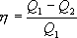

**КПД тепловой машины Карно** зависит только от температур нагревателя и холодильника. Кроме того, из него следует, что КПД может составлять 100 % только в том случае,если температура холодильника равна абсолютному нулю.Это невозможно,но не из-за недостижимости абсолютного нуля,а из-за того,что такой цикл или нельзя замкнуть,или он вырождается в совокупность двух совпадающих адиабат и изотерм.Тепловая машина Карно,работающая по этому циклу,обладает максимальным КПД из всех машин,у кот max и min температуры осуществляемого цикла совпадают соответственно с max и min температурами цикла Карно.

**14.(В) Электрический заряд. Закон Кулона. Электрическое поле. Напряженность**

**поля. Потенциал. Энергия взаимодействия системы зарядов. Связь между**

**напряженностью электрического поля и потенциалом.**

*Электрический заряд* – это физическая величина, характеризующая свойство частиц или тел вступать в электромагнитные силовые взаимодействия.

Электрический заряд обычно обозначается буквами *q* или *Q*.

Совокупность всех известных экспериментальных фактов позволяет сделать следующие выводы:

* Существует два рода электрических зарядов, условно названных положительными и отрицательными.
* Заряды могут передаваться (например, при непосредственном контакте) от одного тела к другому. В отличие от массы тела электрический заряд не является неотъемлемой характеристикой данного тела. Одно и то же тело в разных условиях может иметь разный заряд.
* Одноименные заряды отталкиваются, разноименные – притягиваются. В этом также проявляется принципиальное отличие электромагнитных сил от гравитационных. Гравитационные силы всегда являются силами притяжения.

Одним из фундаментальных законов природы является экспериментально установленный ***закон сохранения электрического заряда***.

**В изолированной системе алгебраическая сумма зарядов всех тел остается постоянной:**

|  |  |
| --- | --- |
| |  | | --- | | *q*1 + *q*2 + *q*3 + ... +*qn* = const. | |

Закон сохранения электрического заряда утверждает, что в замкнутой системе тел не могут наблюдаться процессы рождения или исчезновения зарядов только одного знака.

С современной точки зрения, носителями зарядов являются [элементарные частицы](https://physics.ru/courses/op25part2/content/chapter6/section/paragraph9/theory.html#1). Все обычные тела состоят из [атомов](https://physics.ru/courses/op25part2/content/chapter6/section/paragraph5/theory.html), в состав которых входят положительно заряженные [протоны](https://physics.ru/courses/op25part2/content/chapter6/section/paragraph3/theory.html#1), отрицательно заряженные [электроны](https://physics.ru/courses/op25part2/content/chapter6/section/paragraph1/theory.html) и нейтральные частицы – [нейтроны](https://physics.ru/courses/op25part2/content/chapter6/section/paragraph5/theory.html#3). Протоны и нейтроны входят в состав атомных ядер, электроны образуют электронную оболочку атомов. Электрические заряды протона и электрона по модулю в точности одинаковы и равны элементарному заряду *e*.

В нейтральном атоме число протонов в ядре равно числу электронов в оболочке. Это число называется ***атомным номером***. Атом данного вещества может потерять один или несколько электронов или приобрести лишний электрон. В этих случаях нейтральный атом превращается в положительно или отрицательно заряженный ион.

Заряд может передаваться от одного тела к другому только порциями, содержащими целое число элементарных зарядов. Таким образом, электрический заряд тела – дискретная величина:

|  |
| --- |
|  |

Физические величины, которые могут принимать только дискретный ряд значений, называются ***квантованными***. Элементарный заряд *e* является [квантом](https://physics.ru/courses/op25part2/content/chapter5/section/paragraph1/theory.html#12) (наименьшей порцией) электрического заряда. Следует отметить, что в современной физике элементарных частиц предполагается существование так называемых [кварков](https://physics.ru/courses/op25part2/content/chapter6/section/paragraph9/theory.html#16) – частиц с дробным зарядом 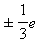 и 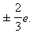

Закон Кулона справедлив для точечных заряженных тел. Практически закон Кулона хорошо выполняется, если размеры заряженных тел много меньше расстояния между ними.

*Точечным зарядом* называют заряженное тело, размерами которого в условиях данной задачи можно пренебречь. Силы взаимодействия неподвижных зарядов прямо пропорциональны произведению модулей зарядов и обратно пропорциональны квадрату расстояния между ними:

|  |  |
| --- | --- |
| |  | | --- | |  | |

Коэффициент пропорциональности *k* в законе Кулона зависит от выбора системы единиц. В Международной системе СИ за единицу заряда принят кулон (Кл).

*Кулон* – это заряд, проходящий за 1 с через поперечное сечение проводника при силе тока 1 А. Единица силы тока ([ампер](https://physics.ru/courses/op25part2/content/chapter1/section/paragraph16/theory.html#11)) в СИ является наряду с единицами длины, времени и массы основной единицей измерения.

Коэффициент *k* в системе СИ обычно записывают в виде:

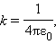

где 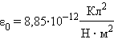 – *электрическая постоянная*.

Если заряженное тело взаимодействует одновременно с несколькими заряженными телами, то результирующая сила, действующая на данное тело, равна векторной сумме сил, действующих на это тело со стороны всех других заряженных тел.

Электрическое поле — одна из двух компонент [электромагнитного поля](https://ru.wikipedia.org/wiki/%D0%AD%D0%BB%D0%B5%D0%BA%D1%82%D1%80%D0%BE%D0%BC%D0%B0%D0%B3%D0%BD%D0%B8%D1%82%D0%BD%D0%BE%D0%B5_%D0%BF%D0%BE%D0%BB%D0%B5), представляющая собой [векторное поле](https://ru.wikipedia.org/wiki/%D0%92%D0%B5%D0%BA%D1%82%D0%BE%D1%80%D0%BD%D0%BE%D0%B5_%D0%BF%D0%BE%D0%BB%D0%B5)[[1]](https://ru.wikipedia.org/wiki/%D0%AD%D0%BB%D0%B5%D0%BA%D1%82%D1%80%D0%B8%D1%87%D0%B5%D1%81%D0%BA%D0%BE%D0%B5_%D0%BF%D0%BE%D0%BB%D0%B5#cite_note-1), существующее вокруг [тел](https://ru.wikipedia.org/wiki/%D0%A2%D0%B5%D0%BB%D0%BE_(%D1%84%D0%B8%D0%B7%D0%B8%D0%BA%D0%B0)) или [частиц](https://ru.wikipedia.org/wiki/%D0%AD%D0%BB%D0%B5%D0%BC%D0%B5%D0%BD%D1%82%D0%B0%D1%80%D0%BD%D0%B0%D1%8F_%D1%87%D0%B0%D1%81%D1%82%D0%B8%D1%86%D0%B0), обладающих [электрическим зарядом](https://ru.wikipedia.org/wiki/%D0%AD%D0%BB%D0%B5%D0%BA%D1%82%D1%80%D0%B8%D1%87%D0%B5%D1%81%D0%BA%D0%B8%D0%B9_%D0%B7%D0%B0%D1%80%D1%8F%D0%B4), а также возникающее при изменении [магнитного поля](https://ru.wikipedia.org/wiki/%D0%9C%D0%B0%D0%B3%D0%BD%D0%B8%D1%82%D0%BD%D0%BE%D0%B5_%D0%BF%D0%BE%D0%BB%D0%B5) (например, в [электромагнитных волнах](https://ru.wikipedia.org/wiki/%D0%AD%D0%BB%D0%B5%D0%BA%D1%82%D1%80%D0%BE%D0%BC%D0%B0%D0%B3%D0%BD%D0%B8%D1%82%D0%BD%D0%BE%D0%B5_%D0%B8%D0%B7%D0%BB%D1%83%D1%87%D0%B5%D0%BD%D0%B8%D0%B5)). Электрическое поле непосредственно невидимо, но может быть обнаружено благодаря его силовому воздействию на [заряженные тела](https://ru.wikipedia.org/wiki/%D0%AD%D0%BB%D0%B5%D0%BA%D1%82%D1%80%D0%B8%D1%87%D0%B5%D1%81%D0%BA%D0%B8%D0%B9_%D0%B7%D0%B0%D1%80%D1%8F%D0%B4)[[2]](https://ru.wikipedia.org/wiki/%D0%AD%D0%BB%D0%B5%D0%BA%D1%82%D1%80%D0%B8%D1%87%D0%B5%D1%81%D0%BA%D0%BE%D0%B5_%D0%BF%D0%BE%D0%BB%D0%B5#cite_note-%D0%AD%D0%A1%D0%91%D0%95_1-2).

Для количественного определения электрического поля вводится силовая характеристика — [напряжённость электрического поля](https://ru.wikipedia.org/wiki/%D0%9D%D0%B0%D0%BF%D1%80%D1%8F%D0%B6%D1%91%D0%BD%D0%BD%D0%BE%D1%81%D1%82%D1%8C_%D1%8D%D0%BB%D0%B5%D0%BA%D1%82%D1%80%D0%B8%D1%87%D0%B5%D1%81%D0%BA%D0%BE%D0%B3%D0%BE_%D0%BF%D0%BE%D0%BB%D1%8F) — [векторная](https://ru.wikipedia.org/wiki/%D0%92%D0%B5%D0%BA%D1%82%D0%BE%D1%80%D0%BD%D0%BE%D0%B5_%D0%BF%D0%BE%D0%BB%D0%B5) физическая величина, равная отношению силы, с которой поле действует на положительный пробный заряд, помещённый в данную точку пространства, к величине этого заряда. Направление вектора напряженности совпадает в каждой точке пространства с направлением силы, действующей на положительный пробный заряд.

|  |  |
| --- | --- |
| *Потенциал электростатического поля — скалярная величина, равная отношению потен­циальной энергии заряда в поле к этому заряду: Потенциал электростатического поля*  - энергетическая характеристика поля в данной точке. Потенциал не зависит от величины заряда, помещенного в это поле. | Потенциал электростатического поля |
| Т.к. потенциальная энергия зависит от выбора системы координат, то и потенциал определяется с точностью до постоянной.  За точку отсчета потенциала выбирают в зависимости от задачи: а) потенциал Земли, б) потенциал бесконечно удаленной точки поля, в) потенциал отрицательной пластины конденсатора. |  |
| следствие принци­па суперпозиции полей (потенциалы складываютсяалгебраически)  - следствие принци­па суперпозиции полей (потенциалы складываются *алгебраически*). | следствие принци­па суперпозиции полей (потенциалы складываютсяалгебраически) |
| *Потенциал численно равен работе поля по перемещению единичного положительного заряда из данной точки электрического поля в бесконечность.*  *В СИ потенциал измеряется в вольтах: В СИ потенциал измеряется в вольтах*  *Выражение (6.5) можно рассматривать как взаимную* [*потенциальную энергию*](http://sernam.ru/book_phis_t1.php?id=100) *зарядов . Обозначив заряды через , получим для их энергии взаимодействия формулу*    *Расстояние между зарядами мы обозначили символом .*  *Рассмотрим систему, состоящую из N точечных зарядов . В § 23 1-го тома было показано, что энергия взаимодействия такой системы равна сумме энергий взаимодействия зарядов, взятых попарно:*    *(см. формулу (23.20) 1-го тома).*  *Согласно (7.1)*    *Подстановка этого выражения в формулу (7.2) дает, что*    *В гауссовой системе в этой формуле отсутствует множитель*  *В формуле (7.3) суммирование производится по индексам i и k. Оба индекса пробегают, независимо друг от друга, все значения от 1 до N. Слагаемые, для которых значение индекса i совпадает со значением индекса k, не принимаются во внимание. Придадим формуле (7.3) следующий вид:*    *Выражение*    *представляет собой потенциал, создаваемый всеми зарядами, кроме  в той точке, где помещается заряд Приняв это во внимание, получим для энергии взаимодействия следующую формулу:*    *электрическое поле характеризуется двумя физическими величинами: напряженностью (силовая характеристика) и потенциалом (энергетическая характеристика). Выясним как они связаны между собой. Пусть положительный заряд q перемещается силой электрического поля с эквипотенциальной поверхности, имеющей потенциал  , на близко расположенную эквипотенциальную поверхность, имеющую потенциал  (рис. 13.16).*  *Напряженность поля Е на всем малом пути dx можно считать постоянной. Тогда работа перемещения С другой стороны  . Из этих уравнений получаем*   |  |  | | --- | --- | |  | *(13.22)* |   *Знак минус обусловлен тем, что напряженность поля направлена в сторону убывания потенциала, тогда как градиент потенциала направлен в сторону возрастания потенциала.* |  |

**15.(К) Свойства векторных полей. Циркуляция и ротор электростатического**

**поля. Теорема Гаусса. Вычисление полей с помощью теоремы Гаусса.**

Векторное поле — это отображение, которое каждой точке рассматриваемого пространства ставит в соответствие вектор с началом в этой точке. Например, вектор скорости ветра в данный момент времени различен в разных точках и может быть описан векторным полем.

В физике термин векторное поле, кроме общего значения, описанного выше, имеет специальное значение, в основном в отношении фундаментальных полей. Смысл этого употребления сводится к тому, что фундаментальные физические поля классифицируются по природе их потенциала, и один из таких типов — векторные поля (как электромагнитное или глюонное поля). В трёхмерном пространстве имеют смысл следующие характеристики векторного поля:

Криволинейный интеграл

∫𝐹∗𝑑𝑙С (C – траектория движения)

Простейшим физическим прообразом такого интеграла является работа силы , действующей на точку при перемещении точки по заданному пути.

Циркуляция

Г=∮𝐹∗𝑑𝑙𝐶

где подынтегральное выражение совпадает с описанным чуть выше, а отличие состоит в пути интегрирования C, который в данном случае по определению замкнут, что обозначается кружком на знаке интеграла.

Производная

Аналогом производной для векторного поля выступает тензор частных производных (якобиан), который в декартовых координатах имеет вид:

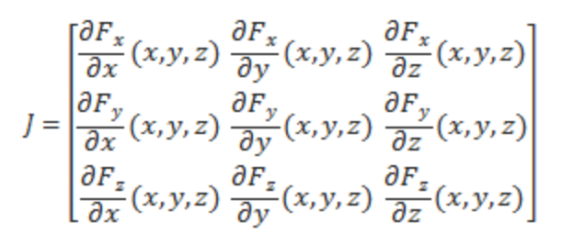

**Дивергенция**

след такого тензора производных. Она не зависит от системы координат (является инвариантом преобразований координат, скаляром), а в прямоугольных декартовых координатах вычисляется по формуле:

𝑑𝑖𝑣 𝐹=𝜕𝐹𝑥𝜕𝑥+𝜕𝐹𝑦𝜕𝑦+𝜕𝐹𝑧𝜕𝑧

Это же выражение можно записать с использованием символического оператора набла 𝑑𝑖𝑣 𝐹= ∇∙𝐹

**Ротор**

векторная характеристика вихревой составляющей векторного поля. Это вектор с координатами: 𝑟𝑜𝑡 𝐹=(𝜕𝐹𝑧𝜕𝑦−𝜕𝐹𝑦𝜕𝑧)𝑖+(𝜕𝐹𝑥𝜕𝑧−𝜕𝐹𝑧𝜕𝑥)𝑗+(𝜕𝐹𝑦𝜕𝑥−𝜕𝐹𝑥𝜕𝑦)𝑧

где i, j и k — единичные орты для осей x, y и z соответственно.

Для удобства запоминания можно условно представлять ротор как векторное произведение: 𝑑𝑖𝑣 𝐹= ∇×𝐹

**Градиент**

важнейшая и простейшая операция, позволяющая получить векторное поле из скалярного поля. Полученное применением такой операции к скалярному полю f векторное поле называется градиентом

f: grad 𝑓=(𝜕𝑓𝜕𝑥,𝜕𝑓𝜕𝑦,𝜕𝑓𝜕𝑧)≡𝜕𝑓𝜕𝑥𝑖+𝜕𝑓𝜕𝑦𝑗+𝜕𝑓𝜕𝑧𝑧

или, записывая с помощью наблы: grad 𝑓= ∇𝑓

## **Циркуляция и ротор электростатического поля**

В § 6 мы выяснили, что силы, действующие на заряд q в электростатическом поле, являются консервативными. Следовательно, работа этих сил на любом замкнутом пути Г равна нулю:

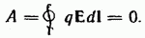

Сократив на q, получим соотношение

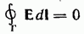

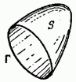

Рис. 12.1.

[Интеграл](http://edu.alnam.ru/book_dmath.php?id=226), стоящий в левой части формулы (12.1), представляет собой циркуляцию вектора  контуру Г (см. (11.16)). Таким образом, характерным для электростатического поля является то обстоятельство, что циркуляция вектора напряженности этого поля по любому замкнутому контуру равна нулю.

Возьмем произвольную поверхность S, опирающуюся на контур Г, для которого вычисляется циркуляция (рис. 12.1). Согласно [теореме Стокса](http://scask.ru/book_s_phis2.php?id=16) (см. (11.42)) [интеграл](http://edu.alnam.ru/book_dmath.php?id=226) от ротора Е, взятый по этой поверхности, равен циркуляции вектора Е по контуру Г:

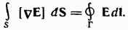

Поскольку циркуляция равна нулю, мы приходим к выводу, что

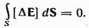

Полученное условие должно выполняться для любой поверхности S, опирающейся на произвольный контур Г. Это возможно лишь в том случае, если [ротор вектора](http://sernam.ru/lect_math3.php?id=69) Е в каждой точке поля равен нулю:



**Теорема Гаусса** (закон Гаусса) — один из основных законов электродинамики, входит в систему уравнений Максвелла. Выражает связь (а именно равенство с точностью до постоянного коэффициента) между потоком напряжённости электрического поля сквозь замкнутую поверхность произвольной формы и алгебраической суммой зарядов, расположенных внутри этой поверхности, деленной на электрическую постоянную ε0. Применяется отдельно для вычисления электростатических полей.

Общая формулировка: Поток вектора напряжённости электрического поля через любую произвольно выбранную замкнутую поверхность пропорционален заключённому внутри этой поверхности электрическому заряду.

Ф𝐸=𝑄𝜀0

Ф𝐸≡∮𝐸 𝑑𝑆𝑆 — поток вектора напряжённости электрического поля через замкнутую поверхность, где Q - полный заряд, содержащийся в объёме, который ограничивает поверхность S, а 𝜀0 - электрическая постоянная.

*напряженность поля, создаваемого двумя бесконечными параллельными плоскостями, заряженными разноименно с одинаковыми плотностями.*

Как видно из рисунка 13.13, напряженность поля между двумя бесконечными параллельными плоскостями, имеющими поверхностные плотности зарядов  и  , равны сумме напряженностей полей, создаваемых пластинами, т.е.

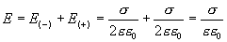

Таким образом,

|  |  |
| --- | --- |
|  | (13.15) |

Вне пластины векторы  от каждой из них направлены в противоположные стороны и взаимно уничтожаются. Поэтому напряженность поля в пространстве, окружающем пластины, будет равна нулю Е=0.

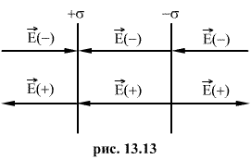

## **Поле заряженной сферической поверхности.**

Поле, создаваемое сферической поверхностью радиуса R, заряженной с постоянной поверхностной плотностью а, будет, очевидно, центрально-симметричным. Это означает, что направление вектора Е в любой точке проходит через центр сферы, а величина напряженности является функцией расстояния  от центра сферы. Вообразим концентрическую с заряженной сферой поверхность радиуса г. Для всех точек этой поверхности . Если внутрь поверхности попадает весь заряд q, распределенный по сфере. Следовательно,

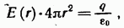

откуда

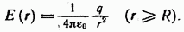

Сферическая поверхность радиуса  меньшего, чем R, не будет содержать зарядов,

## **Поле объемно-заряженного шара.**

Пусть шар радиуса R заряжен с постоянной объемной плотностью . Поле в этом случае обладает центральной симметрией. Легко сообразить, что для поля вне шара получается тот же результат (см. формулу (14.7)), что и в случае поверхностно-заряженной сферы. Однако для точек внутри шара результат будет иным. Сферическая поверхность радиуса  заключает в себе заряд, равный  Поэтому [теорема Гаусса](http://scask.ru/book_s_phis2.php?id=18) для такой поверхности запишется следующим образом:

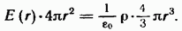

Отсюда, заменив  через , получим

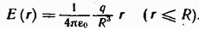

Таким образом, внутри шара [напряженность поля](http://scask.ru/book_s_phis2.php?id=7) растет линейно с расстоянием  от центра шара. Вне шара напряженность убывает по такому же закону, как и у поля точечного заряда.

**16.(К) Электрический ток. Уравнение непрерывности. Электродвижущая сила.**

**Закон Ома Сопротивление проводников. Закон Ома для неоднородною**

**участка цепи.**

**Электрический ток** − упорядоченное направленное движение электрических зарядов.

**Носители заряда** − это заряженные частицы, которые перемещаются и тем самым переносят заряд.В металлах носителями заряда являются электроны, в растворах электролитов − положительные и отрицательные ионы, в полупроводниках − электроны и дырки, в газах − положительные ионы и электроны, в вакууме − любые заряженные частицы.

Уравнения непрерывности — (сильная) локальная форма законов сохранения 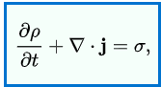

· ∇ — дивергенция,

· ρ — количество величины q на единицу объёма (плотность величины q),

· t — время,

· j — плотность потока величины q

В электродинамике уравнение непрерывности выводится из уравнений Максвелла. Оно утверждает, что дивергенция плотности тока равна изменению плотности заряда со знаком минус,

div 𝑗+𝜕𝑝𝜕𝑡=0

Электродвижущая сила (ЭДС) — скалярная физическая величина, характеризующая работу сторонних сил, то есть любых сил неэлектрического происхождения, действующих в квазистационарных цепях постоянного или переменного тока. В замкнутом проводящем контуре ЭДС равна работе этих сил по перемещению единичного положительного заряда вдоль всего контура[1].

По аналогии с напряжённостью электрического поля вводят понятие напряжённость сторонних сил 𝐸𝑒𝑥⃗ под которой понимают векторную физическую величину, равную отношению сторонней силы, действующей на пробный электрический заряд к величине этого заряда. Тогда в замкнутом контуре L ЭДС будет равна: ε=∮ 𝐸𝑒𝑥⃗𝐿∙𝑑𝑙⃗

ЭДС так же, как и напряжение, в Международной системе единиц (СИ) измеряется в вольтах.

Зако́н О́ма — эмпирический физический закон, определяющий связь электродвижущей силы источника (или электрического напряжения) с силой тока, протекающего в проводнике, и сопротивлением проводника. 𝐼=ε𝑅+𝑟

где:

· ε — ЭДС источника напряжения, В;

· 𝐼 — сила тока в цепи, A;

· 𝑅 — сопротивление всех внешних элементов цепи, Ом;

· 𝑟 — внутреннее сопротивление источника напряжения, Ом.

(Он же закон Ома для неоднородного(полного) участка цепи)

**сопротивле́ние** — [физическая величина](https://ru.wikipedia.org/wiki/%D0%A4%D0%B8%D0%B7%D0%B8%D1%87%D0%B5%D1%81%D0%BA%D0%B0%D1%8F_%D0%B2%D0%B5%D0%BB%D0%B8%D1%87%D0%B8%D0%BD%D0%B0), характеризующая свойство [проводника](https://ru.wikipedia.org/wiki/%D0%9F%D1%80%D0%BE%D0%B2%D0%BE%D0%B4%D0%BD%D0%B8%D0%BA_(%D1%8D%D0%BB%D0%B5%D0%BA%D1%82%D1%80%D0%B8%D1%87%D0%B5%D1%81%D1%82%D0%B2%D0%BE)) препятствовать прохождению [электрического тока](https://ru.wikipedia.org/wiki/%D0%AD%D0%BB%D0%B5%D0%BA%D1%82%D1%80%D0%B8%D1%87%D0%B5%D1%81%D0%BA%D0%B8%D0%B9_%D1%82%D0%BE%D0%BA) и равная отношению [напряжения](https://ru.wikipedia.org/wiki/%D0%AD%D0%BB%D0%B5%D0%BA%D1%82%D1%80%D0%B8%D1%87%D0%B5%D1%81%D0%BA%D0%BE%D0%B5_%D0%BD%D0%B0%D0%BF%D1%80%D1%8F%D0%B6%D0%B5%D0%BD%D0%B8%D0%B5) на концах проводника к [силе тока](https://ru.wikipedia.org/wiki/%D0%A1%D0%B8%D0%BB%D0%B0_%D1%82%D0%BE%D0%BA%D0%B0), протекающего по нему

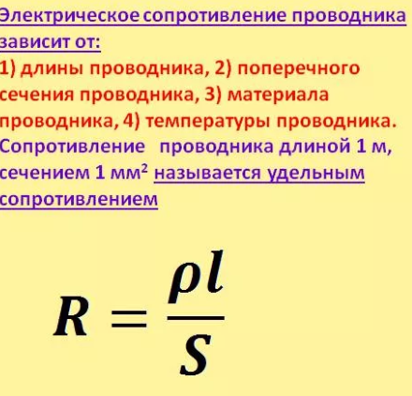

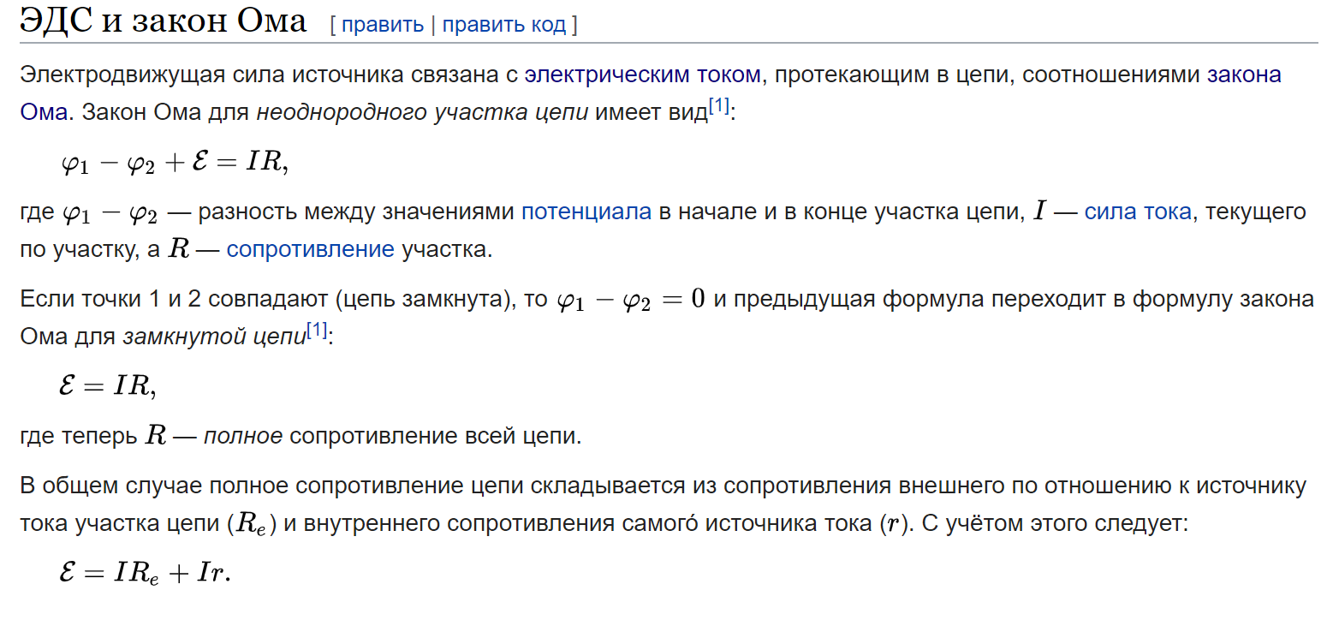

**17.(С) Взаимодействие токов. Магнитное поле. Закон Био-Савара-Ланласа. Поле движущегося заряда. Сила Лоренца. Закон Ампера.**

**Взаимодействие токов** — приходящая на единицу длины каждого каждого из параллельных проводников, пропорциональна величинам токов и обратно пропорциональна расстоянию между ними.



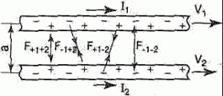

Одним из важных примеров магнитного взаимодействия токов является взаимодействие параллельных токов. Закономерности этого явления были экспериментально установлены Ампером. Если по двум параллельным проводникам электрические токи текут в одну и ту же сторону, то наблюдается взаимное притяжение проводников. В случае, когда токи текут в противоположных направлениях, проводники отталкиваются. Взаимодействие токов вызывается их магнитными полями: магнитное поле одного тока действует силой Ампера на другой ток и наоборот.

В формуле мы использовали :

 — Сила взаимодействия токов

 — Магнитная постоянная

 — Длинна проводника

 — Расстояние между двумя проводникамим

**Магнитное поле (МП)** − это особый вид материи, посредством которой осуществляется взаимодействие между движущимися заряженными частицами.

*Источниками магнитного поля* являются электрические движущиеся заряды (токи) и изменяющееся во времени электрическое поле.

**Закон Био Савара Лапласа** — Магнитное поле любого тока может быть вычислено как векторная сумма полей, создаваемая отдельными участками токов.



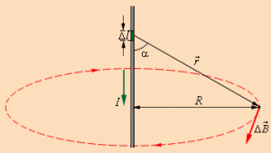

Для магнитного поля, как и для электрического, справедлив принцип суперпозиции: магнитная индукция результирующего поля, создаваемого несколькими токами или движущимися зарядами, равна векторной сумме магнитных индукций складываемых полей, создаваемых каждым током или движущимся зарядом в отдельности:



Закон Био-Савара-Лапласа для некоторых токов:

Магнитное поле прямого тока : 

Магнитное поле кругового тока : 

В формуле мы использовали :

 — Магнитная индукция

 — Вектор, по модулю равный длине dl элемента проводника и совпадающий по направлению с током

 — Магнитная постоянная

 — Относительная магнитная проницаемость (среды)

 — Сила тока

 — Расстояние от провода до точки, где мы вычисляем магнитную индукцию

 — Угол между вектором dl и r

**Магнитное поле движущегося заряда** может возникать вокруг проводника с током. Так как в нем движутся электроны, обладающие элементарным электрическим зарядом. Также его можно наблюдать и при движении других носителей зарядов. Например, ионов в газах или жидкостях. Это упорядоченное движение носителей зарядов, как известно, вызывает в окружающем пространстве возникновение магнитного поля. Таким образом, можно предположить, что магнитное поле независимо от природы тока его вызывающего возникает и вокруг одного заряда находящегося в движении.

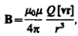

Формула 1 — закон электромагнитной индукции для движущегося точечного заряда

Где **r** радиус-вектор, идущий от заряда к точке наблюдения

**Q** заряд

**V** вектор скорости движения заряда

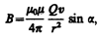

Формула 2 — модуль вектора индукции

Где **альфа** это угол между вектором скорости и радиус вектором

Эти формулы определяют магнитную индукцию для положительного заряда. Если ее необходимо рассчитать для отрицательного заряда то нужно подставить заряд со знаком минус. Скорость движения заряда определяется относительно точки наблюдения.

|  |  |
| --- | --- |
| **Сила Ампера.** | |
| ***Действие магнитного поля на проводник с током*** Сила, действующая на проводник с током в магнитном поле, называется **силой Ампера**. |  |
| Сила действия однородного маг­нитного поля на проводник с током прямо пропорциональна силе тока, длине проводника, модулю вектора индукции магнитного поля, синусу угла между вектором индукции магнитного поля и проводником:  **F=B.I.ℓ.** **sin** **α — закон Ампера**. | закон Ампера |
| ***Направление силы Ампера (правило левой руки)*** Если левую руку расположить так, чтобы перпендикулярная составляющая вектора *В* входила в ладонь, а четыре вытянутых пальца были направлены по направлению тока, то отогнутый на 90° большой палец покажет направление силы, действующей на проводник с током. | Направление силы Ампера (правило левой руки) |
| **Действие магнитного поля на движущийся заряд.** | |
| Сила, действующая на заряженную движущуюся частицу в магнитном поле, называется **силой Лоренц**а: Сила, действующая на заряженную движущуюся частицу в магнитном поле, называется силой Лоренца | Сила, действующая на заряженную движущуюся частицу в магнитном поле, называется силой Лоренца |
| ***Направление силы Лоренца (правило левой руки)*** Направление **F** определяется **по правилу левой руки**: **вектор F** перпендикулярен векторам ***В* и v**. | Направление силы Лоренца (правило левой руки) |

**18.(В) Явление электромагнитной индукции. Электродвижущая сила индукции.**

**Явление самоиндукции. Ток при замыкании и размыкании цепи. Взаимная**

**индукция.**

**Электромагни́тная инду́кция** — явление возникновения [электрического тока](https://ru.wikipedia.org/wiki/%D0%AD%D0%BB%D0%B5%D0%BA%D1%82%D1%80%D0%B8%D1%87%D0%B5%D1%81%D0%BA%D0%B8%D0%B9_%D1%82%D0%BE%D0%BA), [электрического поля](https://ru.wikipedia.org/wiki/%D0%AD%D0%BB%D0%B5%D0%BA%D1%82%D1%80%D0%B8%D1%87%D0%B5%D1%81%D0%BA%D0%BE%D0%B5_%D0%BF%D0%BE%D0%BB%D0%B5) или [электрической поляризации](https://ru.wikipedia.org/wiki/%D0%92%D0%B5%D0%BA%D1%82%D0%BE%D1%80_%D1%8D%D0%BB%D0%B5%D0%BA%D1%82%D1%80%D0%B8%D1%87%D0%B5%D1%81%D0%BA%D0%BE%D0%B9_%D0%BF%D0%BE%D0%BB%D1%8F%D1%80%D0%B8%D0%B7%D0%B0%D1%86%D0%B8%D0%B8) при изменении во времени [магнитного поля](https://ru.wikipedia.org/wiki/%D0%9C%D0%B0%D0%B3%D0%BD%D0%B8%D1%82%D0%BD%D0%BE%D0%B5_%D0%BF%D0%BE%D0%BB%D0%B5) или при движении материальной среды в магнитном поле.

**ЭДС (ε)** - отношение работы сторонних сил по разделению зарядов к величине этого заряда, иначе, способность данного источника давать необходимое количество зарядов необходимой энергии.

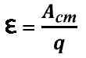 - ЭДС.

ЭДС **не является силой** в Ньютоновском смысле (неудачное название величины, сохраненное как дань традиции).

εi возникает **при изменении** магнитного потока **Ф**, пронизывающего контур.

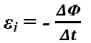- ЭДС индукции.

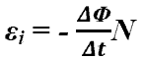 - ЭДС индукции в контуре, содержащем N витков провода.

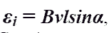- ЭДС индукции при движении одного из проводников контура (так, чтобы менялся Ф). В этом случае проводник длиной *l*, движущийся со скоростью *v* становится источником тока.

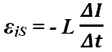- ЭДС индукции в контуре, вращающемся в магнитном поле со скоростью ω.

Рассмотрим электрическую цепь. При изменении силы тока в этой цепи произойдет изменение магнитного поля, в результате чего в этой же цепи возникнет дополнительный *индукционный ток*. Такое явление называется **самоиндукцией**, а ток, возникающий при этом, называется **током самоиндукции**.

**Явление самоиндукции** - это возникновение в проводящем контуре ЭДС, создаваемой вследствие изменения силы тока в самом контуре.

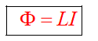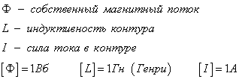

*Индуктивность контура* зависит от его формы и размеров, от магнитных свойств окружающей среды и не зависит от силы тока в контуре.

Явление самоиндукции подобно явлению [инерции](http://fizmat.by/kursy/dinamika/Njuton#Njuton_1). Так же, как в механике нельзя мгновенно остановить движущееся тело, так и ток не может мгновенно приобрести определенное значение за счет явления самоиндукции. Если в цепь, состоящую из двух параллельно подключенных к источнику тока одинаковых ламп, последовательно со второй лампой включить катушку, то при замыкании цепи первая лампа загорается практически сразу, а вторая с заметным запаздыванием.

По [правилу Ленца](http://sernam.ru/book_phis_t2.php?id=140) дополнительные токи, возникающие вследствие [самоиндукции](http://sernam.ru/book_phis_t2.php?id=157), всегда направлены так, чтобы противодействовать изменениям тока в цепи. Это приводит к тому, что установление тока при замыкании цепи и убывание тока при размыкании цепи происходит не мгновенно, а постепенно.

Возьмем два контура, расположенные недалеко друг от друга, как это показано на рисунке 5.4.

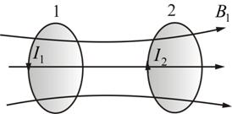

Рис. 5.4

В первом контуре течет ток  . Он создает магнитный поток, который пронизывает и витки второго контура.

|  |  |  |  |
| --- | --- | --- | --- |
|  | , | (5.3.1) |  |

При изменении тока  во втором контуре наводится ЭДС индукции:

|  |  |  |  |
| --- | --- | --- | --- |
|  | , | (5.3.2) |  |

Аналогично, ток  второго контура создает магнитный поток, пронизывающий первый контур:

|  |  |  |  |
| --- | --- | --- | --- |
|  | , | (5.3.3) |  |

И при изменении тока  наводится ЭДС:

|  |  |  |  |
| --- | --- | --- | --- |
|  | , | (5.3.4) |  |

Контуры называются *связанными*, а явление – *взаимной индукцией*. Коэффициенты  и  называются *взаимной индуктивностью*, или *коэффициентами взаимной индукции*. Причём 

**19.(К) Вихревое электрическое поле. Ток смещения. Уравнения Максвелла.**

ВИХРЕВОЕ ЭЛЕКТРИЧЕСКОЕ ПОЛЕ

Причина возникновения электрического тока в неподвижном проводнике - электрическое поле. Всякое изменение магнитного поля порождает индукционное электрическое поле независимо от наличия или отсутствия замкнутого контура, при этом если проводник разомкнут, то на его концах возникает разность потенциалов; если проводник замкнут, то в нем наблюдается индукционный ток.

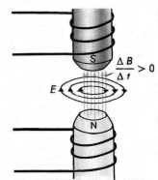

Индукционное электрическое поле является вихревым. Направление силовых линий вихревого эл. поля совпадает с направлением индукционного тока Индукционное электрическое поле имеет совершенно другие свойства в отличии от электростатического поля.

**Ток смещения**, или **абсорбционный ток**, — величина, прямо пропорциональная скорости изменения [электрической индукции](https://ru.wikipedia.org/wiki/%D0%AD%D0%BB%D0%B5%D0%BA%D1%82%D1%80%D0%B8%D1%87%D0%B5%D1%81%D0%BA%D0%B0%D1%8F_%D0%B8%D0%BD%D0%B4%D1%83%D0%BA%D1%86%D0%B8%D1%8F).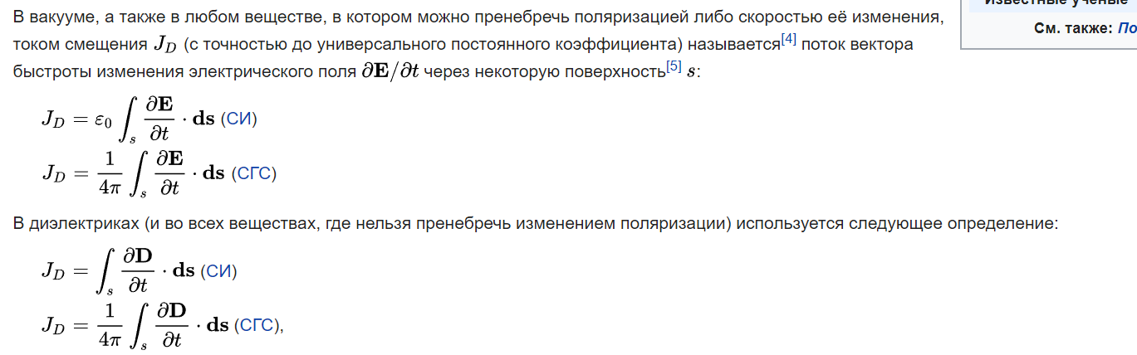

**Уравнения Максвелла представляют** собой в векторной записи систему из четырёх уравнений, сводящуюся в компонентном представлении к восьми (два векторных уравнения содержат по три компоненты каждое плюс два скалярных) линейным дифференциальным уравнениям в частных производных первого порядка для 12 компонент четырёх векторных функций (D, E, H, B):

Закон Гаусса ∇𝐷=𝑝

Закон Гаусса для магнитного поля ∇𝐵=0

Закон индукции Фарадея ∇×𝐸=−𝜕𝐵𝜕𝑡

Теорема о циркуляции магнитного поля ∇×𝐻=𝑗+𝜕𝐷𝜕𝑡

· 𝑝 — объёмная плотность стороннего электрического заряда (в единицах СИ — Кл/м³);

· 𝑗 — плотность электрического тока (плотность тока проводимости) (в единицах СИ — А/м²); в простейшем случае — случае тока, порождаемого одним типом носителей заряда, она выражается просто как 𝑗=𝑢𝑝1 , где 𝑢 — (средняя) скорость движения этих носителей в окрестности данной точки, 𝑝1 — плотность заряда этого типа носителей (она в общем случае не совпадает с 𝑝); в общем случае это выражение надо усреднить по разным типам носителей;

· c — скорость света в вакууме (299 792 458 м/с);

· E — напряжённость электрического поля (в единицах СИ — В/м);

· H — напряжённость магнитного поля (в единицах СИ — А/м);

· D — электрическая индукция (в единицах СИ — Кл/м²); · B — магнитная индукция (в единицах СИ — Тл = Вб/м² = кг•с−2•А−1); · ∇ — дифференциальный оператор набла, при этом:

∇×𝐸≡𝑟𝑜𝑡 𝐸 означает ротор вектора,

∇∙𝐸≡𝑑𝑖𝑣 𝐸 означает дивергенцию вектора.

Приведённые выше уравнения Максвелла не составляют ещё полной системы уравнений электромагнитного поля, поскольку они не содержат свойств среды, в которой возбуждено электромагнитное поле. Соотношения, связывающие величины E, B, D, H и j и учитывающие индивидуальные свойства среды, называются материальными уравнениями.

При помощи формулы Остроградского — Гаусса и теоремы Стокса дифференциальным уравнениям Максвелла можно придать форму интегральных уравнений:

Закон Гаусса ∮𝐷𝑑𝑠=𝑄𝑠

Закон Гаусса для магнитного поля ∮𝐵𝑑𝑠=0𝑠

Закон индукции Фарадея ∮𝐵𝑑𝑙=−𝜕𝜕𝑡𝑙∮𝐵𝑑𝑠𝑆

Теорема о циркуляции магнитного поля ∮𝐻𝑑𝑙=𝐼+𝜕𝜕𝑡𝑙∮𝐷𝑑𝑠𝑆

**20.(В) Движение заряженной частицы в однородном магнитном поле.**

**Отклонение движущихся заряженных частиц электрическим и магнитным**

**полями. Определение заряда и массы электрона. Определение удельного**

**заряда ионов.**

**При движении заряженной частицы в магнитном поле сила Лоренца работы не совершает.** Поэтому модуль вектора скорости при движении частицы не изменяется.

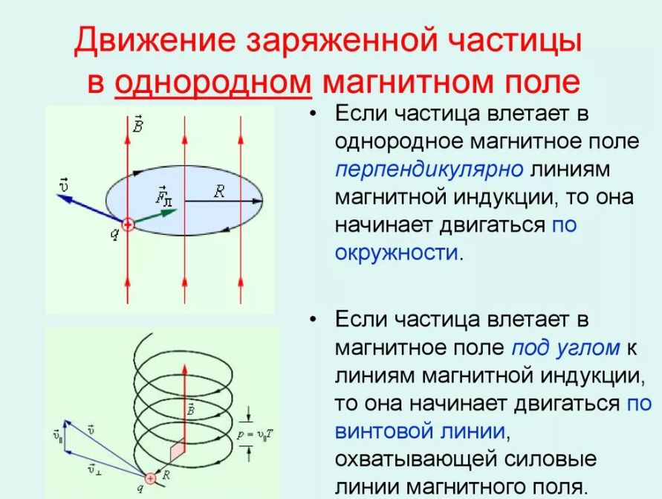

Период обращения частицы в однородном магнитном поле равен

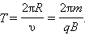

Это выражение показывает, что для заряженных частиц заданной массы *m* период обращения не зависит от скорости υ и радиуса траектории *R*.

Угловая скорость движения заряженной частицы по круговой траектории

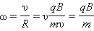

называется ***циклотронной частотой***. Циклотронная частота не зависит от скорости (следовательно, и от кинетической энергии) частицы. Это обстоятельство используется в ***циклотронах*** – ускорителях тяжелых частиц (протонов, ионов).

Рассмотрим узкий пучок одинаковых заряженных частиц (например, электронов), попадающий в отсутствие полей на перпендикулярный к нему экран в точке О (рис. 73.1). Определим смещение следа пучка, вызываемое перпендикулярным к пучку однородным [электрическим полем](http://scask.ru/book_s_phis2.php?id=7), действующим на пути длиной  Пусть первоначально скорость частиц равна  Войдя в область поля, каждая частица будет двигаться с постоянным по величине и направлению, перпендикулярным к  ускорением  — удельный заряд частицы).

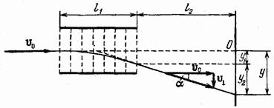

Рис. 73.1.

Движение под действием поля продолжается время  За это время частицы сместятся на расстояние

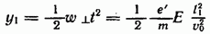

и приобретут перпендикулярную к  составляющую скорости

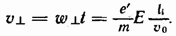

В дальнейшем частицы летят прямолинейно в направлении, которое образует с вектором  угол а, определяемый соотношением

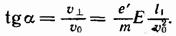

В результате в дополнение к смещению (73.1) пучок получает смещение

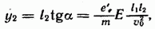

где  — расстояние от границы области, в которой имеется поле, до экрана.

Таким образом, смешение следа пучка относительно точки О равно

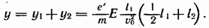

Приняв во внимание формулу (73.2), выражению для смещения можно придать вид

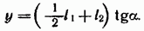

Отсюда вытекает, что частицы, покинув поле, летят так, как если бы они вылетели из центра конденсатора, создающего поле, под углом а, который определяется формулой (73.2).

Теперь предположим, что на имеющей протяженность Л пути частиц включается перпендикулярное к их скорости  однородное [магнитное поле](http://scask.ru/book_s_phis2.php?id=48) (рис. 73.2; поле перпендикулярно к плоскости рисунка, область поля обведена пунктирной окружностью). Под действием поля каждая частица получит постоянное по величине [ускорение](http://sernam.ru/book_phis_t1.php?id=19) 

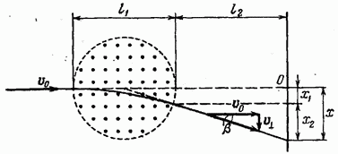

Рис. 73.2.

Ограничиваясь случаем, когда отклонение пучка полем невелико, можно считать, что ускорение  постоянно по направлению и перпендикулярно к . Тогда для расчета смещения можно использовать полученные нами формулы, заменив в них [ускорение](http://sernam.ru/book_phis_t1.php?id=19)  значением . В результате для смещения, которое мы теперь обозначим буквой  получится выражение

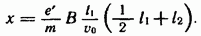

Угол, на который отклонится пучок магнитным полем, определяется соотношением

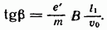

С учетом (73.5) формулу (73.4) можно представить в виде

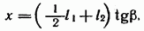

Следовательно, при небольших отклонениях частицы, покинув [магнитное поле](http://scask.ru/book_s_phis2.php?id=48), летят так, как если бы они вылетели из центра области, в которой имеется отклоняющее поле, под углом р, величина которого определяется выражением (73.5).

Из формул (73.3) и (73.4) видно, что как отклонение электрическим, так и отклонение [магнитным полем](http://scask.ru/book_s_phis2.php?id=48)пропорционально удельному заряду частиц.

Наиболее точное значение удельного заряда электрона, установленное с учетом результатов, полученных разными методами, равно



Величина (74.7) дает отношение заряда электрона к его массе покоя . В опытах Томсона, Буша и других аналогичных опытах определялось отношение заряда к [релятивистской массе](http://sernam.ru/lect_f_phis2.php?id=13), равной

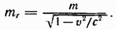

массы покоя электрона значение



**Электро́н** (от [др.-греч.](https://ru.wikipedia.org/wiki/%D0%94%D1%80%D0%B5%D0%B2%D0%BD%D0%B5%D0%B3%D1%80%D0%B5%D1%87%D0%B5%D1%81%D0%BA%D0%B8%D0%B9_%D1%8F%D0%B7%D1%8B%D0%BA) [ἤλεκτρον](https://ru.wiktionary.org/wiki/%E1%BC%A4%CE%BB%CE%B5%CE%BA%CF%84%CF%81%CE%BF%CE%BD#%D0%94%D1%80%D0%B5%D0%B2%D0%BD%D0%B5%D0%B3%D1%80%D0%B5%D1%87%D0%B5%D1%81%D0%BA%D0%B8%D0%B9) «[янтарь](https://ru.wikipedia.org/wiki/%D0%AF%D0%BD%D1%82%D0%B0%D1%80%D1%8C)»[[5]](https://ru.wikipedia.org/wiki/%D0%AD%D0%BB%D0%B5%D0%BA%D1%82%D1%80%D0%BE%D0%BD#cite_note-5)) — [стабильная](https://ru.wikipedia.org/wiki/%D0%A1%D1%82%D0%B0%D0%B1%D0%B8%D0%BB%D1%8C%D0%BD%D1%8B%D0%B5_%D1%8D%D0%BB%D0%B5%D0%BC%D0%B5%D0%BD%D1%82%D0%B0%D1%80%D0%BD%D1%8B%D0%B5_%D1%87%D0%B0%D1%81%D1%82%D0%B8%D1%86%D1%8B) отрицательно [заряженная](https://ru.wikipedia.org/wiki/%D0%AD%D0%BB%D0%B5%D0%BA%D1%82%D1%80%D0%B8%D1%87%D0%B5%D1%81%D0%BA%D0%B8%D0%B9_%D0%B7%D0%B0%D1%80%D1%8F%D0%B4) [элементарная частица](https://ru.wikipedia.org/wiki/%D0%AD%D0%BB%D0%B5%D0%BC%D0%B5%D0%BD%D1%82%D0%B0%D1%80%D0%BD%D0%B0%D1%8F_%D1%87%D0%B0%D1%81%D1%82%D0%B8%D1%86%D0%B0). Считается [фундаментальной](https://ru.wikipedia.org/wiki/%D0%A4%D1%83%D0%BD%D0%B4%D0%B0%D0%BC%D0%B5%D0%BD%D1%82%D0%B0%D0%BB%D1%8C%D0%BD%D0%B0%D1%8F_%D1%87%D0%B0%D1%81%D1%82%D0%B8%D1%86%D0%B0) (не имеющей, насколько это известно, составных частей) и является одной из основных структурных единиц вещества.

[Заряд](https://ru.wikipedia.org/wiki/%D0%97%D0%B0%D1%80%D1%8F%D0%B4_(%D1%84%D0%B8%D0%B7%D0%B8%D0%BA%D0%B0)) электрона неделим и равен −1,6021766208(98)⋅10−19 [Кл](https://ru.wikipedia.org/wiki/%D0%9A%D1%83%D0%BB%D0%BE%D0%BD)

Ионы с одинаковым удельным зарядом, но различными скоростями попадали в разные точки пластинки. Исключив из формул (75.1) скорость v, получим уравнение кривой, вдоль которой располагались следы ионов с одним и тем же значением 

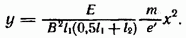

Из (75.2) следует, что ионы с одинаковым  и различными v оставляли на пластинке след в виде [параболы](http://scask.ru/book_agm.php?id=36). Ионы с различными  располагались вдоль разных парабол. Зная параметры прибора (т. е. ) и измеряя смещения х и у, можно было по формуле (75.2) находить удельный заряд ионов, соответствующих каждой параболе.

**21.(И) Электропроводность металлов. Сверхпроводимость. Электропроводимость полупроводников. Эффект Холла.**

**Электрическая проводимость металлов** - это способность элементов и тел проводить через себя определенное количество негативно заряженных частиц. Само проведение электрического тока объясняется достаточно просто - в результате воздействия электромагнитного поля на проводниковый металл, электрон настолько ускоряет свое движение, что теряет связь с атомом.

**Сверхпроводи́мость** — свойство некоторых материалов обладать строго нулевым электрическим сопротивлением при достижении ими температуры ниже определённого значения (критическая температура).

**Полупроводники** – это вещества, проводящие ток при определенных условиях. Они имеют кристаллическое строение, то есть атомы находятся строго на своем месте и валентный электрон принадлежит сразу двум атомам. Межорбитальное расстояние у них среднее между проводниками и диэлектриками, значит, валентные электроны хорошо удерживаются своими ядрами, но при изменении условий (нагрев, освещение, легирование) они начинают отрываться и становиться свободными, то есть могут создавать ток.

У полупроводника проводимость всегда возникает лишь под влиянием каких-нибудь факторов извне: из-за облучения фотонами, от действия температуры, при наложении электрических полей и т. д.

**Эффектом Холла** называется возникновение поперечного электрического поля и разности потенциалов в проводнике или полупроводнике, по которым проходит электрический ток, при помещении их в магнитное поле, перпендикулярное к направлению тока.

Если в магнитное поле с индукцией B поместить проводник или электронный полупроводник, по которому течет электрический ток плотности , то на электроны, движущиеся со скоростью в магнитном поле, действует сила Лоренца , отклоняющая их в определенную сторону

**22.(К) Электрический ток в газах. Несамостоятельная и самостоятельная**

**проводимости. Несамостоятельный газовый разряд. Процессы, приводящие**

**появлению носителей тока при самостоятельном разряде. Тлеющий разряд.**

**Дуговой разряд. Искровой и коронный разряды.**

В обычных условиях газ - это диэлектрик, т.е. он состоит из нейтральных атомов и молекул и не содержит свободных носителей эл.тока.

Газ-проводник - это ионизированный газ. Ионизированный газ обладает электронно-ионной проводимостью.

Воздух является диэлектриком в линиях электропередач, в воздушных конденсаторах, в контактных выключателях.

Воздух является проводником при возникновении молнии, электрической искры, при возникновении сварочной дуги.

**Ионизация газа**

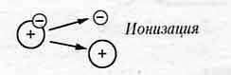

- это распад нейтральных атомов или молекул на положительные ионы и электроны путем отрыва электронов от атомов. Ионизация происходит при нагревании газа или воздействия излучений (УФ, рентген, радиоактивное) и объясняется распадом атомов и молекул при столкновениях на высоких скоростях.

Газовый разряд

- это эл.ток в ионизированных газах

### **Несамостоятельная и самостоятельная проводимость**

Прохождение [электрического тока](http://scask.ru/book_s_phis2.php?id=39) через газы называется газовым разрядом. Газы в нормальном состоянии являются изоляторами, носители тока в них отсутствуют. Лишь при создании особых условий в газах могут появиться носители тока (ионы, электроны) и возникает электрический разряд.

Носители тока в газах могут возникать в результате внешних воздействий, не связанных с наличием [электрического поля](http://scask.ru/book_s_phis2.php?id=7). В этом случае говорят о несамостоятельной проводимости газа. Несамостоятельный разряд может быть вызван нагреванием газа (термическая [ионизация](http://alnam.ru/book_e_phis.php?id=59)), воздействием ультрафиолетовых или [рентгеновских лучей](http://alnam.ru/book_e_phis.php?id=126), а также воздействием излучения радиоактивных веществ.

Если носители тока возникают в результате процессов, обусловленных созданным в газе электрическим полем, [проводимость](http://scask.ru/book_oet.php?id=13) называется самостоятельной.

Характер газового разряда зависит от многих факторов: от химической природы газа и электродов, от температуры и [давления газа](http://sernam.ru/book_phis_t1.php?id=224), от формы, размеров и взаимного расположения электродов, от напряжения, приложенного к электродам, от плотности и [мощности тока](http://scask.ru/book_s_phis2.php?id=45) и т. д. Поэтому газовый разряд может принимать весьма разнообразные формы. Некоторые виды разряда сопровождаются свечением и звуковыми эффектами — шипением, шорохами или треском.

## **Несамостоятельный газовый разряд**

Пусть газ, находящийся между электродами (рис 81.1), подвергается непрерывному постоянному по интенсивности воздействию какого-либо ионизирующего агента (например, [рентгеновских лучей](http://alnam.ru/book_e_phis.php?id=126)). Действие ионизатора приводит к тому, что от некоторых молекул газа отщепляется один или несколько электронов, в результате чего эти [молекулы](http://alnam.ru/book_e_chem.php?id=128) превращаются в положительно заряженные ионы.

При не очень низких давлениях отщепившиеся электроны обычно захватываются нейтральными молекулами, которые таким образом становятся отрицательно заряженными ионами. Число пар ионов, возникающих под действием ионизатора за секунду в единице объема, обозначим через .

Наряду с процессом [ионизации](http://alnam.ru/book_e_phis.php?id=59) в газе происходит рекомбинация ионов, т. е. нейтрализация разноименных ионов при их встрече или воссоединение положительного иона и электрона в нейтральную молекулу. [Вероятность](http://edu.sernam.ru/book_kiber1.php?id=227)встречи двух ионов разных знаков пропорциональна как числу положительных, так и числу отрицательных ионов. Поэтому количество рекомбинирующих за секунду в единице объема пар ионов  пропорционально квадрату числа имеющихся в единице объема пар ионов :



( — коэффициент пропорциональности).

 Всостояниц равновесия число возникающих ионов равно числу рекомбинирующих, следовательно,



Отсюда для равновесной  концентрации ионов (числа пар ионов в единице объема) пблучается следующее выражение:

сила тока в цепи равна



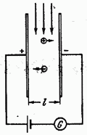

Рис. 81.1.

Отсюда

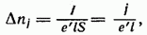

где  — плотность тока.

При наличии тока условие равновесия выглядит следующим образом:



Плотность тока определяется выражением



где  — подвижности положительных и отрицательных ионов (см. формулу (79.5)).

Рассмотрим два предельных случая — случай слабых и случай сильных полей.

В случае слабых полей плотность тока будет очень мала, и слагаемым  в соотношении (81.5) можно пренебречь по сравнению с  (это означает, что убыль ионов из межэлектродного пространства происходит в основном за счет рекомбинации). Тогда (81.5) переходит в (81.2), и для равновесной концентрации ионов получается выражение (81.3). Подстановка этого значения  в формулу (81.6) дает

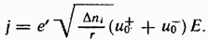

Множитель при Е в полученной формуле не зависит от [напряженности поля](http://scask.ru/book_s_phis2.php?id=7). Следовательно, в случае слабых полей несамостоятельный газовый разряд подчиняется [закону Ома](http://scask.ru/book_s_phis2.php?id=42).

При промежуточных значениях Е происходит плавный переход от линейной зависимости  от Е к насыщению, по достижении которого  перестает зависеть от Е (см. сплошную кривую на рис. 81.2). За областью насыщения лежит область резкого возрастания тока (см. показанный штриховой линией участок кривой). Это возрастание объясняется тем, что, начиная с некоторого значения Е, порождаемые внешним, ионизатором электроны успевают за время свободного пробега приобрести энергию, достаточную для того, чтобы, столкнувшись с молекулой, вызвать ее ионизацию. Возникшие при [ионизации](http://alnam.ru/book_e_phis.php?id=59) свободные электроны, разогнавшись, в свою очередь вызывают ионизацию. Таким образом, происходит лавинообразное размножение первичных ионов, созданных внешним ионизатором, и усиление разрядного тока. Однако процесс не утрачивает характера несамостоятельного разряда, так как после прекращения действия внешнего ионизатора разряд продолжается только до тех пор, пока все электроны (первичные и вторичные) НЕ достигнут анода (задняя граница пространства, в котором имеются ионизирующие частицы — электроны, перемещается к аноду). Для того чтобы разряд стал самостоятельным, необходимо наличие двух встречных лавин ионов, что возможно только в том случае, если [ионизацию](http://alnam.ru/book_e_phis.php?id=59) ударом способны вызывать носители обоих знаков.

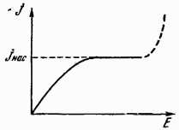

Рис. 81.2.

Весьма важно, что несамостоятельные разрядные токи, усиленные за счет размножения носителей, пропорциональны числу первичных ионов, создаваемых внешним ионизатором. Это свойство разряда используется в пропорциональных счетчиках (см. следующий параграф).

## **Процессы, приводящие к появлению носителей**

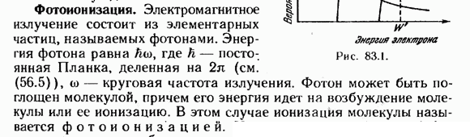

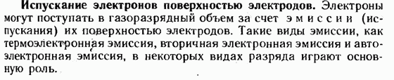

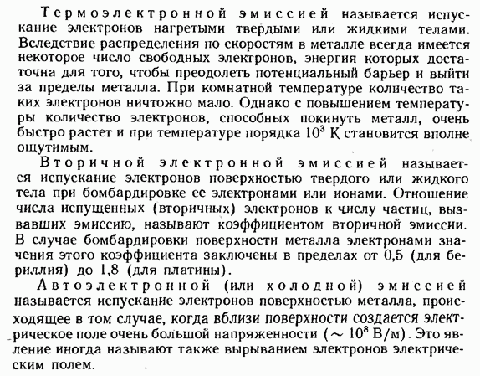

## **Тлеющий разряд**

**Тле́ющий разря́д** — один из видов стационарного самостоятельного [электрического разряда в газах](https://ru.wikipedia.org/wiki/%D0%93%D0%B0%D0%B7%D0%BE%D0%B2%D1%8B%D0%B9_%D1%80%D0%B0%D0%B7%D1%80%D1%8F%D0%B4). Формируется, как правило, при низком давлении газа и малом токе. При увеличении проходящего тока переходит в [дуговой разряд](https://ru.wikipedia.org/wiki/%D0%94%D1%83%D0%B3%D0%BE%D0%B2%D0%BE%D0%B9_%D1%80%D0%B0%D0%B7%D1%80%D1%8F%D0%B4).

**Получение:**

Простейшим прибором для моделирования газового разряда является запаянная стеклянная трубка, в торцы которой впаяны электроды. Трубка имеет отвод, присоединенный к вакуумному насосу. Электроды подключены к источнику постоянного тока с напряжением несколько тысяч вольт. После включения источника напряжения и пуска вакуумного насоса происходят следующие явления:

1. При атмосферном давлении газ внутри трубки остаётся тёмным, так как приложенного напряжения в несколько тысяч вольт недостаточно для того, чтобы пробить длинный газовый промежуток.

2. Когда давление газа достаточно понизится, в трубке вспыхивает светящийся дуговой разряд. Он имеет вид тонкого шнура (в воздухе — малинового цвета, в других газах — других цветов), соединяющего оба электрода. В этом состоянии газовый столб хорошо проводит ток.

3. При дальнейшей откачке газа светящийся шнур размывается и расширяется, и свечение заполняет почти всю трубку. Это тлеющий разряд. При давлении газа в несколько десятых миллиметра ртутного столба (сотни Па) разряд заполняет почти весь объем трубки. Свечение разряда распределено неравномерно. У катода находится темное катодное пространство, у анода — светящийся положительный столб, длина которого прямо зависит от давления.

## **Дуговой разряд**

Электрическая дуга между двумя электродами в воздухе при [атмосферном давлении](https://ru.wikipedia.org/wiki/%D0%90%D1%82%D0%BC%D0%BE%D1%81%D1%84%D0%B5%D1%80%D0%BD%D0%BE%D0%B5_%D0%B4%D0%B0%D0%B2%D0%BB%D0%B5%D0%BD%D0%B8%D0%B5) образуется следующим образом:

При увеличении напряжения между двумя электродами до определённого уровня в воздухе между электродами возникает [электрический пробой](https://ru.wikipedia.org/wiki/%D0%AD%D0%BB%D0%B5%D0%BA%D1%82%D1%80%D0%B8%D1%87%D0%B5%D1%81%D0%BA%D0%B8%D0%B9_%D0%BF%D1%80%D0%BE%D0%B1%D0%BE%D0%B9). Напряжение электрического пробоя зависит от расстояния между электродами и других факторов. Потенциал ионизации первого электрона атомов металлов составляет приблизительно 4,5 — 5 В, а напряжение дугообразования — в два раза больше (9 — 10 В). Требуется затратить энергию на выход электрона из атома металла одного электрода и на ионизацию атома второго электрода. Процесс приводит к образованию плазмы между электродами и горению дуги (для сравнения: минимальное напряжение для образования искрового разряда немногим превышает потенциал выхода электрона — до 6 В).

Для инициирования пробоя при имеющемся напряжении электроды приближают друг к другу. Во время пробоя между электродами обычно возникает [искровой разряд](https://ru.wikipedia.org/wiki/%D0%98%D1%81%D0%BA%D1%80%D0%BE%D0%B2%D0%BE%D0%B9_%D1%80%D0%B0%D0%B7%D1%80%D1%8F%D0%B4), импульсно замыкая [электрическую цепь](https://ru.wikipedia.org/wiki/%D0%AD%D0%BB%D0%B5%D0%BA%D1%82%D1%80%D0%B8%D1%87%D0%B5%D1%81%D0%BA%D0%B0%D1%8F_%D1%86%D0%B5%D0%BF%D1%8C). [Электроны](https://ru.wikipedia.org/wiki/%D0%AD%D0%BB%D0%B5%D0%BA%D1%82%D1%80%D0%BE%D0%BD) в искровых разрядах [ионизируют](https://ru.wikipedia.org/wiki/%D0%98%D0%BE%D0%BD%D0%B8%D0%B7%D0%B0%D1%86%D0%B8%D1%8F) молекулы в воздушном промежутке между электродами. При достаточной мощности источника напряжения в воздушном промежутке образуется достаточное количество плазмы для значительного падения напряжения пробоя или сопротивления воздушного промежутка. При этом искровые разряды превращаются в дуговой разряд — плазменный шнур между электродами, являющийся [плазменным](https://ru.wikipedia.org/wiki/%D0%9F%D0%BB%D0%B0%D0%B7%D0%BC%D0%B0) тоннелем. Возникающая дуга является, по сути, проводником и замыкает [электрическую цепь](https://ru.wikipedia.org/wiki/%D0%AD%D0%BB%D0%B5%D0%BA%D1%82%D1%80%D0%B8%D1%87%D0%B5%D1%81%D0%BA%D0%B0%D1%8F_%D1%86%D0%B5%D0%BF%D1%8C) между электродами. В результате средний ток увеличивается ещё больше, нагревая дугу до 5000-50000 [K](https://ru.wikipedia.org/wiki/%D0%9A%D0%B5%D0%BB%D1%8C%D0%B2%D0%B8%D0%BD_(%D0%B5%D0%B4%D0%B8%D0%BD%D0%B8%D1%86%D0%B0_%D0%B8%D0%B7%D0%BC%D0%B5%D1%80%D0%B5%D0%BD%D0%B8%D1%8F)). При этом считается, что [поджиг дуги](https://ru.wikipedia.org/w/index.php?title=%D0%9F%D0%BE%D0%B4%D0%B6%D0%B8%D0%B3_%D0%B4%D1%83%D0%B3%D0%B8&action=edit&redlink=1) завершён. После поджига устойчивое горение дуги обеспечивается термоэлектронной эмиссией с катода, разогреваемого током и ионной бомбардировкой.

После поджига дуга может оставаться устойчивой при разведении электрических контактов до некоторого расстояния.

Взаимодействие электродов с плазмой дуги приводит к их нагреву, частичному расплавлению, испарению, окислению и другим видам коррозии.

При эксплуатации высоковольтных электроустановок, в которых при [коммутации](https://ru.wikipedia.org/wiki/%D0%9F%D0%B5%D1%80%D0%B5%D1%85%D0%BE%D0%B4%D0%BD%D1%8B%D0%B5_%D0%BF%D1%80%D0%BE%D1%86%D0%B5%D1%81%D1%81%D1%8B_%D0%B2_%D1%8D%D0%BB%D0%B5%D0%BA%D1%82%D1%80%D0%B8%D1%87%D0%B5%D1%81%D0%BA%D0%B8%D1%85_%D1%86%D0%B5%D0%BF%D1%8F%D1%85) электрической цепи неизбежно появление электрической дуги, борьба с ней осуществляется при помощи [электромагнитных](https://ru.wikipedia.org/wiki/%D0%AD%D0%BB%D0%B5%D0%BA%D1%82%D1%80%D0%BE%D0%BC%D0%B0%D0%B3%D0%BD%D0%B8%D1%82) катушек, совмещённых с [дугогасительными камерами](https://ru.wikipedia.org/wiki/%D0%94%D1%83%D0%B3%D0%BE%D0%B3%D0%B0%D1%81%D0%B8%D1%82%D0%B5%D0%BB%D1%8C%D0%BD%D0%B0%D1%8F_%D0%BA%D0%B0%D0%BC%D0%B5%D1%80%D0%B0). Среди других способов известны использование вакуумных, воздушных, элегазовых и [масляных выключателей](https://ru.wikipedia.org/wiki/%D0%9C%D0%B0%D1%81%D0%BB%D1%8F%D0%BD%D1%8B%D0%B9_%D0%B2%D1%8B%D0%BA%D0%BB%D1%8E%D1%87%D0%B0%D1%82%D0%B5%D0%BB%D1%8C), а также методы отвода тока на временную нагрузку, самостоятельно разрывающую электрическую цепь.

**Искровой и коронный разряды**

**Искровой разряд** происходит, если [мощность](https://ru.wikipedia.org/wiki/%D0%9C%D0%BE%D1%89%D0%BD%D0%BE%D1%81%D1%82%D1%8C_(%D1%84%D0%B8%D0%B7%D0%B8%D0%BA%D0%B0)) источника энергии недостаточна для поддержания стационарного [дугового разряда](https://ru.wikipedia.org/wiki/%D0%94%D1%83%D0%B3%D0%BE%D0%B2%D0%BE%D0%B9_%D1%80%D0%B0%D0%B7%D1%80%D1%8F%D0%B4) или [тлеющего разряда](https://ru.wikipedia.org/wiki/%D0%A2%D0%BB%D0%B5%D1%8E%D1%89%D0%B8%D0%B9_%D1%80%D0%B0%D0%B7%D1%80%D1%8F%D0%B4). В этом случае одновременно с резким возрастанием разрядного тока напряжение на разрядном промежутке в течение короткого времени (от нескольких микросекунд до нескольких сотен микросекунд) падает ниже напряжения погасания искрового разряда, что приводит к прекращению разряда. Затем разность потенциалов между электродами вновь растёт, достигает напряжения зажигания, и процесс повторяется. В других случаях, когда мощность источника достаточно велика, также наблюдается вся совокупность явлений, характерных для этого разряда, но они являются лишь переходным процессом, ведущим к установлению разряда другого типа — чаще всего [дугового](https://ru.wikipedia.org/wiki/%D0%94%D1%83%D0%B3%D0%BE%D0%B2%D0%BE%D0%B9_%D1%80%D0%B0%D0%B7%D1%80%D1%8F%D0%B4).

**Коро́нный разря́д** — это самостоятельный [газовый разряд](https://ru.wikipedia.org/wiki/%D0%93%D0%B0%D0%B7%D0%BE%D0%B2%D1%8B%D0%B9_%D1%80%D0%B0%D0%B7%D1%80%D1%8F%D0%B4), возникающий в резко неоднородных полях у [электродов](https://ru.wikipedia.org/wiki/%D0%AD%D0%BB%D0%B5%D0%BA%D1%82%D1%80%D0%BE%D0%B4) с большой кривизной поверхности (острия, тонкие провода). Зона вблизи такого электрода характеризуется значительно более высокими значениями напряженности поля по сравнению со средними значениями для всего промежутка. Когда [напряжённость](https://ru.wikipedia.org/wiki/%D0%9D%D0%B0%D0%BF%D1%80%D1%8F%D0%B6%D1%91%D0%BD%D0%BD%D0%BE%D1%81%D1%82%D1%8C_%D1%8D%D0%BB%D0%B5%D0%BA%D1%82%D1%80%D0%B8%D1%87%D0%B5%D1%81%D0%BA%D0%BE%D0%B3%D0%BE_%D0%BF%D0%BE%D0%BB%D1%8F) поля достигает предельного значения (для [воздуха](https://ru.wikipedia.org/wiki/%D0%92%D0%BE%D0%B7%D0%B4%D1%83%D1%85) около 30 кВ/см), вокруг электрода возникает свечение, имеющее вид [короны](https://ru.wikipedia.org/wiki/%D0%9A%D0%BE%D1%80%D0%BE%D0%BD%D0%B0). При коронном разряде ионизационные процессы происходят только вблизи коронирующего электрода. Коронный разряд возникает при сравнительно высоком давлении воздуха (порядка [атмосферного](https://ru.wikipedia.org/wiki/%D0%90%D1%82%D0%BC%D0%BE%D1%81%D1%84%D0%B5%D1%80%D0%BD%D0%BE%D0%B5_%D0%B4%D0%B0%D0%B2%D0%BB%D0%B5%D0%BD%D0%B8%D0%B5)).

В природных условиях коронный разряд может возникать на верхушках деревьев, мачтах — так называемые [огни святого Эльма](https://ru.wikipedia.org/wiki/%D0%9E%D0%B3%D0%BD%D0%B8_%D1%81%D0%B2%D1%8F%D1%82%D0%BE%D0%B3%D0%BE_%D0%AD%D0%BB%D1%8C%D0%BC%D0%B0).

## Механизм коронного разряда

[Электрон](https://ru.wikipedia.org/wiki/%D0%AD%D0%BB%D0%B5%D0%BA%D1%82%D1%80%D0%BE%D0%BD), возникший при случайной ионизации нейтральной молекулы, ускоряется в электрическом поле и приобретает энергию, достаточную для того, чтобы при столкновении со следующей молекулой [ионизовать](https://ru.wikipedia.org/wiki/%D0%98%D0%BE%D0%BD%D0%B8%D0%B7%D0%B0%D1%86%D0%B8%D1%8F) её. В результате происходит лавинное увеличение числа заряженных частиц.

Если коронирующее остриё является [катодом](https://ru.wikipedia.org/wiki/%D0%9A%D0%B0%D1%82%D0%BE%D0%B4), такую корону называют отрицательной. В отрицательной короне ионизационные лавины направлены от острия. Воспроизведение свободных электронов обеспечивается здесь за счёт [термоэмиссии](https://ru.wikipedia.org/wiki/%D0%A2%D0%B5%D1%80%D0%BC%D0%BE%D1%8D%D0%BB%D0%B5%D0%BA%D1%82%D1%80%D0%BE%D0%BD%D0%BD%D0%B0%D1%8F_%D1%8D%D0%BC%D0%B8%D1%81%D1%81%D0%B8%D1%8F) из коронирующего электрода. На некотором удалении от острия, там где электрическое поле является недостаточным, чтобы обеспечивать лавинную ионизацию, электроны рекомбинируют с нейтральными молекулами, образуя отрицательные ионы, которые и являются носителями тока во внешней области.

Если коронирующее остриё является [анодом](https://ru.wikipedia.org/wiki/%D0%90%D0%BD%D0%BE%D0%B4), такую корону называют положительной. В положительной короне электроны притягиваются к острию, а ионы отталкиваются от него. Воспроизведение электронов, запускающих ионизационную лавину, обеспечивают вторичные фотопроцессы в газе вблизи от острия. Вдали от коронирующего электрода электрическое поле является недостаточным, чтобы обеспечивать лавинную ионизацию. Носителями тока в этой области являются положительные ионы, движущиеся от острия к отрицательному электроду. В отличие от ровного свечения отрицательной короны, в положительной короне иногда наблюдаются разбегающиеся от острия [стримеры](https://ru.wikipedia.org/wiki/%D0%A1%D1%82%D1%80%D0%B8%D0%BC%D0%B5%D1%80%D0%BD%D0%B0%D1%8F_%D1%82%D0%B5%D0%BE%D1%80%D0%B8%D1%8F_%D1%8D%D0%BB%D0%B5%D0%BA%D1%82%D1%80%D0%B8%D1%87%D0%B5%D1%81%D0%BA%D0%BE%D0%B3%D0%BE_%D0%BF%D1%80%D0%BE%D0%B1%D0%BE%D1%8F_%D0%B3%D0%B0%D0%B7%D0%BE%D0%B2), которые при увеличении напряжения превращаются в искровые каналы.

**23.(В) Колебательное движение. Гармонические колебания. Векторная**

**диаграмма. Маятники (математический, физический).**

Особый вид [неравномерного движения](http://fizmat.by/kursy/kinematika/neravnomernoe) - колебательное. Это движение, которое повторяется с течением времени. **Механические колебания** - это движения, которые повторяются через определенные промежутки времени. Если промежутки времени одинаковые, то такие колебания называются **периодическими**.

Колебания, которые происходят в [замкнутых системах](http://fizmat.by/kursy/zakony_sohranenija/sohranenie_impulsa#sohranenie_impulsa_1) называются *свободными* или *собственными*колебаниями. Колебания, которые происходят под действием внешних сил, называют *вынужденными*. Встречаются также *автоколебания* (вынуждаются автоматически).

Если рассматривать колебания согласно изменяющихся характеристик (амплитуда, частота, период и др.), то их можно разделить на *гармонические*, *затухающие*, *нарастающие* (а также пилообразные, прямоугольные, сложные).

При свободных колебаниях в реальных системах всегда происходят потери энергии. Механическая энергия расходуется, например, на совершение [работы](http://fizmat.by/kursy/zakony_sohranenija/rabota#rabota_1) по преодолению [сил сопротивления](http://fizmat.by/kursy/dinamika/sily#sily_11) воздуха. Под влиянием силы трения происходит уменьшение амплитуды колебаний, и через некоторое время колебания прекращаются. Очевидно, что чем больше силы сопротивления движению, тем быстрее прекращаются колебания.

Вынужденные колебания являются незатухающими. Поэтому необходимо восполнять потери энергии за каждый период колебаний. Для этого необходимо воздействовать на колеблющееся тело периодически изменяющейся силой. Вынужденные колебания совершаются с частотой, равной частоте изменения внешней силы.

Амплитуда вынужденных механических колебаний достигает наибольшего значения в том случае, если частота вынуждающей силы совпадает с частотой колебательной системы. Это явление называется **резонансом**.

Например, если периодически дергать шнур в такт его собственным колебаниям, то мы заметим увеличение амплитуды его колебаний.

|  |  |  |
| --- | --- | --- |
| Колебания, при которых изменения физических величин происходят по закону косинуса или синуса (гармоническому закону), наз. ***гармоническими колебаниями****.*гармоническими колебаниями  Например, в случае механических гармонических колебаний:.  В этих формулах **ω** – частота колебания, **xm** – амплитуда колебания, **φ0** и **φ0’** – начальные фазы колебания. Приведенные формулы отличаются определением начальной фазы и при **φ0’ = φ0 +π/2** полностью совпадают.гармоническими колебаниями | |  |
| Это простейший вид периодических колебаний. Конкретный вид функции (синус или косинус) зависит от способа выведения системы из положения равновесия. Если выведение происходит толчком (сообщается кинетическая энергия), то при t=0 смещение х=0, следовательно, удобнее пользоваться функцией sin, положив φ0’=0; при отклонении от положения равновесия (сообщается потенциальная энергия) при **t=0** смещение **х=хm**, следовательно, удобнее пользоваться функцией **cos** и **φ0=0**.  **Ве́кторная диагра́мма** — графическое изображение меняющихся по закону синуса (косинуса) величин и соотношений между ними при помощи направленных отрезков — [векторов](https://ru.wikipedia.org/wiki/%D0%92%D0%B5%D0%BA%D1%82%D0%BE%D1%80_(%D0%BC%D0%B0%D1%82%D0%B5%D0%BC%D0%B0%D1%82%D0%B8%D0%BA%D0%B0)). Векторные диаграммы широко применяются в [электротехнике](https://ru.wikipedia.org/wiki/%D0%AD%D0%BB%D0%B5%D0%BA%D1%82%D1%80%D0%BE%D1%82%D0%B5%D1%85%D0%BD%D0%B8%D0%BA%D0%B0), [акустике](https://ru.wikipedia.org/wiki/%D0%90%D0%BA%D1%83%D1%81%D1%82%D0%B8%D0%BA%D0%B0), [оптике](https://ru.wikipedia.org/wiki/%D0%9E%D0%BF%D1%82%D0%B8%D0%BA%D0%B0), теории колебаний и так далее.  [Гармоническое (то есть синусоидальное) колебание](https://ru.wikipedia.org/wiki/%D0%93%D0%B0%D1%80%D0%BC%D0%BE%D0%BD%D0%B8%D1%87%D0%B5%D1%81%D0%BA%D0%BE%D0%B5_%D0%BA%D0%BE%D0%BB%D0%B5%D0%B1%D0%B0%D0%BD%D0%B8%D0%B5) может быть представлено графически в виде [проекции](https://ru.wikipedia.org/wiki/%D0%9F%D1%80%D0%BE%D0%B5%D0%BA%D1%86%D0%B8%D1%8F_(%D0%B3%D0%B5%D0%BE%D0%BC%D0%B5%D1%82%D1%80%D0%B8%D1%8F)) на некоторую ось (обычно берут ось координат Оx) вектора, вращающегося с постоянной [угловой скоростью](https://ru.wikipedia.org/wiki/%D0%A3%D0%B3%D0%BB%D0%BE%D0%B2%D0%B0%D1%8F_%D1%81%D0%BA%D0%BE%D1%80%D0%BE%D1%81%D1%82%D1%8C) ω. Длина вектора соответствует [амплитуде](https://ru.wikipedia.org/wiki/%D0%90%D0%BC%D0%BF%D0%BB%D0%B8%D1%82%D1%83%D0%B4%D0%B0), угол поворота относительно оси (Ox) — [фазе](https://ru.wikipedia.org/wiki/%D0%A4%D0%B0%D0%B7%D0%B0_%D0%BA%D0%BE%D0%BB%D0%B5%D0%B1%D0%B0%D0%BD%D0%B8%D0%B9).  Сумма (или разность) двух и более колебаний на векторной диаграмме представлена при этом (геометрической) суммой[[1]](https://ru.wikipedia.org/wiki/%D0%92%D0%B5%D0%BA%D1%82%D0%BE%D1%80%D0%BD%D0%B0%D1%8F_%D0%B4%D0%B8%D0%B0%D0%B3%D1%80%D0%B0%D0%BC%D0%BC%D0%B0#cite_note-1) (или разностью) векторов этих колебаний. Мгновенное значение искомой величины определяется при этом проекцией вектора суммы на ось Оx, амплитуда — длиной этого вектора, а фаза — углом его поворота относительно Ox.  **Математическим маятником** называется материальная точка, подвешенная на нерастяжимой невесомой нити, совершающая колебательное движение в одной вертикальной плоскости под действием силы тяжести.Таким маятником можно считать тяжелый шар массой m, подвешенный на тонкой нити, длина l которой намного больше размеров шара.  где  и  Физическим маятником называется твердое тело, закрепленное на неподвижной горизонтальной ocи (оси подвеса), не проходящей через центр тяжести, и совершающее колебания относительно этой оси под действием силы тяжести. В отличие от математического маятника массу такого тела нельзя считать точечной. | |  |

**24.(К) Затухающие колебания. Автоколебания. Вынужденные колебания.**

**Параметрический резонанс.**

Затухающие колебания — колебания, энергия которых уменьшается с течением времени. Бесконечно длящийся процесс вида

в природе невозможен. Свободные колебания любого [осциллятора](https://ru.wikipedia.org/wiki/%D0%9E%D1%81%D1%86%D0%B8%D0%BB%D0%BB%D1%8F%D1%82%D0%BE%D1%80) рано или поздно затухают и прекращаются. Поэтому на практике обычно имеют дело с затухающими колебаниями. Они характеризуются тем, что амплитуда колебаний *A* является убывающей функцией. Обычно затухание происходит под действием сил сопротивления среды, наиболее часто выражаемых линейной зависимостью от скорости колебаний

или её квадрата.

**Автоколеба́ния** — незатухающие колебания в [диссипативной](https://ru.wikipedia.org/wiki/%D0%94%D0%B8%D1%81%D1%81%D0%B8%D0%BF%D0%B0%D1%82%D0%B8%D0%B2%D0%BD%D0%B0%D1%8F_%D1%81%D0%B8%D1%81%D1%82%D0%B5%D0%BC%D0%B0) [динамической системе](https://ru.wikipedia.org/wiki/%D0%94%D0%B8%D0%BD%D0%B0%D0%BC%D0%B8%D1%87%D0%B5%D1%81%D0%BA%D0%B0%D1%8F_%D1%81%D0%B8%D1%81%D1%82%D0%B5%D0%BC%D0%B0) с нелинейной [обратной связью](https://ru.wikipedia.org/wiki/%D0%9E%D0%B1%D1%80%D0%B0%D1%82%D0%BD%D0%B0%D1%8F_%D1%81%D0%B2%D1%8F%D0%B7%D1%8C_(%D1%82%D0%B5%D1%85%D0%BD%D0%B8%D0%BA%D0%B0)), поддерживающиеся за счёт энергии постоянного, то есть *непериодического* внешнего воздействия.[[1]](https://ru.wikipedia.org/wiki/%D0%90%D0%B2%D1%82%D0%BE%D0%BA%D0%BE%D0%BB%D0%B5%D0%B1%D0%B0%D0%BD%D0%B8%D1%8F#cite_note-1)

Автоколебания отличаются от [*вынужденных колебаний*](https://ru.wikipedia.org/wiki/%D0%92%D1%8B%D0%BD%D1%83%D0%B6%D0%B4%D0%B5%D0%BD%D0%BD%D1%8B%D0%B5_%D0%BA%D0%BE%D0%BB%D0%B5%D0%B1%D0%B0%D0%BD%D0%B8%D1%8F) тем, что последние вызваны *периодическим* внешним воздействием и происходят с [частотой](https://ru.wikipedia.org/wiki/%D0%A7%D0%B0%D1%81%D1%82%D0%BE%D1%82%D0%B0) этого воздействия, в то время как возникновение автоколебаний и их [частота](https://ru.wikipedia.org/wiki/%D0%A7%D0%B0%D1%81%D1%82%D0%BE%D1%82%D0%B0) определяются внутренними свойствами самой автоколебательной системы.

**Вынужденные колебания** — [колебания](https://ru.wikipedia.org/wiki/%D0%9A%D0%BE%D0%BB%D0%B5%D0%B1%D0%B0%D0%BD%D0%B8%D1%8F), происходящие под воздействием внешних периодических сил.

**Параметрический резонанс** — это увеличение амплитуды колебаний в результате параметрического возбуждения. Параметрическое возбуждение отличается от классического резонанса, поскольку создаётся в результате временного изменения параметров системы и связано с её [стабильностью](https://ru.wikipedia.org/wiki/%D0%A1%D1%82%D0%B0%D0%B1%D0%B8%D0%BB%D1%8C%D0%BD%D0%BE%D1%81%D1%82%D1%8C) и [устойчивостью](https://ru.wikipedia.org/wiki/%D0%A3%D1%81%D1%82%D0%BE%D0%B9%D1%87%D0%B8%D0%B2%D0%BE%D1%81%D1%82%D1%8C).

**25.(И) Распространение волн в упругой среде. Уравнение плоской и**

**сферической волн. Скорость упругих волн в твердой среде. Эффект Доплера**

**для звуковых волн.**

Распространение волн в упругой среде

Колеблющееся тело, помещённое в упругую среду, будет увлекать за собой, и приводить в колебательное движение прилегающие к нему частицы среды. Последние, в свою очередь, будут воздействовать на соседние частицы. Ясно, что увлекаемые частицы будут отставать по фазе от тех частиц, которые их увлекают, так как передача колебаний от точки к точке всегда осуществляется с конечной скоростью.

Итак, колеблющееся тело, помещённое в упругую среду, является источником колебаний, распространяющихся от него во все стороны.

**Плоская волна** – это волна, волновые поверхности которой представляют собой совокупность параллельных друг другу плоскостей

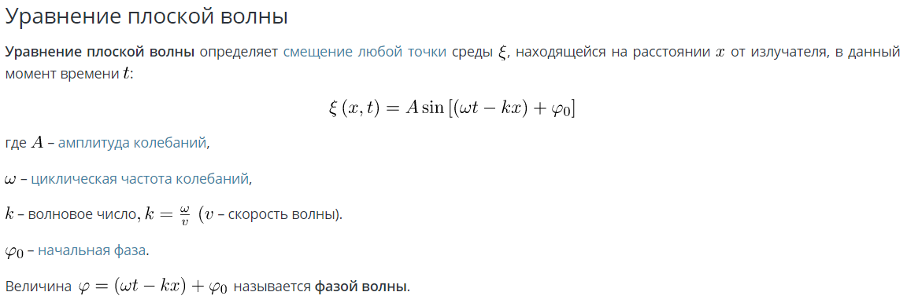

**Сферическая волна** – это волна, волновые поверхности которой представляют собой совокупность концентрических сфер

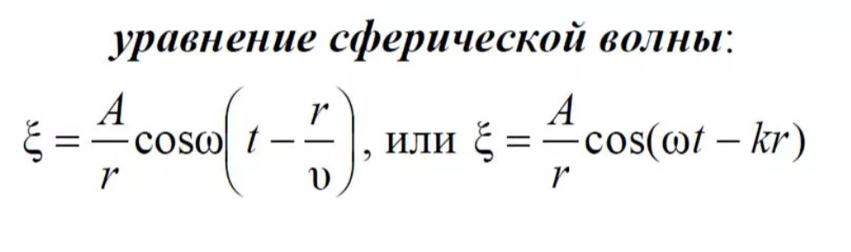

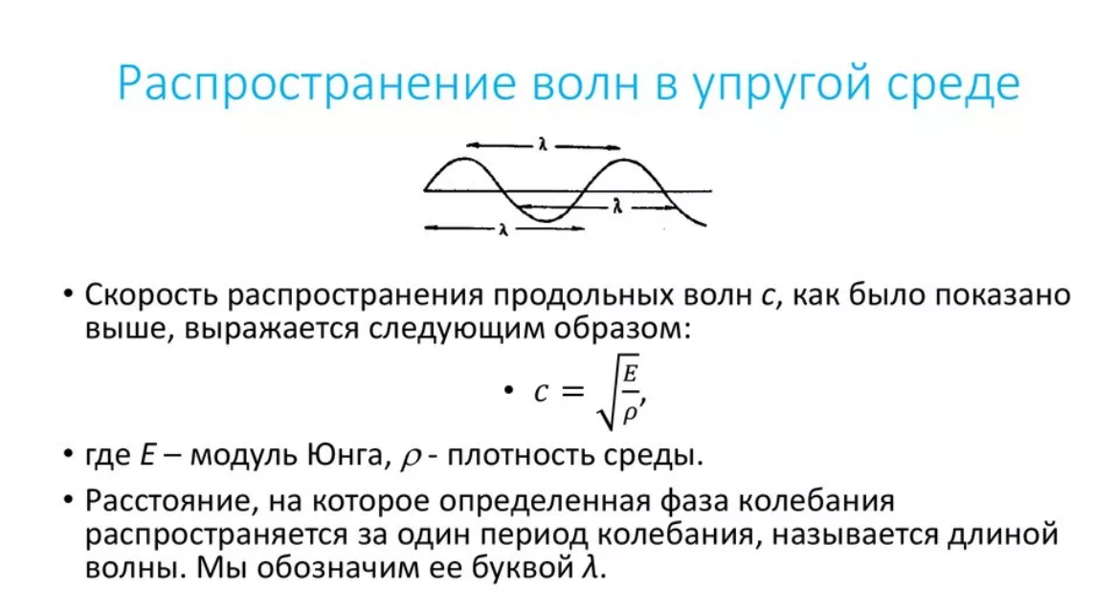

Эффе́кт До́плера — изменение [частоты](https://ru.wikipedia.org/wiki/%D0%A7%D0%B0%D1%81%D1%82%D0%BE%D1%82%D0%B0) и, соответственно, [длины](https://ru.wikipedia.org/wiki/%D0%94%D0%BB%D0%B8%D0%BD%D0%B0_%D0%B2%D0%BE%D0%BB%D0%BD%D1%8B) [волны](https://ru.wikipedia.org/wiki/%D0%92%D0%BE%D0%BB%D0%BD%D0%B0) излучения, воспринимаемой наблюдателем (приёмником), вследствие движения источника излучения и/или движения наблюдателя (приёмника)[[1]](https://ru.wikipedia.org/wiki/%D0%AD%D1%84%D1%84%D0%B5%D0%BA%D1%82_%D0%94%D0%BE%D0%BF%D0%BB%D0%B5%D1%80%D0%B0#cite_note-Giordano-1). Эффект назван в честь австрийского физика [Кристиана Доплера](https://ru.wikipedia.org/wiki/%D0%94%D0%BE%D0%BF%D0%BB%D0%B5%D1%80,_%D0%9A%D1%80%D0%B8%D1%81%D1%82%D0%B8%D0%B0%D0%BD).

Причина эффекта Доплера заключается в том, что когда источник волн движется в направлении наблюдателя, каждый последующий гребень волны выходит из положения, более близкого к наблюдателю, чем гребень предыдущей волны[[2]](https://ru.wikipedia.org/wiki/%D0%AD%D1%84%D1%84%D0%B5%D0%BA%D1%82_%D0%94%D0%BE%D0%BF%D0%BB%D0%B5%D1%80%D0%B0#cite_note-Possel-2)[[3]](https://ru.wikipedia.org/wiki/%D0%AD%D1%84%D1%84%D0%B5%D0%BA%D1%82_%D0%94%D0%BE%D0%BF%D0%BB%D0%B5%D1%80%D0%B0#cite_note-Henderson-3). Таким образом, каждой последующей волне необходимо немного меньше времени, чтобы добраться до наблюдателя, чем предыдущей волне. Следовательно, время между приходом последовательных гребней волн на наблюдателя сокращается, вызывая увеличение частоты.

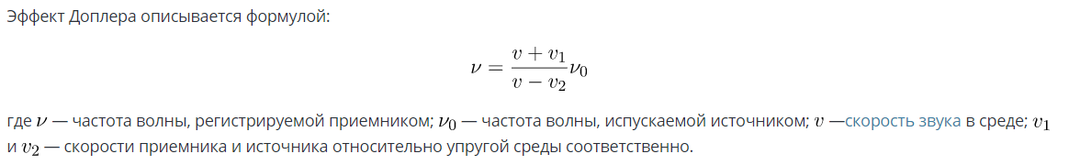

**26.(К) Вынужденные электрические колебания. Переменный ток. Активное**

**сопротивление. Реактивные сопротивления. Резонанс напряжении. Резонанс**

**токов.**

## **Вынужденные электрические колебания —** это периодические изменения силы тока в контуре и других электрических величин под действием переменной ЭДС от внешнего источника.

## Наиболее широкое применение в современной технике и в быту нашел синусоидальный переменный ток частотой 50 Гц.

## 

## **Переменный ток**

**Переме́нный** **ток** — электрический **ток**, который с течением времени изменяется по величине и направлению или, в частном случае, изменяется по величине, сохраняя своё направление в электрической цепи неизменным.

Описанные в предыдущем параграфе установившиеся [вынужденные колебания](http://stu.sernam.ru/book_stm.php?id=97) можно рассматривать как протекание в цепи, обладающей емкостью, индуктивностью и активным сопротивлением, переменного тока, обусловленного переменным напряжением



Согласно формулам (91.7), (91.8) и (91.9) этот ток изменяете по закону



**Активное сопротивление**

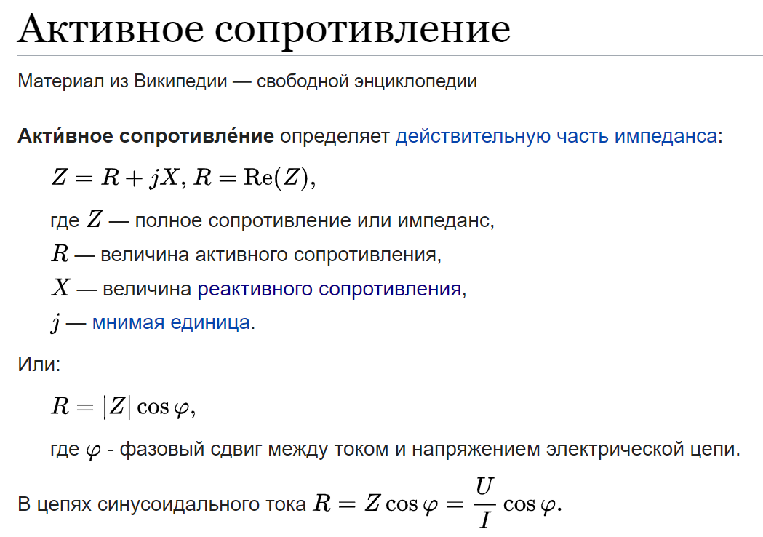

**Активное сопротивление** — [сопротивление](https://ru.wikipedia.org/wiki/%D0%AD%D0%BB%D0%B5%D0%BA%D1%82%D1%80%D0%B8%D1%87%D0%B5%D1%81%D0%BA%D0%BE%D0%B5_%D1%81%D0%BE%D0%BF%D1%80%D0%BE%D1%82%D0%B8%D0%B2%D0%BB%D0%B5%D0%BD%D0%B8%D0%B5) [электрической цепи](https://ru.wikipedia.org/wiki/%D0%AD%D0%BB%D0%B5%D0%BA%D1%82%D1%80%D0%B8%D1%87%D0%B5%D1%81%D0%BA%D0%B0%D1%8F_%D1%86%D0%B5%D0%BF%D1%8C) или её участка, обуславливающее превращение [электрической энергии](https://ru.wikipedia.org/wiki/%D0%AD%D0%BB%D0%B5%D0%BA%D1%82%D1%80%D0%B8%D1%87%D0%B5%D1%81%D0%BA%D0%B0%D1%8F_%D1%8D%D0%BD%D0%B5%D1%80%D0%B3%D0%B8%D1%8F) в другие виды [энергии](https://ru.wikipedia.org/wiki/%D0%AD%D0%BD%D0%B5%D1%80%D0%B3%D0%B8%D1%8F), например, в [механическую энергию](https://ru.wikipedia.org/wiki/%D0%9C%D0%B5%D1%85%D0%B0%D0%BD%D0%B8%D1%87%D0%B5%D1%81%D0%BA%D0%B0%D1%8F_%D1%8D%D0%BD%D0%B5%D1%80%D0%B3%D0%B8%D1%8F) (в электродвигателях), в [химическую энергию](https://ru.wikipedia.org/wiki/%D0%A5%D0%B8%D0%BC%D0%B8%D1%87%D0%B5%D1%81%D0%BA%D0%B0%D1%8F_%D1%8D%D0%BD%D0%B5%D1%80%D0%B3%D0%B8%D1%8F) (при [электролизе](https://ru.wikipedia.org/wiki/%D0%AD%D0%BB%D0%B5%D0%BA%D1%82%D1%80%D0%BE%D0%BB%D0%B8%D0%B7), заряде [аккумуляторов](https://ru.wikipedia.org/wiki/%D0%AD%D0%BB%D0%B5%D0%BA%D1%82%D1%80%D0%B8%D1%87%D0%B5%D1%81%D0%BA%D0%B8%D0%B9_%D0%B0%D0%BA%D0%BA%D1%83%D0%BC%D1%83%D0%BB%D1%8F%D1%82%D0%BE%D1%80)), в [тепловую энергию](https://ru.wikipedia.org/wiki/%D0%A2%D0%B5%D0%BF%D0%BB%D0%BE%D0%B2%D0%B0%D1%8F_%D1%8D%D0%BD%D0%B5%D1%80%D0%B3%D0%B8%D1%8F)(нагрев проводников, [диэлектриков](https://ru.wikipedia.org/wiki/%D0%94%D0%B8%D1%8D%D0%BB%D0%B5%D0%BA%D1%82%D1%80%D0%B8%D0%BA)), в [электромагнитное излучение](https://ru.wikipedia.org/wiki/%D0%AD%D0%BB%D0%B5%D0%BA%D1%82%D1%80%D0%BE%D0%BC%D0%B0%D0%B3%D0%BD%D0%B8%D1%82%D0%BD%D0%BE%D0%B5_%D0%B8%D0%B7%D0%BB%D1%83%D1%87%D0%B5%D0%BD%D0%B8%D0%B5).

**Реактивное сопротивление**

**Резонанс токов**

**Резонанс токов** (параллельный резонанс) — [резонанс](https://ru.wikipedia.org/wiki/%D0%A0%D0%B5%D0%B7%D0%BE%D0%BD%D0%B0%D0%BD%D1%81), происходящий в параллельном [колебательном контуре](https://ru.wikipedia.org/wiki/%D0%9A%D0%BE%D0%BB%D0%B5%D0%B1%D0%B0%D1%82%D0%B5%D0%BB%D1%8C%D0%BD%D1%8B%D0%B9_%D0%BA%D0%BE%D0%BD%D1%82%D1%83%D1%80) при его подключении к [источнику напряжения](https://ru.wikipedia.org/wiki/%D0%98%D1%81%D1%82%D0%BE%D1%87%D0%BD%D0%B8%D0%BA_%D0%BD%D0%B0%D0%BF%D1%80%D1%8F%D0%B6%D0%B5%D0%BD%D0%B8%D1%8F), [частота](https://ru.wikipedia.org/wiki/%D0%A7%D0%B0%D1%81%D1%82%D0%BE%D1%82%D0%B0) которого совпадает c [резонансной частотой](https://ru.wikipedia.org/wiki/%D0%A0%D0%B5%D0%B7%D0%BE%D0%BD%D0%B0%D0%BD%D1%81%D0%BD%D0%B0%D1%8F_%D1%87%D0%B0%D1%81%D1%82%D0%BE%D1%82%D0%B0) контура.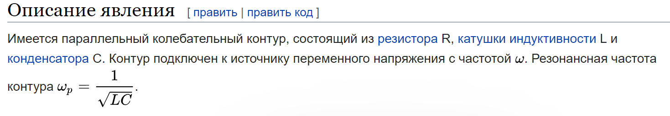

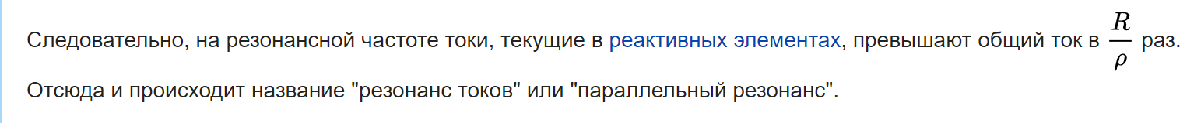

**Резонанс напряжений**

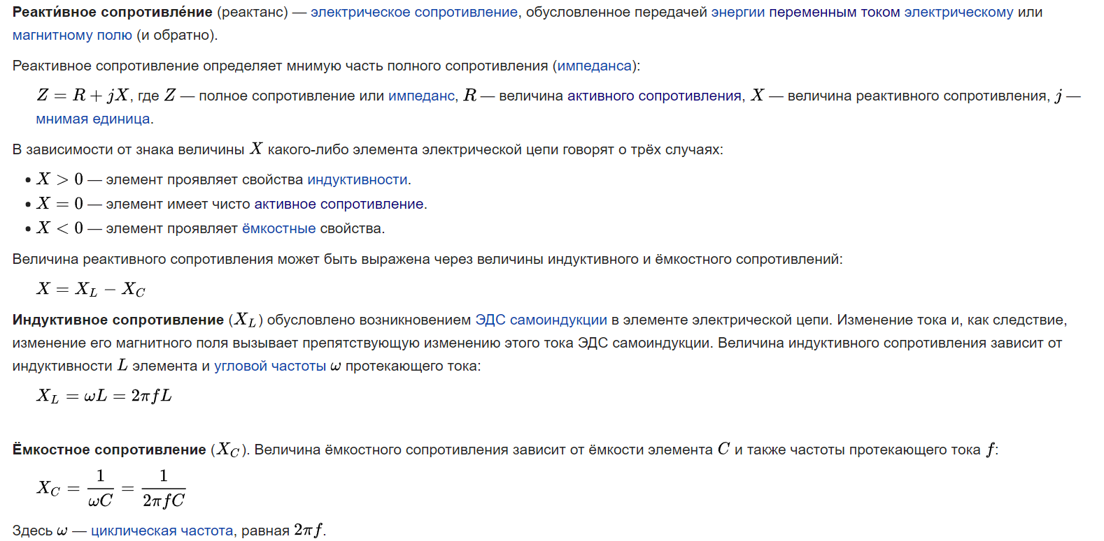

**27.(В) Электромагнитные волны. Дифференциальное уравнение**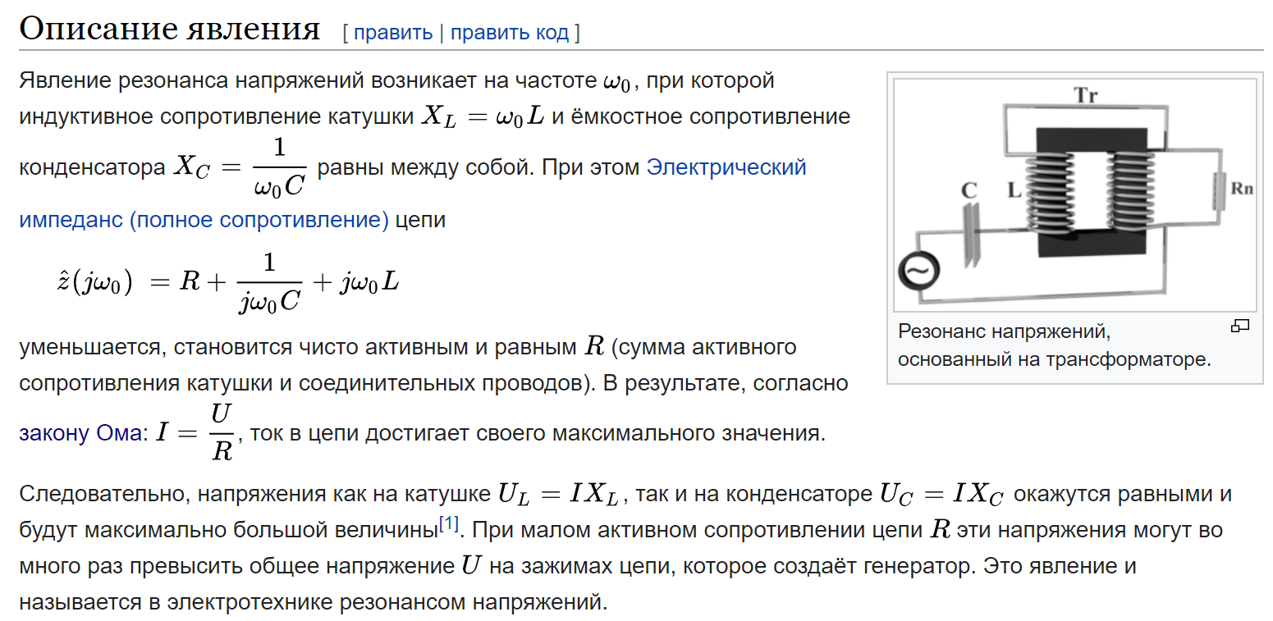

**электромагнитной волны. Энергия и импульс электромагнитной волны**

**Электромагни́тные во́лны** / **электромагни́тное излуче́ние** — распространяющееся в [пространстве](https://ru.wikipedia.org/wiki/%D0%9F%D1%80%D0%BE%D1%81%D1%82%D1%80%D0%B0%D0%BD%D1%81%D1%82%D0%B2%D0%BE_%D0%B2_%D1%84%D0%B8%D0%B7%D0%B8%D0%BA%D0%B5) возмущение (изменение состояния) [электромагнитного поля](https://ru.wikipedia.org/wiki/%D0%AD%D0%BB%D0%B5%D0%BA%D1%82%D1%80%D0%BE%D0%BC%D0%B0%D0%B3%D0%BD%D0%B8%D1%82%D0%BD%D0%BE%D0%B5_%D0%BF%D0%BE%D0%BB%D0%B5).[[1]](https://ru.wikipedia.org/wiki/%D0%AD%D0%BB%D0%B5%D0%BA%D1%82%D1%80%D0%BE%D0%BC%D0%B0%D0%B3%D0%BD%D0%B8%D1%82%D0%BD%D0%BE%D0%B5_%D0%B8%D0%B7%D0%BB%D1%83%D1%87%D0%B5%D0%BD%D0%B8%D0%B5#cite_note-%D0%91%D0%9C%D0%AD-3%D0%B8%D0%B7%D0%B4-%D0%A2%D0%9E%D0%9C-9-1)

Среди электромагнитных полей, порождённых [электрическими зарядами](https://ru.wikipedia.org/wiki/%D0%AD%D0%BB%D0%B5%D0%BA%D1%82%D1%80%D0%B8%D1%87%D0%B5%D1%81%D0%BA%D0%B8%D0%B9_%D0%B7%D0%B0%D1%80%D1%8F%D0%B4) и их движением, принято относить к [излучению](https://ru.wikipedia.org/wiki/%D0%98%D0%B7%D0%BB%D1%83%D1%87%D0%B5%D0%BD%D0%B8%D0%B5) ту часть переменных электромагнитных полей, которая способна распространяться наиболее далеко от своих источников — движущихся зарядов, затухая наиболее медленно с расстоянием.

[Электромагнитные волны подразделяются на](https://ru.wikipedia.org/wiki/%D0%AD%D0%BB%D0%B5%D0%BA%D1%82%D1%80%D0%BE%D0%BC%D0%B0%D0%B3%D0%BD%D0%B8%D1%82%D0%BD%D1%8B%D0%B9_%D1%81%D0%BF%D0%B5%D0%BA%D1%82%D1%80):

* [радиоволны](https://ru.wikipedia.org/wiki/%D0%A0%D0%B0%D0%B4%D0%B8%D0%BE%D0%B2%D0%BE%D0%BB%D0%BD%D1%8B) (начиная со сверхдлинных),
* [терагерцевое излучение](https://ru.wikipedia.org/wiki/%D0%A2%D0%B5%D1%80%D0%B0%D0%B3%D0%B5%D1%80%D1%86%D0%B5%D0%B2%D0%BE%D0%B5_%D0%B8%D0%B7%D0%BB%D1%83%D1%87%D0%B5%D0%BD%D0%B8%D0%B5),
* [инфракрасное излучение](https://ru.wikipedia.org/wiki/%D0%98%D0%BD%D1%84%D1%80%D0%B0%D0%BA%D1%80%D0%B0%D1%81%D0%BD%D0%BE%D0%B5_%D0%B8%D0%B7%D0%BB%D1%83%D1%87%D0%B5%D0%BD%D0%B8%D0%B5),
* [видимый свет](https://ru.wikipedia.org/wiki/%D0%92%D0%B8%D0%B4%D0%B8%D0%BC%D1%8B%D0%B9_%D1%81%D0%B2%D0%B5%D1%82),
* [ультрафиолетовое излучение](https://ru.wikipedia.org/wiki/%D0%A3%D0%BB%D1%8C%D1%82%D1%80%D0%B0%D1%84%D0%B8%D0%BE%D0%BB%D0%B5%D1%82%D0%BE%D0%B2%D0%BE%D0%B5_%D0%B8%D0%B7%D0%BB%D1%83%D1%87%D0%B5%D0%BD%D0%B8%D0%B5),
* [рентгеновское излучение](https://ru.wikipedia.org/wiki/%D0%A0%D0%B5%D0%BD%D1%82%D0%B3%D0%B5%D0%BD%D0%BE%D0%B2%D1%81%D0%BA%D0%BE%D0%B5_%D0%B8%D0%B7%D0%BB%D1%83%D1%87%D0%B5%D0%BD%D0%B8%D0%B5) и [жёсткое (гамма-излучение)](https://ru.wikipedia.org/wiki/%D0%93%D0%B0%D0%BC%D0%BC%D0%B0-%D0%B8%D0%B7%D0%BB%D1%83%D1%87%D0%B5%D0%BD%D0%B8%D0%B5) (см. ниже, см. также рисунок).

Электромагнитное излучение способно распространяться практически во всех средах. В [вакууме](https://ru.wikipedia.org/wiki/%D0%92%D0%B0%D0%BA%D1%83%D1%83%D0%BC) (пространстве, свободном от вещества и тел, поглощающих или испускающих электромагнитные волны) электромагнитное излучение распространяется без затуханий на сколь угодно большие расстояния, но в ряде случаев достаточно хорошо распространяется и в пространстве, заполненном веществом (несколько изменяя при этом своё поведение).

Одним из важнейших следствий уравнений Максвелла является существование ЭМВ. Можно показать, что для однородной и изотопной среды вдали от зарядов и токов, создающих электромагнитное поле, из уравнений Максвелла следует, что *векторы напряженности*  *и*  *электромагнитного поля удовлетворяют волновым уравнениям типа*

|  |  |  |  |
| --- | --- | --- | --- |
|  | и . | (6.2.1) |  |

Всякая функция, удовлетворяющая уравнениям (6.2.1), описывает некоторую волну. Следовательно, электромагнитные поля действительно могут существовать в виде ЭМВ.

Фазовая скорость ЭМВ определяется выражением

|  |  |  |  |
| --- | --- | --- | --- |
|  | , | (6.2.2) |  |

где  – скорость света в вакууме; ** и **  –электрическая и магнитная постоянные; εиμ – соответственно, электрическая и магнитная проницаемость среды.

Если подставить в выражение для *с* известные значения электрической и магнитной постоянных  ,  , находим  – ***скорость распространения электромагнитного поля в вакууме***, ***которая равна скорости света***. Причем электромагнитное поле распространяется в виде периодических изменений векторов  и  , которые взаимно перпендикулярны и перпендикулярны вектору скорости  распространения электромагнитного поля.

Полученные Максвеллом результаты показали, что в вакууме *электромагнитное возмущение* распространяется со скоростью света и *представляет поперечные колебания*. В веществе скорость распространения электромагнитных возмущений меньше в  раз. Все это позволило Максвеллу сделать фундаментальный вывод об электромагнитной природе света.

Скорость распространения электромагнитных волн в среде зависит от ее электрической и магнитной проницаемости. Величину  называют ***абсолютным показателем преломления***. С учетом последнего имеем:

 и  .

Следовательно, ***показатель преломления*** есть *физическая величина, равная отношению скорости электромагнитных волн в вакууме к их скорости в среде.*

Векторы  , ** и  образуют правовинтовую систему (рис. 6.3).

Из уравнений Максвелла следует также, что в электромагнитной волне векторы  и  всегда колеблются в одинаковых фазах, причем мгновенные значения *Е* и *H* в любой точке связаны соотношением

 .

Следовательно *E* и *H* одновременно достигают максимума, одновременно обращаются в нуль и т. д.

От уравнений (6.2.1) можно перейти к уравнениям

|  |  |  |  |
| --- | --- | --- | --- |
|  | и  , | (6.2.3) |  |

где, *y* и *z* при *E* и *H* подчеркивают лишь то, что векторы  и  направлены вдоль взаимно перпендикулярных осей *y* и *z*.

Уравнениям (6.2.3) удовлетворяют, в частности, плоские монохроматические электромагнитные волны (ЭМВ одной строго определенной частоты), описываемые уравнениями

|  |  |  |  |
| --- | --- | --- | --- |
|  | и , | (6.2.4) |  |

где  и  – соответственно, амплитуды напряженностей электрического и магнитного полей волны, ω – круговая частота,  – волновое число, φ – начальная фаза колебаний в точках с координатой  . В уравнениях (6.2.3) начальные фазы одинаковы, т.е. колебания электрического и магнитного векторов в ЭМВ происходят в одинаковых фазах.

Из всего вышеизложенного можно сделать следующие заключения:

· векторы  ,  и  взаимно перпендикулярны, так как  и  направлены одинаково;

· электромагнитная волна является поперечной;

· электрическая и магнитная составляющие распространяются в одном направлении;

· векторы  и  колеблются в одинаковых фазах.

Значит, распространение электромагнитных волн связано с переносом энергии (подобно тому, как распространение упругих волн в веществе связано с переносом механической энергии). Сама возможность обнаружения ЭМВ указывает на то, что они переносят энергию.

Джон Пойнтинг описал процесс переноса энергии с ***помощью вектора плотности потока энергии****.*

*модуль* ***плотности потока энергии*** *– поток энергии через единичную площадку, перпендикулярную направлению распространения волны в единицу времени:*

|  |  |
| --- | --- |
|  | *.* |

***Вектор плотности потока электромагнитной энергии называется вектором Умова–Пойнтинга****:*

|  |  |  |  |
| --- | --- | --- | --- |
|  | *.* | *(6.4.2)* |  |

***Вектор*** * * ***направлен в сторону распространения электромагнитной волны, а его модуль равен энергии, переносимой электромагнитной волной за единицу времени через единичную площадку, перпендикулярную направлению распространения волны.***

*Импульс электромагнитного поля, связанного с движущейся частицей, –* ***электромагнитный импульс*** *– оказался пропорциональным скорости частицы υ, что имеет место и в выражении для обычного импульса mυ, где m – инертная масса заряженной частицы. Поэтому коэффициент пропорциональности в полученном выражении для импульса  называют* ***электромагнитной массой****:*

|  |  |  |  |
| --- | --- | --- | --- |
|  | *,* | *(6.4.6)* |  |

*где е – заряд движущейся частицы, а – ее радиус.*

*И даже если тело не обладает никакой иной массой, оказывается, что между импульсом и скоростью заряженной частицы существует соотношение:*

|  |  |  |  |
| --- | --- | --- | --- |
|  | *.* | *(6.4.6)* |  |

*Это соотношение как бы раскрывает происхождение массы – это электродинамический эффект. Движение заряженной частицы сопровождается возникновением магнитного поля. Магнитное поле сообщает телу дополнительную инертность – при ускорении затрачивается работа на создание магнитного поля, при торможении –работа против затормаживающих сил индукционного происхождения. По отношению к движущемуся заряду электромагнитное поле является средой, неотделимой от заряда.*

*В общем случае можно записать, что полный импульс равен сумме механического и электромагнитного импульсов; возможно, что другие поля вносят и иные вклады в полную массу частицы, но, определенно, в полной массе есть электромагнитная часть:*

* ,  .*

*Если учесть релятивистские эффекты сокращения длины и преобразования электрических и магнитных полей, то для электромагнитного импульса получается также релятивистски инвариантная формула:*

|  |  |  |  |
| --- | --- | --- | --- |
|  | *.* | *(6.4.7)* |  |

*Таким же образом изменяется релятивистский механический импульс.*

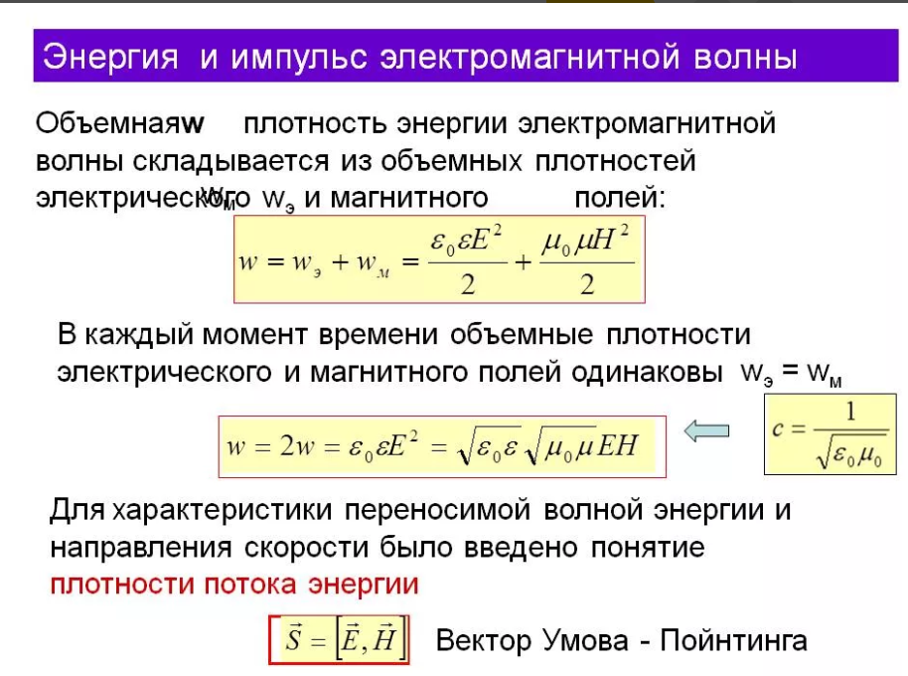

**28.(В) Оптическое изучение. Геометрическая оптика. Законы геометрической**

**оптики. Принцип Гюйгенса.**

**Опти́ческое излуче́ние** — электромагнитные волны с длиной в диапазоне от 1 нм до 1 мм.

К оптическому излучению помимо воспринимаемого человеческим глазом видимого света относятся инфракрасное и ультрафиолетовое излучения. Для оптических методов исследования характерно формирование направленных потоков излучения с помощью оптических систем, включающих линзы, зеркала, призмы оптические, дифракционные решетки. Волновые свойства оптического облучения обусловливают явления [дифракции света](https://megabook.ru/article/%d0%94%d0%b8%d1%84%d1%80%d0%b0%d0%ba%d1%86%d0%b8%d1%8f%20%d0%b2%d0%be%d0%bb%d0%bd), [интерференции света](https://megabook.ru/article/%d0%98%d0%bd%d1%82%d0%b5%d1%80%d1%84%d0%b5%d1%80%d0%b5%d0%bd%d1%86%d0%b8%d1%8f%20%d1%81%d0%b2%d0%b5%d1%82%d0%b0), [поляризации света](https://megabook.ru/article/%d0%9f%d0%be%d0%bb%d1%8f%d1%80%d0%b8%d0%b7%d0%b0%d1%86%d0%b8%d1%8f%20%d1%81%d0%b2%d0%b5%d1%82%d0%b0). Ряд оптических явлений невозможно понять, не привлекая представления об оптическом излучении как о потоке быстрых частиц — [фотонов](https://megabook.ru/article/%d0%a4%d0%be%d1%82%d0%be%d0%bd%20(%d1%8d%d0%bb%d0%b5%d0%bc%d0%b5%d0%bd%d1%82%d0%b0%d1%80%d0%bd%d0%b0%d1%8f%20%d1%87%d0%b0%d1%81%d1%82%d0%b8%d1%86%d0%b0)). Эта двойственность природы оптического излучения сближает его с объектами микромира и находит общее объяснение в квантовой механике. Различные виды оптического излучения классифицируют по следующим признакам: природа возникновения (тепловое излучение, люминесцентное излучение); степень однородности спектрального состава (монохроматическое, немонохроматическое); степень упорядоченности ориентации электрического и магнитного векторов (естественное, поляризованное линейно, по кругу, эллиптически); степень рассеяния потока излучения (направленное, диффузное, смешанное). Падающий на поверхность тела поток оптического излучения частично отражается, частично проходит через тело и частично поглощается в нем. Поглощенная часть энергии преобразуется главным образом в тепло, повышая температуру тела. Возможны и другие виды преобразования энергии — [фотоэффект](https://megabook.ru/article/%d0%a4%d0%be%d1%82%d0%be%d1%8d%d1%84%d1%84%d0%b5%d0%ba%d1%82) (фотоэлектронная эмиссия), [фотолюминесценция](https://megabook.ru/article/%d0%a4%d0%be%d1%82%d0%be%d0%bb%d1%8e%d0%bc%d0%b8%d0%bd%d0%b5%d1%81%d1%86%d0%b5%d0%bd%d1%86%d0%b8%d1%8f), фотохимические превращения.

**Геометри́ческая о́птика** — раздел [оптики](https://ru.wikipedia.org/wiki/%D0%9E%D0%BF%D1%82%D0%B8%D0%BA%D0%B0), изучающий законы распространения [света](https://ru.wikipedia.org/wiki/%D0%A1%D0%B2%D0%B5%D1%82) в прозрачных [средах](https://ru.wikipedia.org/wiki/%D0%A1%D1%80%D0%B5%D0%B4%D0%B0), отражения света от зеркально-отражающих поверхностей и принципы построения изображений при прохождении света в оптических системах без учёта его [волновых свойств](https://ru.wikipedia.org/wiki/%D0%9A%D0%BE%D1%80%D0%BF%D1%83%D1%81%D0%BA%D1%83%D0%BB%D1%8F%D1%80%D0%BD%D0%BE-%D0%B2%D0%BE%D0%BB%D0%BD%D0%BE%D0%B2%D0%BE%D0%B9_%D0%B4%D1%83%D0%B0%D0%BB%D0%B8%D0%B7%D0%BC).

Основное понятие геометрической оптики — это [световой луч](https://ru.wikipedia.org/wiki/%D0%A1%D0%B2%D0%B5%D1%82%D0%BE%D0%B2%D0%BE%D0%B9_%D0%BB%D1%83%D1%87). При этом подразумевается, что направление потока лучистой энергии (ход светового луча) не зависит от поперечных размеров пучка света.

Законы геометрической оптики являются частным предельным случаем более общих законов [волновой оптики](https://ru.wikipedia.org/wiki/%D0%92%D0%BE%D0%BB%D0%BD%D0%BE%D0%B2%D0%B0%D1%8F_%D0%BE%D0%BF%D1%82%D0%B8%D0%BA%D0%B0), в предельном случае стремления длины световых волн к нулю. Так как свет физически является распространением электромагнитной волны, происходит [интерференция](https://ru.wikipedia.org/wiki/%D0%98%D0%BD%D1%82%D0%B5%D1%80%D1%84%D0%B5%D1%80%D0%B5%D0%BD%D1%86%D0%B8%D1%8F_%D1%81%D0%B2%D0%B5%D1%82%D0%B0), в результате которой *ограниченный* пучок света распространяется не в каком-то одном направлении, а имеет конечное угловое распределение т. е. наблюдается [дифракция](https://ru.wikipedia.org/wiki/%D0%94%D0%B8%D1%84%D1%80%D0%B0%D0%BA%D1%86%D0%B8%D1%8F). Интерференция и дифракция находятся вне предмета изучения оптических свойств оптических систем средствами геометрической оптики. Однако, в тех случаях, когда характерные поперечные размеры пучков света достаточно велики по сравнению с длиной волны, можно пренебречь дифракционной расходимостью пучка света и считать, что лучи света распространяются по отрезкам прямых, до преломления или отражения.

***Закон прямолинейного распространения света***: в оптически однородной среде свет распространяется прямолинейно. Опытным доказательством этого закона могут служить резкие тени, отбрасываемые непрозрачными телами при освещении светом источника достаточно малых размеров («точечный источник»). Другим доказательством может служить известный опыт по прохождению света далекого источника сквозь небольшое отверстие, в результате чего образуется узкий световой пучок. Этот опыт приводит к представлению о световом луче как о геометрической линии, вдоль которой распространяется свет. Следует отметить, что закон прямолинейного распространения света нарушается и понятие светового луча утрачивает смысл, если свет проходит через малые отверстия, размеры которых сравнимы с длиной волны. Таким образом, геометрическая оптика, опирающаяся на представление о световых лучах, есть предельный случай волновой оптики при λ → 0. Границы применимости геометрической оптики будут рассмотрены в разделе о [дифракции света](https://physics.ru/courses/op25part2/content/chapter3/section/paragraph8/theory.html#1).

На границе раздела двух прозрачных сред свет может частично отразиться так, что часть световой энергии будет распространяться после отражения по новому направлению, а часть пройдет через границу и продолжит распространяться во второй среде.

***Закон отражения света***: падающий и отраженный лучи, а также перпендикуляр к границе раздела двух сред, восстановленный в точке падения луча, лежат в одной плоскости (***плоскость падения***). Угол отражения γ равен углу падения α.

***Закон преломления света***: падающий и преломленный лучи, а также перпендикуляр к границе раздела двух сред, восстановленный в точке падения луча, лежат в одной плоскости. Отношение синуса угла падения α к синусу угла преломления β есть величина, постоянная для двух данных сред:

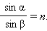

Закон преломления был экспериментально установлен голландским ученым [В. Снеллиусом](https://physics.ru/courses/op25part2/content/scientist/snellius.html) в 1621 г.

Постоянную величину *n* называют ***относительным показателем преломления*** второй среды относительно первой. Показатель преломления среды относительно вакуума называют ***абсолютным показателем преломления***.

Относительный показатель преломления двух сред равен отношению их абсолютных показателей преломления:

|  |
| --- |
| *n* = *n*2 / *n*1. |

Законы отражения и преломления находят объяснение в волновой физике. Согласно волновым представлениям, преломление является следствием изменения скорости распространения волн при переходе из одной среды в другую. Физический смысл показателя преломления – это отношение скорости распространения волн в первой среде υ1к скорости их распространения во второй среде υ2:

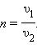

Абсолютный показатель преломления равен отношению скорости света *c* в вакууме к скорости света υ в среде:

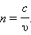

Среду с меньшим абсолютным показателем преломления называют оптически менее плотной.

При переходе света из оптически более плотной среды в оптически менее плотную *n*2 < *n*1 (например, из стекла в воздух) можно наблюдать явление ***полного отражения***, то есть исчезновение преломленного луча. Это явление наблюдается при углах падения, превышающих некоторый критический угол αпр, который называется ***предельным углом полного внутреннего отражения*** (см. рис. 3.1.2).

Для угла падения α = αпр sin β = 1; значение sin αпр = *n*2 / *n*1 < 1.

Если второй средой является воздух (*n*2 ≈ 1), то формулу удобно переписать в виде

|  |  |
| --- | --- |
| |  | | --- | | sin αпр = 1 / *n*, | |

где *n* = *n*1 > 1 – абсолютный показатель преломления первой среды.

Для границы раздела стекло–воздух (*n* = 1,5) критический угол равен αпр = 42°, для границы вода–воздух (*n* = 1,33) αпр = 48,7°.

Явление полного внутреннего отражения находит применение во многих оптических устройствах. Наиболее интересным и практически важным применением является создание ***волоконных световодов***, которые представляют собой тонкие (от нескольких микрометров до миллиметров) произвольно изогнутые нити из оптически прозрачного материала (стекло, кварц). Свет, попадающий на торец световода, может распространяться по нему на большие расстояния за счет полного внутреннего отражения от боковых поверхностей (рис 3.1.3). Научно-техническое направление, занимающееся разработкой и применением оптических световодов, называется ***волоконной оптикой***.

**Принцип Гюйгенса — Френеля** — основной постулат [волновой теории](https://ru.wikipedia.org/wiki/%D0%92%D0%BE%D0%BB%D0%BD%D0%BE%D0%B2%D0%B0%D1%8F_%D1%82%D0%B5%D0%BE%D1%80%D0%B8%D1%8F), описывающий и объясняющий механизм распространения волн, в частности, [световых](https://ru.wikipedia.org/wiki/%D0%A1%D0%B2%D0%B5%D1%82).

Принцип Гюйгенса является развитием принципа, который ввёл [Христиан Гюйгенс](https://ru.wikipedia.org/wiki/%D0%A5%D1%80%D0%B8%D1%81%D1%82%D0%B8%D0%B0%D0%BD_%D0%93%D1%8E%D0%B9%D0%B3%D0%B5%D0%BD%D1%81) в [1678 году](https://ru.wikipedia.org/wiki/1678_%D0%B3%D0%BE%D0%B4): каждая точка [фронта](https://ru.wikipedia.org/wiki/%D0%92%D0%BE%D0%BB%D0%BD%D0%BE%D0%B2%D0%BE%D0%B9_%D1%84%D1%80%D0%BE%D0%BD%D1%82)(поверхности, достигнутой волной) является вторичным (то есть новым) источником [сферических волн](https://ru.wikipedia.org/wiki/%D0%A1%D1%84%D0%B5%D1%80%D0%B8%D1%87%D0%B5%D1%81%D0%BA%D0%B0%D1%8F_%D0%B2%D0%BE%D0%BB%D0%BD%D0%B0). [Огибающая](https://ru.wikipedia.org/wiki/%D0%9E%D0%B3%D0%B8%D0%B1%D0%B0%D1%8E%D1%89%D0%B0%D1%8F)фронтов волн всех вторичных источников становится фронтом волны в следующий момент времени.

Принцип Гюйгенса в таком виде объясняет распространение волн, согласующееся с законами [геометрической оптики](https://ru.wikipedia.org/wiki/%D0%93%D0%B5%D0%BE%D0%BC%D0%B5%D1%82%D1%80%D0%B8%D1%87%D0%B5%D1%81%D0%BA%D0%B0%D1%8F_%D0%BE%D0%BF%D1%82%D0%B8%D0%BA%D0%B0), но не может достаточно полно, а тем более количественно, объяснить явлений [дифракции](https://ru.wikipedia.org/wiki/%D0%94%D0%B8%D1%84%D1%80%D0%B0%D0%BA%D1%86%D0%B8%D1%8F). [Френель](https://ru.wikipedia.org/wiki/%D0%A4%D1%80%D0%B5%D0%BD%D0%B5%D0%BB%D1%8C,_%D0%9E%D0%B3%D1%8E%D1%81%D1%82%D0%B5%D0%BD_%D0%96%D0%B0%D0%BD) в [1815 году](https://ru.wikipedia.org/wiki/1815_%D0%B3%D0%BE%D0%B4)дополнил принцип Гюйгенса, введя представления о [когерентности](https://ru.wikipedia.org/wiki/%D0%9A%D0%BE%D0%B3%D0%B5%D1%80%D0%B5%D0%BD%D1%82%D0%BD%D0%BE%D1%81%D1%82%D1%8C_(%D1%84%D0%B8%D0%B7%D0%B8%D0%BA%D0%B0)) и [интерференции](https://ru.wikipedia.org/wiki/%D0%98%D0%BD%D1%82%D0%B5%D1%80%D1%84%D0%B5%D1%80%D0%B5%D0%BD%D1%86%D0%B8%D1%8F_(%D1%84%D0%B8%D0%B7%D0%B8%D0%BA%D0%B0)) элементарных волн, что позволило рассматривать на основе принципа Гюйгенса — Френеля и дифракционные явления.

Принцип Гюйгенса — Френеля формулируется следующим образом:

|  |
| --- |
| Каждый элемент [волнового фронта](https://ru.wikipedia.org/wiki/%D0%92%D0%BE%D0%BB%D0%BD%D0%BE%D0%B2%D0%BE%D0%B9_%D1%84%D1%80%D0%BE%D0%BD%D1%82) можно рассматривать как центр вторичного возмущения, порождающего вторичные сферические волны, а результирующее световое поле в каждой точке пространства будет определяться интерференцией этих волн. |

[Густав Кирхгоф](https://ru.wikipedia.org/wiki/%D0%9A%D0%B8%D1%80%D1%85%D0%B3%D0%BE%D1%84,_%D0%93%D1%83%D1%81%D1%82%D0%B0%D0%B2_%D0%A0%D0%BE%D0%B1%D0%B5%D1%80%D1%82) придал принципу Гюйгенса строгий математический вид, показав, что его можно считать приближенной формой теоремы, называемой [интегральной теоремой Кирхгофа](https://ru.wikipedia.org/w/index.php?title=%D0%98%D0%BD%D1%82%D0%B5%D0%B3%D1%80%D0%B0%D0%BB%D1%8C%D0%BD%D0%B0%D1%8F_%D1%82%D0%B5%D0%BE%D1%80%D0%B5%D0%BC%D0%B0_%D0%9A%D0%B8%D1%80%D1%85%D0%B3%D0%BE%D1%84%D0%B0&action=edit&redlink=1).

Фронтом волны [точечного источника](https://ru.wikipedia.org/wiki/%D0%A2%D0%BE%D1%87%D0%B5%D1%87%D0%BD%D1%8B%D0%B9_%D0%B8%D1%81%D1%82%D0%BE%D1%87%D0%BD%D0%B8%D0%BA) в [однородном](https://ru.wikipedia.org/wiki/%D0%9E%D0%B4%D0%BD%D0%BE%D1%80%D0%BE%D0%B4%D0%BD%D0%BE%D1%81%D1%82%D1%8C_%D0%BF%D1%80%D0%BE%D1%81%D1%82%D1%80%D0%B0%D0%BD%D1%81%D1%82%D0%B2%D0%B0) [изотропном](https://ru.wikipedia.org/wiki/%D0%98%D0%B7%D0%BE%D1%82%D1%80%D0%BE%D0%BF%D0%BD%D0%BE%D1%81%D1%82%D1%8C_%D0%BF%D1%80%D0%BE%D1%81%D1%82%D1%80%D0%B0%D0%BD%D1%81%D1%82%D0%B2%D0%B0) пространстве является [сфера](https://ru.wikipedia.org/wiki/%D0%A1%D1%84%D0%B5%D1%80%D0%B0). Амплитуда возмущения во всех точках сферического фронта волны, распространяющейся от точечного источника, одинакова.

Дальнейшим обобщением и развитием принципа Гюйгенса является [формулировка через интегралы по траекториям](https://ru.wikipedia.org/wiki/%D0%A4%D0%BE%D1%80%D0%BC%D1%83%D0%BB%D0%B8%D1%80%D0%BE%D0%B2%D0%BA%D0%B0_%D1%87%D0%B5%D1%80%D0%B5%D0%B7_%D0%B8%D0%BD%D1%82%D0%B5%D0%B3%D1%80%D0%B0%D0%BB%D1%8B_%D0%BF%D0%BE_%D1%82%D1%80%D0%B0%D0%B5%D0%BA%D1%82%D0%BE%D1%80%D0%B8%D1%8F%D0%BC), служащая основой современной квантовой механики

**29.(К) Интерференция света. Когерентность и монохроматичность световых**

**волн. Способы наблюдения интерференции света.**

**Интерференцией света** называется явление перераспределения световой энергии в пространстве в результате наложения когерентных волн

**Когерентными** называются волны, разность фаз которых не изменяется с течением времени.

**Монохроматическая** **волна** — модель в физике, удобная для теоретического описания явлений волновой природы, означающая, что в спектр **волны** входит всего одна составляющая по частоте. **Монохроматическая** **волна** — строго гармоническая (синусоидальная) **волна** с постоянными во времени частотой, амплитудой и начальной фазой.

Итак, необходимым условием интерференции волн является их ***когерентность***, *т.е. согласованное протекание во времени и пространстве нескольких колебательных или волновых процессов*.

**Способы наблюдения**

***Опыт Юнга***

Образование интерференционной картины можно наблюдать в рассмотренном нами в п. 8.2 опыте Юнга, использующем метод деления волнового фронта (рис. 8.3).

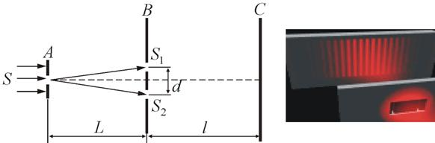 

Рис. 8.3

Прошедший через узкую длинную щель *S* свет, вследствие дифракции образует расходящийся пучок, который падает на второй экран *B* с двумя, параллельными между собой узкими щелями *S*1 и *S*2, расположенными близко друг к другу на равных расстояниях от *S*. Эти щели действуют как вторичные синфазные источники, и исходящие от них волны, перекрываясь, создают интерференционную картину, наблюдаемую на удаленном экране *C*. Расстояние между соседними полосами равно:

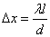 .

Измеряя ширину интерференционных полос, Юнг в 1802 г. впервые определил длины световых волн для разных цветов, хотя эти измерения и не были точными.

***Зеркала Френеля***

Другой интерференционный опыт, аналогичный опыту Юнга, но в меньшей степени осложненный явлениями дифракции и более светосильный, был осуществлен О. Френелем в 1816 г. Две когерентные световые волны получаются в результате отражения от двух зеркал *М* и *N*, плоскости которых наклонены под небольшим углом φ друг к другу (рис. 8.4).

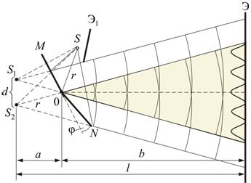

Рис. 8.4

Источником служит узкая ярко освещенная щель *S*, параллельная ребру между зеркалами. Отраженные от зеркал пучки падают на экран, и в той области, где они перекрываются (*поле интерференции*), возникает интерференционная картина. От прямого попадания лучей от источника *S* экран защищен ширмой  . Для расчета освещенности *J* экрана можно считать, что интерферирующие волны испускаются вторичными источниками  и  , представляющими собой мнимые изображения щели *S* в зеркалах. Поэтому *J* будет определяться формулой двулучевой интерференции, в которой расстояние *l* от источников до экрана следует заменить на  , где  - расстояние от *S* до ребра зеркал, *b* - расстояние от ребра до экрана (см. рис 8.4.). Расстояние *d* между вторичными источниками равно:  . Поэтому ширина интерференционной полосы на экране равна:

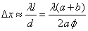 .

***Бипризма Френеля***

В данном интерференционном опыте, также предложенном Френелем, для разделения исходной световой волны на две используют призму с углом при вершине, близким к 180°.

Источником света служит ярко освещенная узкая щель *S*, параллельная преломляющему ребру бипризмы (рис. 8.5).

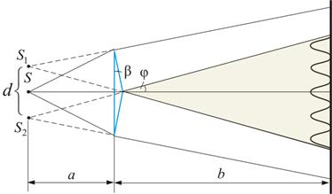

Рис. 8.5

Можно считать, что здесь образуются два близких мнимых изображения *S*1 и *S*2 источника *S*, так как каждая половина бипризмы отклоняет лучи на небольшой угол  .

***Билинза Бийе***

Аналогичное бипризме Френеля устройство, в котором роль когерентных источников играют действительные изображения ярко освещенной щели, получается, если собирающую линзу разрезать по диаметру и половинки немного раздвинуть (рис. 8.6).

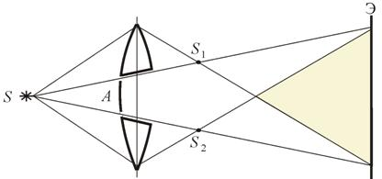

Рис. 8.6

Прорезь закрывается непрозрачным экраном *А*, а падающие на линзу лучи проходят через действительные изображения щели  и  и дальше перекрываются, образуя интерференционное поле.

**30.(В) Интерференция света в тонких пленках. Применение интерференции.**

**Интерференционные полосы равного наклона**.

При освещении тонкой пленки происходит наложение волн от одного и того же источника, отразившихся от передней и задней поверхностей пленки. При этом может возникнуть интерференция света. Если свет белый, то интерференционные полосы окрашены. Интерференцию в пленках можно наблюдать на стенках мыльных пузырей, на тонких пленках масла или нефти, плавающих на поверхности воды, на пленках, возникающих на поверхности металлов или зеркала.

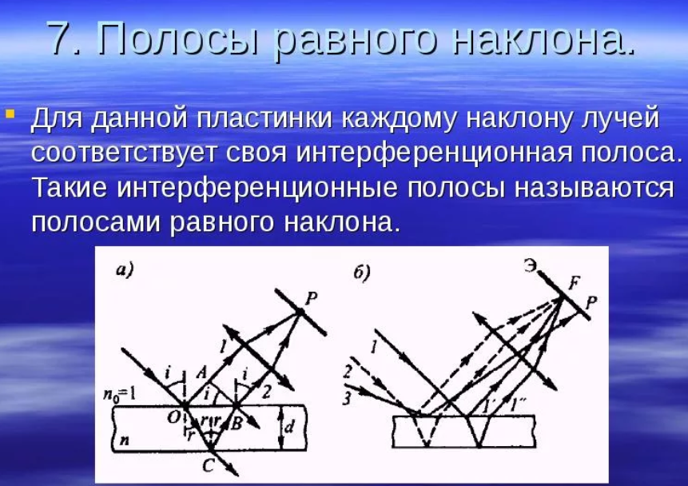

Я**вление интерференции обусловлено волновой природой света; его количественные закономерности зависят от длины волны. Поэтому это явление** применяется для подтверждения волновой природы света и для измерения длин волн (интерференционная спектроскопия).

Явление интерференции применяется также для улучшения качества оптических приборов (просветление оптики) и получения высокоотражающих покрытий. Прохожде­ние света через каждую преломляющую поверхность линзы, например через границу стекло — воздух, сопровождается отражением ≈4% падающего потока (при показа­теле преломления стекла ≈1,5). Так как современные объективы содержат большое количество линз, то число отражений в них велико, а поэтому велики и потери светового потока.

Для устранения недостатков осуществляют так называемое просветле­ние оптики. Для этого на свободные поверхности линз наносят тонкие пленки с показа­телем преломления, меньшим, чем у материала линзы. Если оптическая толщина пленки равна *λ*0/4, то в результате интерференции наблюдается гашение отраженных лучей. Так как добиться одновременного гашения для всех длин волн невозможно, то это обычно делается для наиболее восприимчивой глазом длины волны 0,55 мкм. Поэтому объективы с просветленной оптикой имеют синевато-красный оттенок.

Создание высокоотражающих покрытий стало возможным лишь на основе многолучевой интерференции. В отличие от двухлучевой интерференции многолучевая интерференция возникает при наложении большого числа когерентных световых пучков.

Многолучевую интерференцию можно осуществить в многослойной системе чередующихся пленок с разными показателями преломления (но одинаковой оптической толщиной, равной *λ*0/4), нанесенных на отражающую поверхность. Например, система из семи пленок для области 0,5 мкм дает коэффициент отражения 96% (при коэффициенте пропускания 3,5% и коэффициенте поглощения <0,5%). Подобные отражатели применяются в лазерной технике, а также используются для создания интерференционных светофильтров (узкополосных оптических фильтров).

Явление интерференции также применяется в очень точных измерительных прибо­рах, называемых *интерферометрами*. Все интерферометры основаны на одном и том же принципе и различаются лишь конструкционно. Интерферометр можно использовать для сверхточного (порядка 10-7 м) определения размеров изделий (измерения длины тел, длины волны света, изменения длины тела при изменении температуры (интерференционный дилатометр).

Интерферометры — очень чувствительные оптические приборы, позволяющие определять незначительные изменения показателя преломления прозрачных тел (газов, жидких и твердых тел) в зависимости от давления, температуры, примесей и т. д., измеряются весьма малые концентрации примесей в газах и жидкостях. Использование таких точных оптических приборов позволит технологически контролировать качество питьевой воды.

Микроинтерферометр (комбинация интерфе­рометра и микроскопа), служащего для контроля чистоты обработки поверхности. С помощью интерференционных методов проверяется качество шлифовки линз и зеркал, что очень важно при изготовлении оптических приборов, используемых также и в строительной технике. Интерферометры позволяют проводить измерения углов, исследования быстропротекающих процессов, обтекающем летательные аппараты и т.д.

С помощью интерферометров можно измерить коэффициенты линейного расширения твердых тел, что весьма является важным в связи с созданием новых строительных материалов и новых технологий получения металлопластмассовых и пластиковых строительных изделий. Интерферометры позволяют контролировать качество шлифовки поверхностей. Если на поверхности имеется царапина или вмятина, то это приводит к искривлению интерференционных полос. По характеру искривления полос можно судить о глубине царапины, такие исследования поверхности новых строительных материалов для новейших строительных технологий является важным.

**31.(И) Дифракция света. Принцип Гюйгенса-Френеля». Зоны Френеля.**

**Дифракция Френеля.**

Дифракцией называется огибание волнами препятствий, встречающихся на их пути, или в более широком смысле – любое отклонение распространения волн вблизи препятствий от законов геометрической оптики

**Принцип Гюйгенса-Френеля -** Любая точка, принадлежащая волновому фронту, превращается в источник вторичных волн , при этом вторичные источники являются когерентными между собой и испускаемые ими вторичные волны интерферируют. Для поверхности, совпадающей с волновой поверхностью, мощности вторичного излучения равных по площади участков одинаковы. Причем свет, распространяющийся от каждого вторичного источника идет в направлении внешней нормали.

**Зоны** **Френеля**, участки, на которые можно разбить поверхность световой (или звуковой) волны для вычисления результатов дифракции света (или звука)

**Дифракцией Френеля** называют дифракцию при которой источник света и (или) экран на котором проводится наблюдение дифракционной картины, расположены на конечных расстояниях от препятствий, которые вызывают дифракцию.

32**.(К) Дифракция Фраунгофера. Дифракционная решетка.**

Тип дифракции, при котором дифракционная картина образуется *параллельными пучками*, называется ***дифракцией Фраунгофера***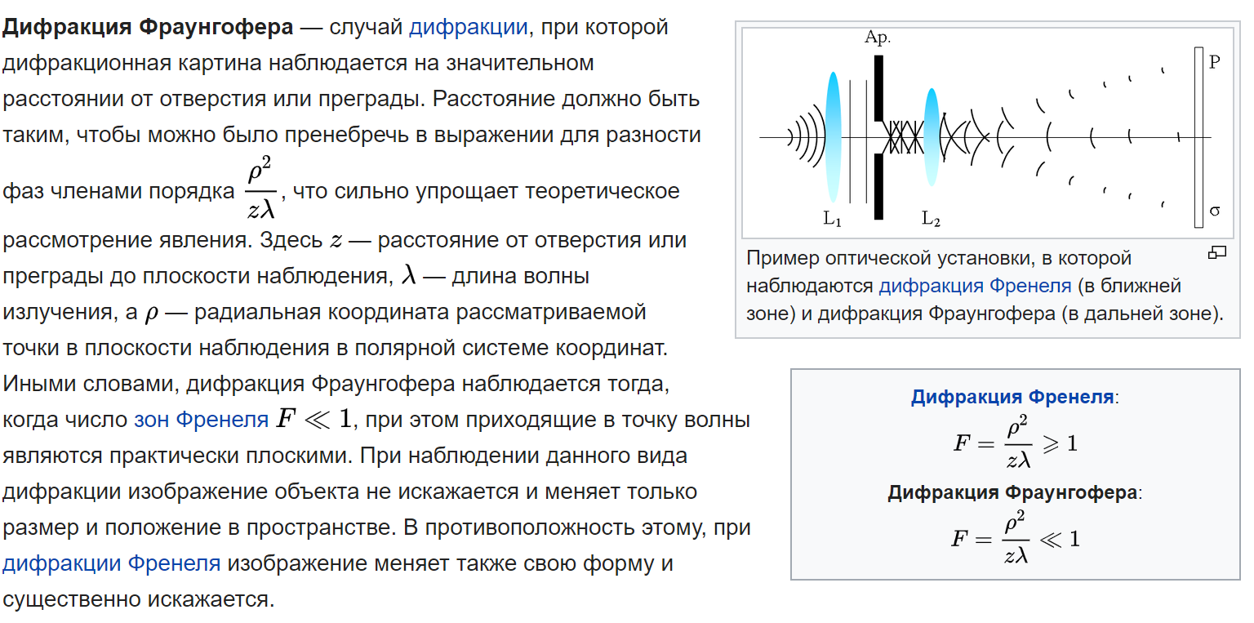

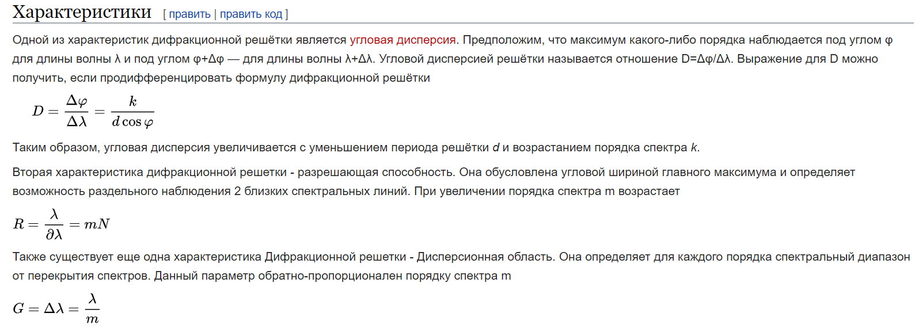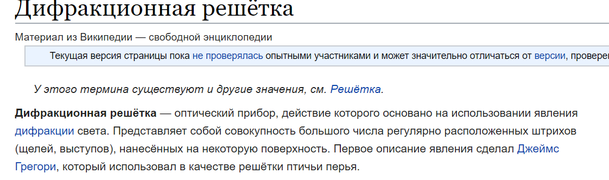

**33.(С) Поляризация света. Естественный и поляризованный свет. Поляризация при отражении и преломлении. Закон Малюса.**

Поляризация света — свойство света, в результате которого векторы напряженности электрического и магнитного полей световой волны ориентируются в плоскости, параллельной плоскости, в которой свет распространяется. Различают линейную, эллиптическую и круговую поляризацию. Она возникает при преломлении, отражении света или при прохождении его через анизотропную среду.

Естественный свет - оптическое излучение с быстро и беспорядочно изменяющимися направлениями напряжённости эл.-магн. поля, причём все направления колебаний, перпендикулярные к световым лучам, равновероятны.

Поляризованный – свет, в котором направления колебаний светового вектора упорядочены каким-либо образом.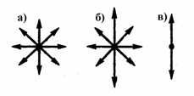

Интенсивность света после поляризатора определяется законом Малюса. **I=I0*cos2α**

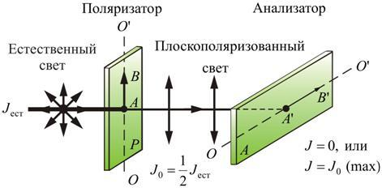

I0-интенсивность до поляризатора; I – интенсивность после поляризатора; α – угол между вектором Е и плоскостью поляризации.

Поляризация при отражении и преломлении.

При падении света на границу раздела двух диэлектриков (например, из воздуха на поверхность стеклянной пластинки) под углом отличным от нуля, отражённый и преломлённый лучи оказываются частично поляризованными. В отражённом луче преобладают колебания, перпендикулярные к плоскости падения, в преломлённом луче – колебания, параллельные плоскости падения.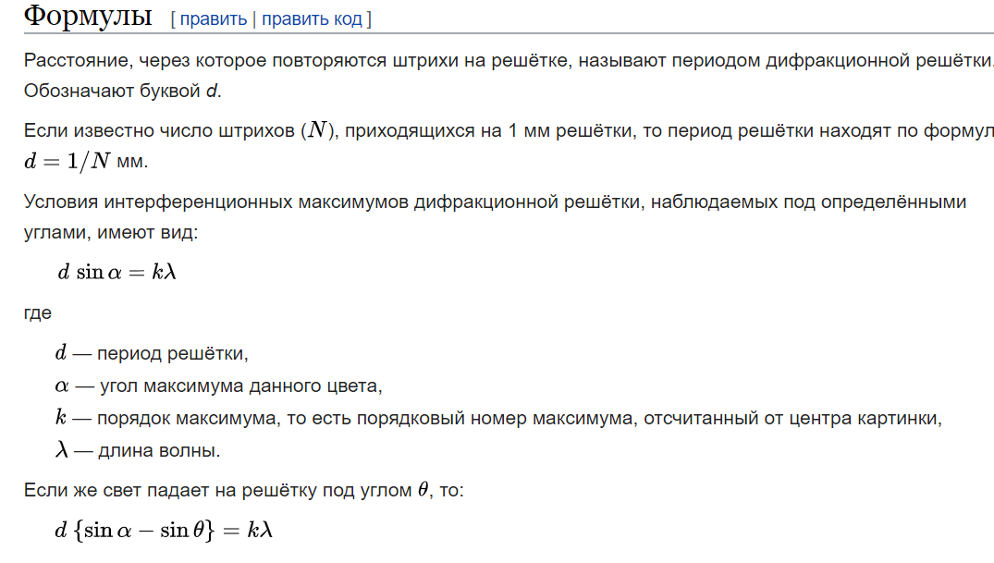

**Закон Брюстера:** отражённый свет полностью линейно-поляризован при угле падения равным **углу Брюстера** 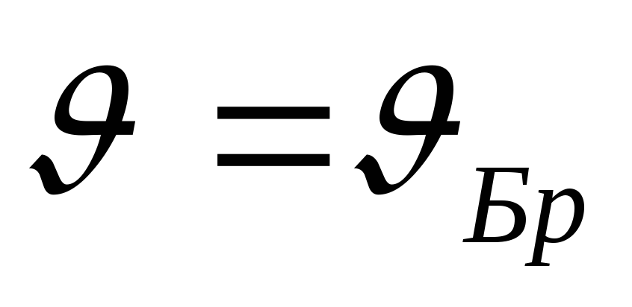,который удовлетворяет условию

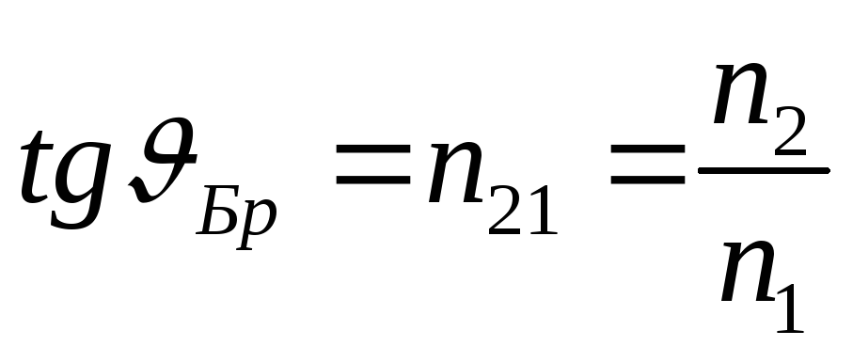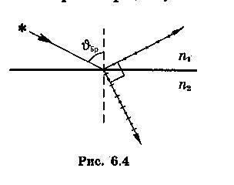, где

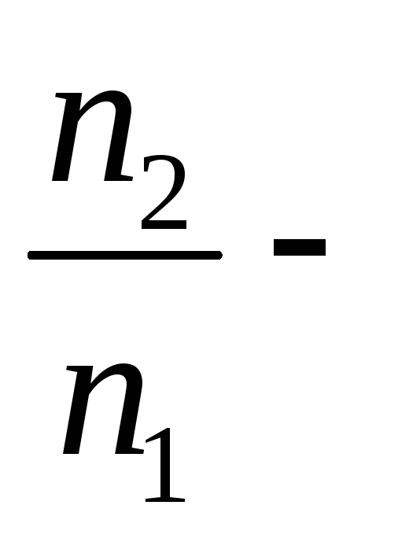отношение показателей преломления второй среды и первой.

При отражённый и преломлённый лучи взаимно перпендикулярны.

Проходящий свет поляризован лишь частично.

**34.(В) Тепловое излучение. Закон Кирхгофа. Равновесная плотность энергии излучения. Закон Стефана - Больцмана. Закон Вина.**

## **Теплово́е излуче́ние** — [электромагнитное излучение](https://ru.wikipedia.org/wiki/%D0%AD%D0%BB%D0%B5%D0%BA%D1%82%D1%80%D0%BE%D0%BC%D0%B0%D0%B3%D0%BD%D0%B8%D1%82%D0%BD%D0%BE%D0%B5_%D0%B8%D0%B7%D0%BB%D1%83%D1%87%D0%B5%D0%BD%D0%B8%D0%B5), испускаемое телами за счёт их [внутренней энергии](https://ru.wikipedia.org/wiki/%D0%92%D0%BD%D1%83%D1%82%D1%80%D0%B5%D0%BD%D0%BD%D1%8F%D1%8F_%D1%8D%D0%BD%D0%B5%D1%80%D0%B3%D0%B8%D1%8F). Излучается телами, имеющими [температуру](https://ru.wikipedia.org/wiki/%D0%A2%D0%B5%D0%BC%D0%BF%D0%B5%D1%80%D0%B0%D1%82%D1%83%D1%80%D0%B0) больше 0 [К](https://ru.wikipedia.org/wiki/%D0%9A%D0%B5%D0%BB%D1%8C%D0%B2%D0%B8%D0%BD), то есть всякими нагретыми телами, поэтому и называется тепловым. Имеет сплошной [спектр](https://ru.wikipedia.org/wiki/%D0%AD%D0%BB%D0%B5%D0%BA%D1%82%D1%80%D0%BE%D0%BC%D0%B0%D0%B3%D0%BD%D0%B8%D1%82%D0%BD%D1%8B%D0%B9_%D1%81%D0%BF%D0%B5%D0%BA%D1%82%D1%80), расположение и интенсивность максимума которого зависят от [температуры](https://ru.wikipedia.org/wiki/%D0%A2%D0%B5%D0%BC%D0%BF%D0%B5%D1%80%D0%B0%D1%82%D1%83%D1%80%D0%B0) тела. При остывании последний смещается в длинноволновую часть спектра[[1]](https://ru.wikipedia.org/wiki/%D0%A2%D0%B5%D0%BF%D0%BB%D0%BE%D0%B2%D0%BE%D0%B5_%D0%B8%D0%B7%D0%BB%D1%83%D1%87%D0%B5%D0%BD%D0%B8%D0%B5#cite_note-physencylo-1).

## Тепловое излучение испускают, например, нагретый металл, земная атмосфера и [белый карлик](https://ru.wikipedia.org/wiki/%D0%91%D0%B5%D0%BB%D1%8B%D0%B9_%D0%BA%D0%B0%D1%80%D0%BB%D0%B8%D0%BA)

## Первый закон Кирхгофа

***Формулировка №1:*** Сумма всех токов, втекающих в узел, равна сумме всех токов, вытекающих из узла.

***Формулировка №2:*** Алгебраическая сумма всех токов в узле равна нулю.

Поясню первый закон Кирхгофа на примере рисунка 2.

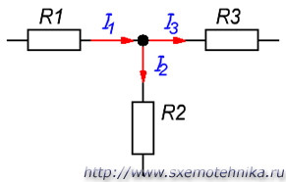

Рисунок 2. Узел электрической цепи.

Здесь ток **I1**- ток, втекающий в узел , а токи **I2** и **I3** — токи, вытекающие из узла. Тогда применяя формулировку №1, можно записать:

**I1 = I2 + I3 (1)**

Что бы подтвердить справедливость формулировки №2, перенесем токи **I2** и **I**3 в левую часть выражения **(1)**, тем самым получим:

**I1 - I2 - I3 = 0 (2)**

Знаки «минус» в выражении **(2)** и означают, что токи вытекают из узла.

Знаки для втекающих и вытекающих токов можно брать произвольно, однако в основном всегда втекающие токи берут со знаком «+», а вытекающие со знаком «-» (например как получилось в выражении **(2)**).

Можно посмотреть отдельный [видеоурок по первому закону Кирхофа](http://www.sxemotehnika.ru/videouroki/videourok-pervyi-zakon-kirkhgofa.html) в разделе ВИДЕОУРОКИ.

## Второй закон Кирхгофа.

***Формулировка:*** Алгебраическая сумма ЭДС, действующих в замкнутом контуре, равна алгебраической сумме падений напряжения на всех резистивных элементах в этом контуре.

Здесь термин «алгебраическая сумма» означает, что как величина ЭДС так и величина падения напряжения на элементах может быть как со знаком «+» так и со знаком «-». При этом определить знак можно по следующему алгоритму:

1. Выбираем направление обхода контура (два варианта либо по часовой, либо против).

2. Произвольно выбираем направление токов через элементы цепи.

3. Расставляем знаки для ЭДС и напряжений, падающих на элементах по правилам:

- ЭДС, создающие ток в контуре, направление которого совпадает с направление обхода контура записываются со знаком «+», в противном случае ЭДС записываются со знаком «-».

- напряжения, падающие на элементах цепи записываются со знаком «+», если ток, протекающий через эти элементы совпадает по направлению с обходом контура, в противном случае напряжения записываются со знаком «-».

Например, рассмотрим цепь, представленную на рисунке 3, и запишем выражение согласно второму закону Кирхгофа, обходя контур по часовой стрелке, и выбрав направление токов через резисторы, как показано на рисунке.

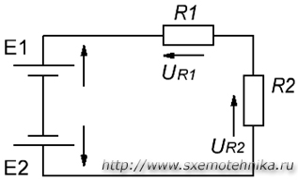

Рисунок 3. Электрическая цепь, для пояснения второго закона Кирхгофа.

**E1- Е2 = -UR1 - UR2 или E1 = Е2 - UR1 - UR2 (3)**

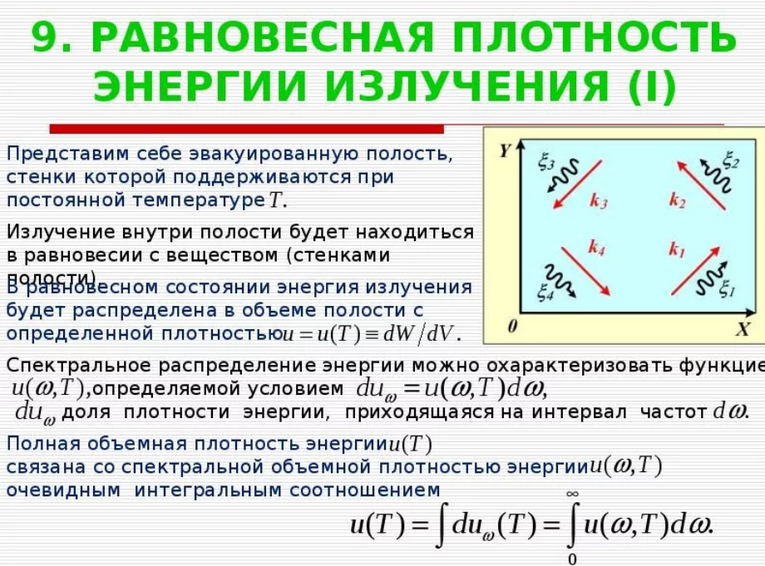

**Закон Стефана Больцмана**

Светимость абсолютно черного тела пропорциональна четвертой степени его температуры.

Нагретые тела излучают энергию в виде электромагнитных волн различной длины. Когда мы говорим, что тело «раскалено докрасна», это значит, что его температура достаточно высока, чтобы тепловое излучение происходило в видимой, световой части спектра. На атомарном уровне излучение становится следствием испускания фотонов возбужденными атомами (см. [Излучение черного тела](https://elementy.ru/trefil/black_body_radiation)). Закон, описывающий зависимость энергии теплового излучения от температуры, был получен на основе анализа экспериментальных данных австрийским физиком Йозефом Стефаном и теоретически обоснован также австрийцем Людвигом Больцманом (см. [Постоянная Больцмана](https://elementy.ru/trefil/boltzmann_constant)).

Чтобы понять, как действует этот закон, представьте себе атом, излучающий свет в недрах Солнца. Свет тут же поглощается другим атомом, излучается им повторно — и таким образом передается по цепочке от атома к атому, благодаря чему вся система находится в состоянии энергетического равновесия. В равновесном состоянии свет строго определенной частоты поглощается одним атомом в одном месте одновременно с испусканием света той же частоты другим атомом в другом месте. В результате интенсивность света каждой длины волны спектра остается неизменной.

Температура внутри Солнца падает по мере удаления от его центра. Поэтому, по мере движения по направлению к поверхности, спектр светового излучения оказывается соответствующим более высоким температурам, чем температура окружающий среды. В результате, при повторном излучении, согласно закону Стефана—Больцмана, оно будет происходить на более низких энергиях и частотах, но при этом, в силу закона сохранения энергии, будет излучаться большее число фотонов. Таким образом, к моменту достижения им поверхности спектральное распределение будет соответствовать температуре поверхности Солнца (около 5 800 К), а не температуре в центре Солнца (около 15 000 000 К).

Энергия, поступившая к поверхности Солнца (или к поверхности любого горячего объекта), покидает его в виде излучения. Закон Стефана—Больцмана как раз и говорит нам, какова излученная энергия. Этот закон записывается так:

E = σT 4

где Т — температура (в кельвинах), а σ — постоянная Больцмана. Из формулы видно, что при повышении температуры светимость тела не просто возрастает — она возрастает в значительно большей степени. Увеличьте температуру вдвое, и светимость возрастет в 16 раз!

Итак, согласно этому закону любое тело, имеющее температуру выше абсолютного нуля, излучает энергию.

**Зако́н смеще́ния Ви́на** устанавливает зависимость [длины волны](https://ru.wikipedia.org/wiki/%D0%94%D0%BB%D0%B8%D0%BD%D0%B0_%D0%B2%D0%BE%D0%BB%D0%BD%D1%8B), на которой [поток излучения](https://ru.wikipedia.org/wiki/%D0%9F%D0%BE%D1%82%D0%BE%D0%BA_%D0%B8%D0%B7%D0%BB%D1%83%D1%87%D0%B5%D0%BD%D0%B8%D1%8F) энергии [чёрного тела](https://ru.wikipedia.org/wiki/%D0%A7%D1%91%D1%80%D0%BD%D0%BE%D0%B5_%D1%82%D0%B5%D0%BB%D0%BE) достигает своего максимума, от [температуры](https://ru.wikipedia.org/wiki/%D0%A2%D0%B5%D0%BC%D0%BF%D0%B5%D1%80%D0%B0%D1%82%D1%83%D1%80%D0%B0) чёрного тела.

[Вильгельм Вин](https://ru.wikipedia.org/wiki/%D0%92%D0%B8%D0%BD,_%D0%92%D0%B8%D0%BB%D1%8C%D0%B3%D0%B5%D0%BB%D1%8C%D0%BC) впервые вывел этот закон в [1893 году](https://ru.wikipedia.org/wiki/1893_%D0%B3%D0%BE%D0%B4), путём применения законов [термодинамики](https://ru.wikipedia.org/wiki/%D0%A2%D0%B5%D1%80%D0%BC%D0%BE%D0%B4%D0%B8%D0%BD%D0%B0%D0%BC%D0%B8%D0%BA%D0%B0) к [электромагнитному излучению](https://ru.wikipedia.org/wiki/%D0%AD%D0%BB%D0%B5%D0%BA%D1%82%D1%80%D0%BE%D0%BC%D0%B0%D0%B3%D0%BD%D0%B8%D1%82%D0%BD%D0%BE%D0%B5_%D0%B8%D0%B7%D0%BB%D1%83%D1%87%D0%B5%D0%BD%D0%B8%D0%B5).

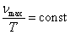

Это и есть ***закон смещения Вина***. Смещение частоты в зависимости от температуры хорошо иллюстрируется экспериментальными кривыми, изображенными на рис. 1.3.

Чаще ***закон смещения Вина*** записывают в виде  , где постоянная Вина  *.*

**35.(К)Тепловое излучение. Формула Релея-Джинса. Формула Планка. Фотоны. Масса, энергия и импульс фотона.**

**Тепловое излучение** – процесс распространения электромагнитных колебаний с различной длиной волн, обусловленный тепловым движением атомов или молекул излучающего тела. Возникновение потока лучей в результате превращения тепловой энергии в лучистую, называется **излучением** или **лучеиспусканием**, а обратный переход лучистой энергии в тепловую называют **поглощением лучей.**

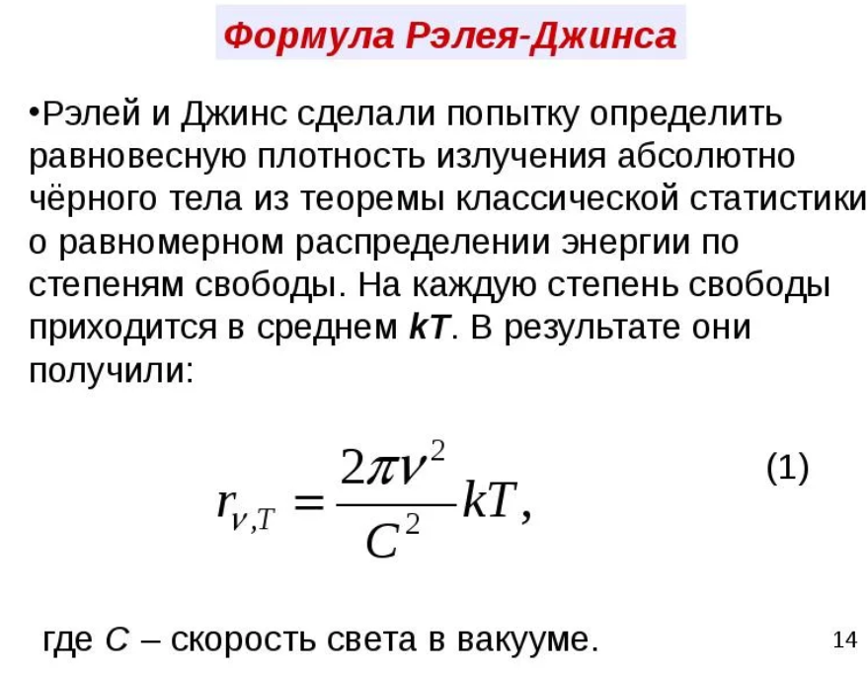

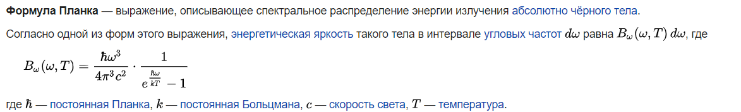

**Фото́н** (от [др.-греч.](https://ru.wikipedia.org/wiki/%D0%94%D1%80%D0%B5%D0%B2%D0%BD%D0%B5%D0%B3%D1%80%D0%B5%D1%87%D0%B5%D1%81%D0%BA%D0%B8%D0%B9_%D1%8F%D0%B7%D1%8B%D0%BA) φῶς, [род. пад.](https://ru.wikipedia.org/wiki/%D0%A0%D0%BE%D0%B4%D0%B8%D1%82%D0%B5%D0%BB%D1%8C%D0%BD%D1%8B%D0%B9_%D0%BF%D0%B0%D0%B4%D0%B5%D0%B6) φωτός, «свет») — [элементарная частица](https://ru.wikipedia.org/wiki/%D0%AD%D0%BB%D0%B5%D0%BC%D0%B5%D0%BD%D1%82%D0%B0%D1%80%D0%BD%D0%B0%D1%8F_%D1%87%D0%B0%D1%81%D1%82%D0%B8%D1%86%D0%B0), [квант](https://ru.wikipedia.org/wiki/%D0%9A%D0%B2%D0%B0%D0%BD%D1%82) [электромагнитного излучения](https://ru.wikipedia.org/wiki/%D0%AD%D0%BB%D0%B5%D0%BA%D1%82%D1%80%D0%BE%D0%BC%D0%B0%D0%B3%D0%BD%D0%B8%D1%82%D0%BD%D0%BE%D0%B5_%D0%B8%D0%B7%D0%BB%D1%83%D1%87%D0%B5%D0%BD%D0%B8%D0%B5) (в узком смысле — [света](https://ru.wikipedia.org/wiki/%D0%A1%D0%B2%D0%B5%D1%82)) в виде [поперечных](https://ru.wikipedia.org/wiki/%D0%9F%D0%BE%D0%BF%D0%B5%D1%80%D0%B5%D1%87%D0%BD%D0%B0%D1%8F_%D0%B2%D0%BE%D0%BB%D0%BD%D0%B0) электромагнитных волн и переносчик [электромагнитного взаимодействия](https://ru.wikipedia.org/wiki/%D0%AD%D0%BB%D0%B5%D0%BA%D1%82%D1%80%D0%BE%D0%BC%D0%B0%D0%B3%D0%BD%D0%B8%D1%82%D0%BD%D0%BE%D0%B5_%D0%B2%D0%B7%D0%B0%D0%B8%D0%BC%D0%BE%D0%B4%D0%B5%D0%B9%D1%81%D1%82%D0%B2%D0%B8%D0%B5). Это [безмассовая частица](https://ru.wikipedia.org/wiki/%D0%91%D0%B5%D0%B7%D0%BC%D0%B0%D1%81%D1%81%D0%BE%D0%B2%D1%8B%D0%B5_%D1%87%D0%B0%D1%81%D1%82%D0%B8%D1%86%D1%8B), способная существовать в вакууме, только двигаясь со [скоростью света](https://ru.wikipedia.org/wiki/%D0%A1%D0%BA%D0%BE%D1%80%D0%BE%D1%81%D1%82%D1%8C_%D1%81%D0%B2%D0%B5%D1%82%D0%B0). [Электрический заряд](https://ru.wikipedia.org/wiki/%D0%AD%D0%BB%D0%B5%D0%BA%D1%82%D1%80%D0%B8%D1%87%D0%B5%D1%81%D0%BA%D0%B8%D0%B9_%D0%B7%D0%B0%D1%80%D1%8F%D0%B4) фотона также [равен нулю](https://ru.wikipedia.org/wiki/%D0%9D%D0%B5%D0%B9%D1%82%D1%80%D0%B0%D0%BB%D1%8C%D0%BD%D0%B0%D1%8F_%D1%87%D0%B0%D1%81%D1%82%D0%B8%D1%86%D0%B0). Фотон может находиться только в двух спиновых состояниях с проекцией [спина](https://ru.wikipedia.org/wiki/%D0%A1%D0%BF%D0%B8%D0%BD) на направление движения ([спиральностью](https://ru.wikipedia.org/wiki/%D0%A1%D0%BF%D0%B8%D1%80%D0%B0%D0%BB%D1%8C%D0%BD%D0%BE%D1%81%D1%82%D1%8C_%D1%87%D0%B0%D1%81%D1%82%D0%B8%D1%86%D1%8B)) ±1. В физике фотоны обозначаются буквой γ.

[Классическая электродинамика](https://ru.wikipedia.org/wiki/%D0%9A%D0%BB%D0%B0%D1%81%D1%81%D0%B8%D1%87%D0%B5%D1%81%D0%BA%D0%B0%D1%8F_%D1%8D%D0%BB%D0%B5%D0%BA%D1%82%D1%80%D0%BE%D0%B4%D0%B8%D0%BD%D0%B0%D0%BC%D0%B8%D0%BA%D0%B0) описывает фотон как электромагнитную волну с круговой правой или левой [поляризацией](https://ru.wikipedia.org/wiki/%D0%9F%D0%BE%D0%BB%D1%8F%D1%80%D0%B8%D0%B7%D0%B0%D1%86%D0%B8%D1%8F_%D1%8D%D0%BB%D0%B5%D0%BA%D1%82%D1%80%D0%BE%D0%BC%D0%B0%D0%B3%D0%BD%D0%B8%D1%82%D0%BD%D1%8B%D1%85_%D0%B2%D0%BE%D0%BB%D0%BD). С точки зрения [классической квантовой механики](https://ru.wikipedia.org/wiki/%D0%9A%D0%B2%D0%B0%D0%BD%D1%82%D0%BE%D0%B2%D0%B0%D1%8F_%D0%BC%D0%B5%D1%85%D0%B0%D0%BD%D0%B8%D0%BA%D0%B0) фотону как квантовой частице свойственен [корпускулярно-волновой дуализм](https://ru.wikipedia.org/wiki/%D0%9A%D0%BE%D1%80%D0%BF%D1%83%D1%81%D0%BA%D1%83%D0%BB%D1%8F%D1%80%D0%BD%D0%BE-%D0%B2%D0%BE%D0%BB%D0%BD%D0%BE%D0%B2%D0%BE%D0%B9_%D0%B4%D1%83%D0%B0%D0%BB%D0%B8%D0%B7%D0%BC): он проявляет одновременно свойства частицы и [волны](https://ru.wikipedia.org/wiki/%D0%92%D0%BE%D0%BB%D0%BD%D1%8B_%D0%B4%D0%B5_%D0%91%D1%80%D0%BE%D0%B9%D0%BB%D1%8F).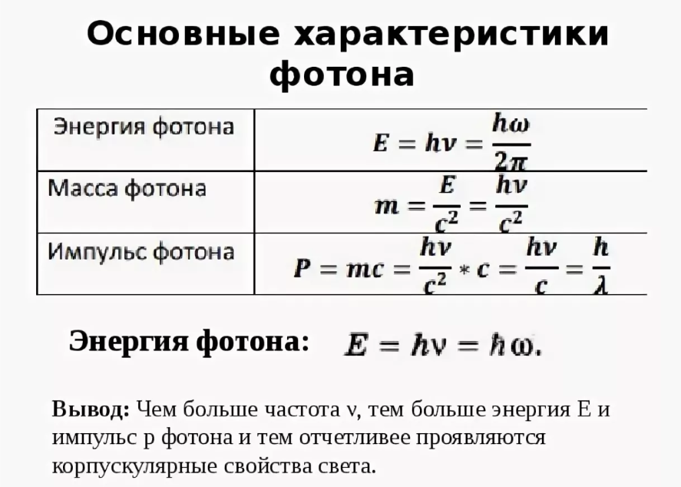

**36.(С) Корпускулярная природа света. Фотоэффект: его виды и законы. Эффект Комптона.**

Корпускулярная природа света - свет в виде свойства классических частиц

Возникает вопрос, что представляет собой свет - непрерывную электромагнитную волну, излучаемую источником, или поток дискретных фотонов, испускаемых источником? Необходимость приписывать свету, с одной стороны, квантовые, корпускулярные свойства, а с другой стороны, волновые - может создать впечатление несовершенства наших знаний о свойствах света. Необходимость пользоваться при объяснении экспериментальных фактов различными и как будто бы исключающими друг друга представлениями кажется искусственной. Хочется думать, что всё многообразие оптических явлений можно объяснить на основе одной из двух точек зрения на свойства света.

Фотоэффект. Законы фотоэффекта.

Фотоэффект возникает при взаимодействии вещества с поглощаемым электромагнитным излучением.

Различают внешний и внутренний фотоэффект.

*Внешним фотоэффектом* называется явление вырывания электронов из вещества под действием падающего на него света.

*Внутренним фотоэффектом* называется явление увеличения концентрации носителей заряда в веществе, а следовательно, и увеличения электропроводности вещества под действием света. Частным случаем внутреннего фотоэффекта является вентильный фотоэффект — явление возникновения под действием света электродвижущей силы в контакте двух различных полупроводников или полупроводника и металла.

## Законы фотоэффекта

*1.* Число фотоэлектронов, вырываемых за 1 с с поверхности катода, пропорционально интенсивности света, падающего на это вещество.

*2.* Кинетическая энергия фотоэлектронов не зависит от интенсивности падающего света, а зависит линейно от его частоты.

*3.* Красная граница фотоэффекта зависит только от рода вещества катода.

*4.* Фотоэффект практически безинерционен, так как с момента облучения металла светом до вылета электронов проходит время с.

**ЭффектКомптона –** рассеяние электромагнитного излучения на свободном электроне, сопровождающееся уменьшением частоты излучения (открыт А. Комптоном в 1923 г.). В этом процессе электромагнитное излучение ведёт себя как поток отдельных частиц – корпускул (которыми в данном случае являются кванты электромагнитного поля - фотоны), что доказывает двойственную – корпускулярно-волновую – природу электромагнитного излучения. С точки зрения классической электродинамики рассеяние излучения с изменением частоты невозможно.

**37.(И)Закономерности в атомных спектрах. Модель атома Томпсона. Опыты по рассеянию альфа-частиц.Ядерная модель атома.**

Материальные тела являются источниками электромагнитного излучения, имеющего разную природу. Во второй половине XIX в. были проведены многочисленные исследования спектров излучения молекул и атомов. Оказалось, что спектры излучения молекул состоят из широко размытых полос без резких границ. Такие спектры назвали полосатыми. Спектр излучения атомов состоит из отдельных спектральных линий или групп близко расположенных линий. Поэтому спектры атомов назвали линейчатыми. Для каждого элемента существует вполне определенный излучаемый им линейчатый спектр, вид которого не зависит от способа возбуждения атома.

Самым простым и наиболее изученным является спектр атома водорода. Анализ эмпирического материала показал, что отдельные линии в спектре могут быть объединены в группы линий, которые называются сериями. В 1885 г. И.Бальмер установил, что частоты  линий в видимой части спектра водорода можно представить в виде простой формулы:

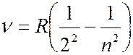 (  3, 4, 5, … ),  (7.42.1)

где  3,29∙1015 с-1 – постоянная Ридберга. Спектральные линии, отличающиеся различными значениями  , образуют серию Бальмера. В дальнейшем в спектре атома водорода было открыто еще несколько серий:

Серия Лаймана (лежит в ультрафиолетовой части спектра):

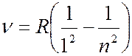 (  2, 3, 4, … ); (7.42.2)

Серия Пашена (лежит в инфракрсной части спектра):

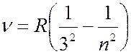 (  4, 5, 6, … ); (7.42.3)

Серия Брекета (лежит в инфракрсной части спектра):

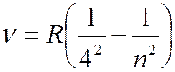 (  5, 6, 7, … ); (7.42.4)

Серия Пфунда (лежит в инфракрсной части спектра):

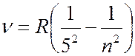 (  6, 7, 8, … ); (7.42.5)

Серия Хэмфри (лежит в инфракрсной части спектра):

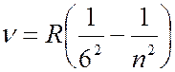 (  7, 8, 9, … ). (7.42.6)

Частоты всех линий в спектре атома водорода можно описать одной формулой – обобщенной формулой Бальмера:

 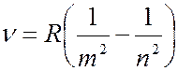 , (7.42.7)

где  1, 2, 3, 4 и т.д. – определяет серию (например, для серии Бальмера  2), а  определяет линию в серии, принимая целочисленные значения, начиная с  1.

Из формул (7.42.1) – (7.42.7) видно, что каждая из частот в спектре атома водорода является разностью двух величин вида 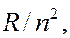 зависящих от целого числа. Выражения вида 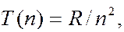 где  1, 2, 3, 4 и т.д. называются спектральными термами. Согласно комбинационному принципу Ритца все излучаемые частоты могут быть представлены как комбинации двух спектральных термов:

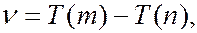 (7.42.8)

причем всегда  > 

Исследование спектров более сложных атомов показало, что частоты линий их излучения можно также представить в виде разности двух спектральных термов, но их формулы сложнее, чем для атома водорода.

Установленные экспериментально закономерности излучения атомов находятся в противоречии с классической электродинамикой, согласно которой электромагнитные волны излучает ускоренно движущийся заряд. Следовательно, в атомы входят электрические заряды, движущиеся с ускорением в ограниченном объеме атома. Излучая, заряд теряет энергию в виде электромагнитного излучения. Это означает, что стационарное существование атомов невозможно. Тем не менее, установленные закономерности свидетельствовали, что спектральное излучение атомов является результатом пока неизвестных процессов внутри атома.

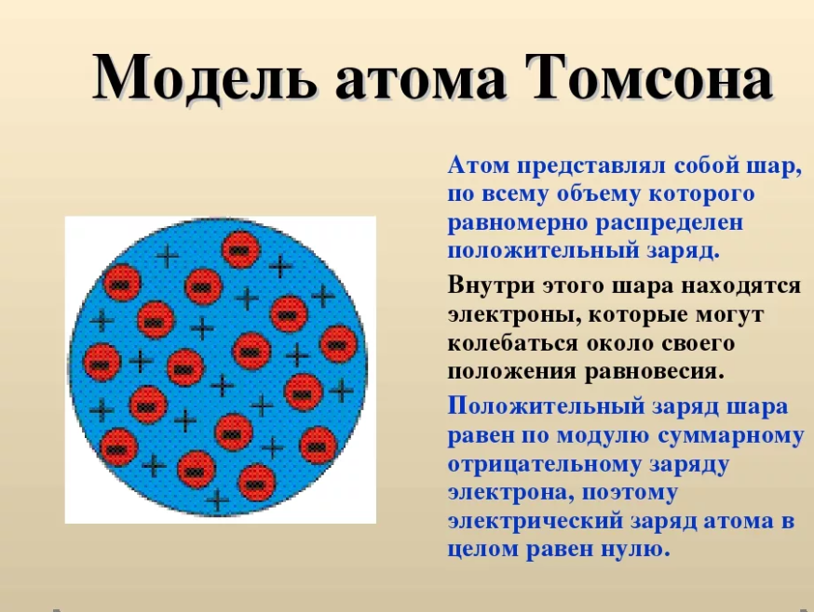

Резерфорд предложил применить зондирование атома с помощьюα-частиц,которые возникают при радиоактивном распаде радия и некоторых других элементов. Массаα-частицприблизительно в 7300 раз больше массы электрона, а положительный заряд равен удвоенному элементарному заряду. В своих опытах Резерфорд использовал α- частицы с кинетической энергией около 5 МэВ (скорость таких частиц очень велика – порядка 107 м/с, но все же значительно меньше скорости света).α-частицы– это полностью ионизированные атомы гелия. Они были открыты Резерфордом в 1899 году при изучении явления радиоактивности. Этими частицами Резерфорд бомбардировал атомы тяжелых элементов (золото, серебро, медь и др.). Электроны, входящие в состав атомов, вследствие малой массы не могут заметно изменить траекториюα-частицы.Рассеяние, то есть изменение направления движенияα-частиц,может вызвать только тяжелая положительно заряженная часть атома. Схема опыта Резерфорда представлена на рис. 6.1.2.

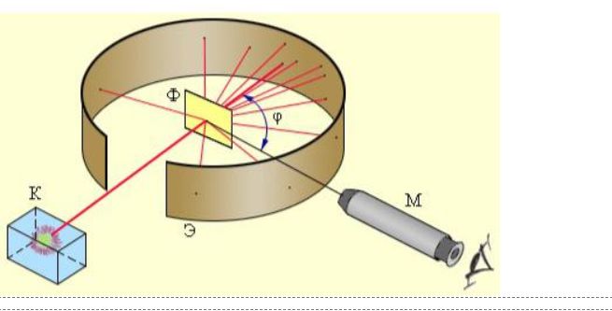

Рисунок 6.1.2.

Схема опыта Резерфорда по рассеянию α-частиц.K – свинцовый контейнер с радиоактивным веществом, Э – экран, покрытый сернистым цинком, Ф – золотая фольга, M – микроскоп)

От радиоактивного источника, заключенного в свинцовый контейнер, α-частицы направлялись на тонкую металлическую фольгу. Рассеянные частицы попадали на экран, покрытый слоем кристаллов сульфида цинка, способных светиться под ударами быстрых заряженных частиц. Сцинтилляции (вспышки) на экране наблюдались глазом с помощью микроскопа. Наблюдения рассеянныхα-частиц в опыте Резерфорда можно было проводить под различными углами φ к первоначальному направлению пучка. Было обнаружено, что большинствоα-частиц проходит через тонкий слой металла, практически не испытывая отклонения. Однако небольшая часть частиц отклоняется на значительные углы, превышающие 30°. Очень редкиеα-частицы(приблизительно одна на десять тысяч) испытывали отклонение на углы, близкие к 180°.

Этот результат был совершенно неожиданным даже для Резерфорда. Его представления находилbcm в резком противоречии с моделью атома Томсона, согласно которой положительный заряд распределен по всему объему атома. При таком распределении положительный заряд не может создать сильное электрическое поле, способное отбросить α-частицы назад. Электрическое поле однородного заряженного шара максимально на его поверхности и убывает до нуля по мере приближения к центру шара. Если бы радиус шара, в котором сосредоточен весь положительный заряд атома, уменьшился в n раз, то максимальная сила отталкивания, действующая наα-частицу,по закону Кулона возросла бы в n2 раз. Следовательно, при достаточно большом значении nα-частицымогли бы испытать рассеяние на большие углы вплоть до 180°. Эти соображения привели Резерфорда к выводу, что атом почти пустой, и весь его положительный заряд сосредоточен в малом объеме. Эту часть атома Резерфорд назвал атомным ядром. Так возникла ядерная модель атома. Рис. 6.1.3 иллюстрирует рассеяниеα-частицыв атоме Томсона и в атоме Резерфорда.

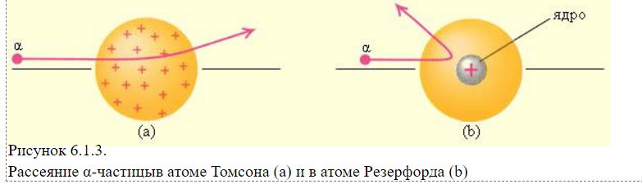

Рисунок 6.1.3.

Рассеяние α-частицыв атоме Томсона (a) и в атоме Резерфорда (b)

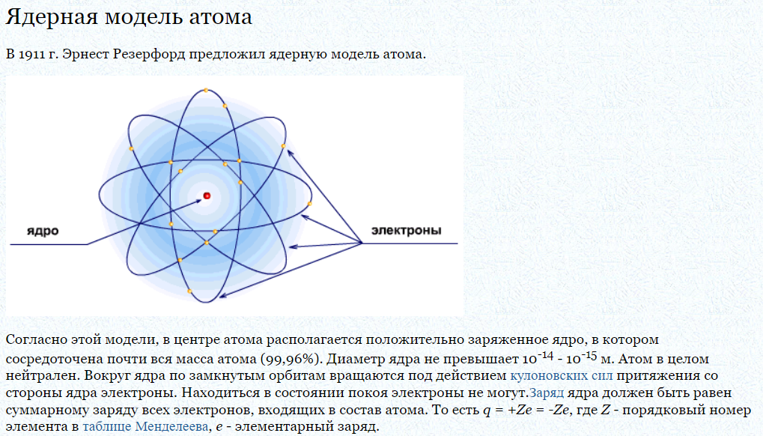

**38.(К) Постулаты Бора. Правило квантования круговых орбит. Элементарная боровская теория водородного атома. Опыты Франка и Герца.**

**Постулаты Бора** — основные допущения, сформулированные [Нильсом Бором](https://ru.wikipedia.org/wiki/%D0%91%D0%BE%D1%80,_%D0%9D%D0%B8%D0%BB%D1%8C%D1%81) в [1913 году](https://ru.wikipedia.org/wiki/1913_%D0%B3%D0%BE%D0%B4) для объяснения закономерности [линейчатого спектра атома водорода](https://ru.wikipedia.org/wiki/%D0%A1%D0%BF%D0%B5%D0%BA%D1%82%D1%80%D0%B0%D0%BB%D1%8C%D0%BD%D1%8B%D0%B5_%D1%81%D0%B5%D1%80%D0%B8%D0%B8_%D0%B2%D0%BE%D0%B4%D0%BE%D1%80%D0%BE%D0%B4%D0%B0) и водородоподобных ионов ([формула Бальмера-Ридберга](https://ru.wikipedia.org/wiki/%D0%A4%D0%BE%D1%80%D0%BC%D1%83%D0%BB%D0%B0_%D0%91%D0%B0%D0%BB%D1%8C%D0%BC%D0%B5%D1%80%D0%B0-%D0%A0%D0%B8%D0%B4%D0%B1%D0%B5%D1%80%D0%B3%D0%B0)) и [квантового](https://ru.wikipedia.org/wiki/%D0%9A%D0%B2%D0%B0%D0%BD%D1%82) характера испускания и поглощения [света](https://ru.wikipedia.org/wiki/%D0%A1%D0%B2%D0%B5%D1%82). Бор исходил из планетарной модели атома Резерфорда.

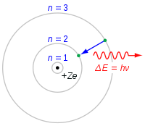

Модель атома Бора

* [Атом](https://ru.wikipedia.org/wiki/%D0%90%D1%82%D0%BE%D0%BC) и атомные системы могут длительно пребывать только в особенных стационарных или квантовых состояниях, каждому из которых соответствует определённая энергия. В стационарном состоянии атом не излучает электромагнитных волн.
* Излучение света происходит при переходе электрона из стационарного состояния с большей энергией в стационарное состояние с меньшей энергией. Энергия излучённого фотона равна разности энергий стационарных состояний.

***правило квантования*** в виде:

 (32.14)

Соотношение (32.14) есть правило квантования для гармонического осциллятора, но в обобщенной форме. ***Бор распространил правило (32.14) на другие механические системы***, понимая под  и ***обобщенные координаты***, *т.е. переменные, определяющие положение системы в пространстве*.

Для электрона в атоме в качестве обобщенной координаты естественно рассматривать угол поворота *j* при его вращении вокруг ядра, а в качестве обобщенного импульса – ***момент импульса, связанный с его вращением - *** .

Поэтому условие (32.14) следует записать в виде:

 (32.15)

У электрона, движущегося по круговой орбите, момент импульса остается постоянным, поэтому, вынося его за знак интеграла, получаем:

 . (32.16)

Таким образом, ***в атоме водорода из всех возможных орбит реализуются только те, на которых момент импульса электрона кратен постоянной Планка***. Это утверждение иногда все же называют *третьим постулатом Бора*.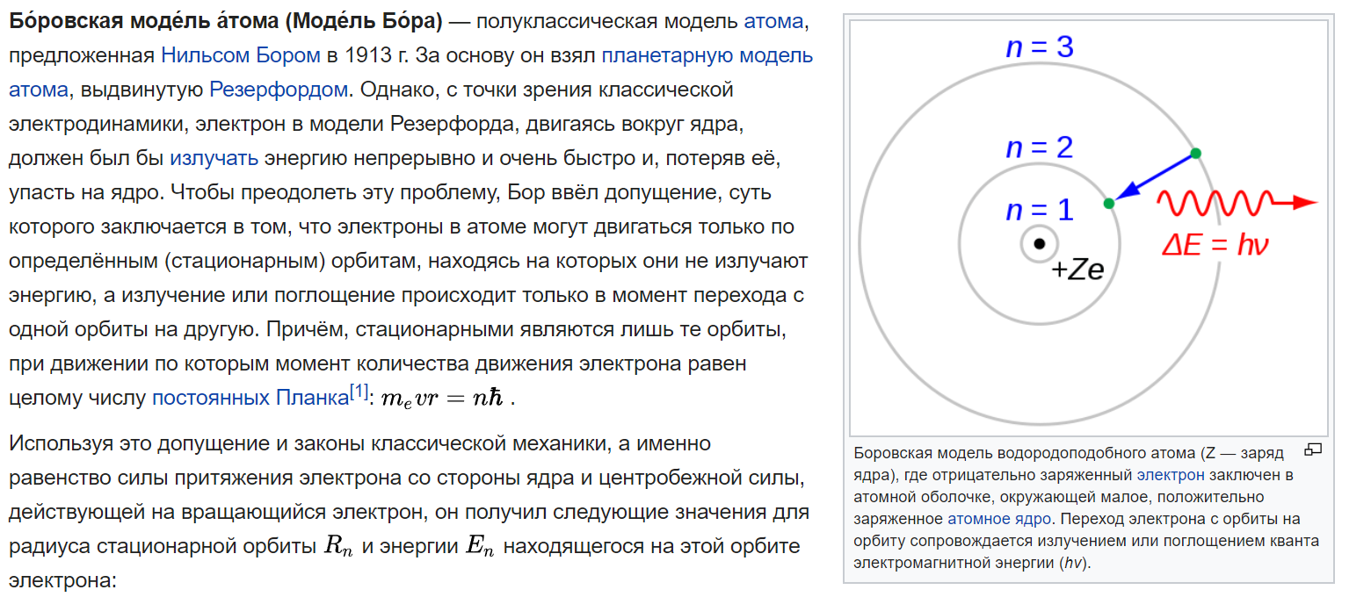

**Опыт Франка — Герца** — опыт, явившийся экспериментальным доказательством [дискретности](https://ru.wikipedia.org/wiki/%D0%94%D0%B8%D1%81%D0%BA%D1%80%D0%B5%D1%82%D0%BD%D0%BE%D1%81%D1%82%D1%8C) внутренней энергии атома. Поставлен в 1913 [Дж. Франком](https://ru.wikipedia.org/wiki/%D0%A4%D1%80%D0%B0%D0%BD%D0%BA,_%D0%94%D0%B6%D0%B5%D0%B9%D0%BC%D1%81) и [Г. Герцем](https://ru.wikipedia.org/wiki/%D0%93%D0%B5%D1%80%D1%86,_%D0%93%D1%83%D1%81%D1%82%D0%B0%D0%B2_%D0%9B%D1%8E%D0%B4%D0%B2%D0%B8%D0%B3).

На рисунке приведена схема опыта. К катоду *К* и сетке *C*1 электровакуумной трубки, наполненной парами Hg (ртути), прикладывается разность потенциалов *V*, ускоряющая [электроны](https://ru.wikipedia.org/wiki/%D0%AD%D0%BB%D0%B5%D0%BA%D1%82%D1%80%D0%BE%D0%BD), и снимается вольт-амперная характеристика. К сетке *C*2 и аноду *А* прикладывается замедляющая разность потенциалов. Ускоренные в области I электроны испытывают соударения с атомами Hg в области II. Если энергия электронов после соударения достаточна для преодоления замедляющего потенциала в области III, то они попадут на анод. Следовательно, показания гальванометра Г зависят от потери электронами энергии при ударе.

В опыте наблюдался монотонный рост тока *I* при увеличении ускоряющего напряжения вплоть до 4,9 В, то есть электроны с энергией *Е* < 4,9 [эВ](https://ru.wikipedia.org/wiki/%D0%AD%D0%BB%D0%B5%D0%BA%D1%82%D1%80%D0%BE%D0%BD%D0%B2%D0%BE%D0%BB%D1%8C%D1%82) испытывали упругие соударения с атомами Hg, и внутренняя энергия атомов не менялась. При значении *V* = 4,9 В (и кратных ему значениях 9,8 В, 14,7 В) появлялись резкие спады тока. Это определённым образом указывало на то, что при этих значениях *V* соударения электронов с атомами носят неупругий характер, то есть энергия электронов достаточна для возбуждения атомов Hg. При кратных 4,9 [эВ](https://ru.wikipedia.org/wiki/%D0%AD%D0%BB%D0%B5%D0%BA%D1%82%D1%80%D0%BE%D0%BD%D0%B2%D0%BE%D0%BB%D1%8C%D1%82) значениях энергии электроны могут испытывать неупругие столкновения несколько раз.

Из опыта следует, что при увеличении ускоряющего потенциала вплоть до 4,86 В анодный ток *возрастает монотонно*, его значение проходит через максимум (4,86 В), затем резко уменьшается и возрастает вновь.

Таким образом, опыт Франка — Герца показал, что спектр поглощаемой атомом энергии не непрерывен, а дискретен, минимальная порция ([квант электромагнитного поля](https://ru.wikipedia.org/wiki/%D0%A4%D0%BE%D1%82%D0%BE%D0%BD)), которую может поглотить атом Hg, равна 4,9 эВ. Значение длины волны λ = 253,7 нм свечения паров Hg, возникавшее при *V* > 4,9 В, оказалось в соответствии со [вторым постулатом Бора](https://ru.wikipedia.org/wiki/%D0%9F%D0%BE%D1%81%D1%82%D1%83%D0%BB%D0%B0%D1%82%D1%8B_%D0%91%D0%BE%D1%80%D0%B0)

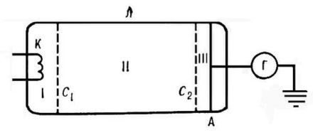

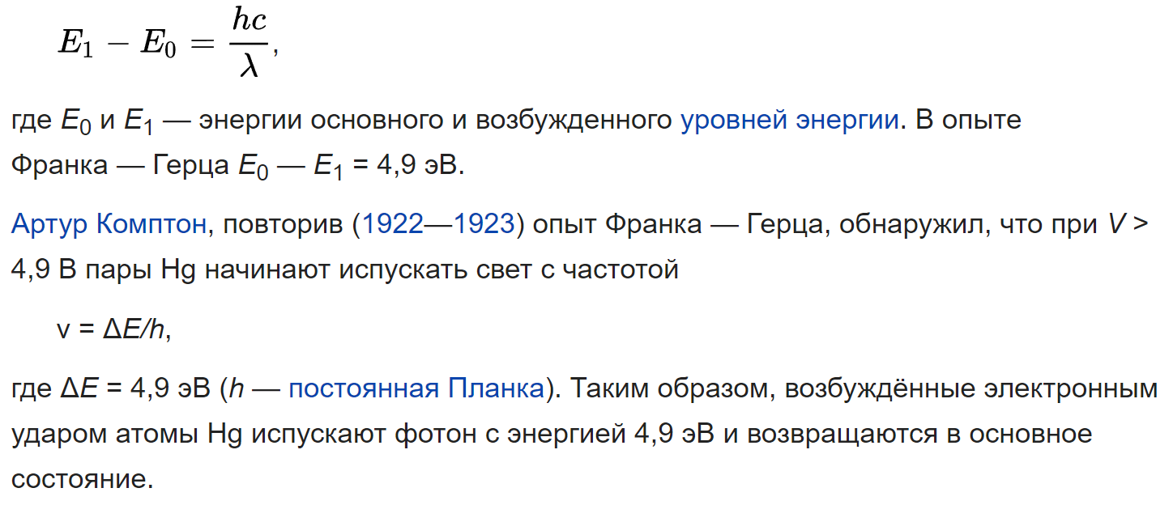

**39.(В) Корпускулярно-волновой дуализм. Дифракция электронов. Волны де Бройля. Соотношение неопределенностей Гейзенберга.**

**Корпускулярно-волновой** [**дуализм**](https://ru.wikipedia.org/wiki/%D0%94%D1%83%D0%B0%D0%BB%D0%B8%D0%B7%D0%BC)[[1]](https://ru.wikipedia.org/wiki/%D0%9A%D0%BE%D1%80%D0%BF%D1%83%D1%81%D0%BA%D1%83%D0%BB%D1%8F%D1%80%D0%BD%D0%BE-%D0%B2%D0%BE%D0%BB%D0%BD%D0%BE%D0%B2%D0%BE%D0%B9_%D0%B4%D1%83%D0%B0%D0%BB%D0%B8%D0%B7%D0%BC#cite_note-1) (или **квантово-волновой дуализм**) — свойство природы, состоящее в том, что материальные микроскопические объекты могут при одних условиях проявлять свойства классических волн, а при других — свойства классических частиц[[2]](https://ru.wikipedia.org/wiki/%D0%9A%D0%BE%D1%80%D0%BF%D1%83%D1%81%D0%BA%D1%83%D0%BB%D1%8F%D1%80%D0%BD%D0%BE-%D0%B2%D0%BE%D0%BB%D0%BD%D0%BE%D0%B2%D0%BE%D0%B9_%D0%B4%D1%83%D0%B0%D0%BB%D0%B8%D0%B7%D0%BC#cite_note-2)[[3]](https://ru.wikipedia.org/wiki/%D0%9A%D0%BE%D1%80%D0%BF%D1%83%D1%81%D0%BA%D1%83%D0%BB%D1%8F%D1%80%D0%BD%D0%BE-%D0%B2%D0%BE%D0%BB%D0%BD%D0%BE%D0%B2%D0%BE%D0%B9_%D0%B4%D1%83%D0%B0%D0%BB%D0%B8%D0%B7%D0%BC#cite_note-Fock-3).

Типичные примеры объектов, проявляющих двойственное корпускулярно-волновое поведение — [электроны](https://ru.wikipedia.org/wiki/%D0%AD%D0%BB%D0%B5%D0%BA%D1%82%D1%80%D0%BE%D0%BD) и [свет](https://ru.wikipedia.org/wiki/%D0%A1%D0%B2%D0%B5%D1%82); принцип справедлив и для более крупных объектов, но, как правило, чем объект массивнее, тем в меньшей степени проявляются его волновые свойства[[4]](https://ru.wikipedia.org/wiki/%D0%9A%D0%BE%D1%80%D0%BF%D1%83%D1%81%D0%BA%D1%83%D0%BB%D1%8F%D1%80%D0%BD%D0%BE-%D0%B2%D0%BE%D0%BB%D0%BD%D0%BE%D0%B2%D0%BE%D0%B9_%D0%B4%D1%83%D0%B0%D0%BB%D0%B8%D0%B7%D0%BC#cite_note-Shirokov-4) (речь здесь не идёт о коллективном волновом поведении многих частиц, например, [волны на поверхности жидкости](https://ru.wikipedia.org/wiki/%D0%92%D0%BE%D0%BB%D0%BD%D1%8B_%D0%BD%D0%B0_%D0%BF%D0%BE%D0%B2%D0%B5%D1%80%D1%85%D0%BD%D0%BE%D1%81%D1%82%D0%B8_%D0%B6%D0%B8%D0%B4%D0%BA%D0%BE%D1%81%D1%82%D0%B8)).

Идея о корпускулярно-волновом дуализме была использована при разработке [квантовой механики](https://ru.wikipedia.org/wiki/%D0%9A%D0%B2%D0%B0%D0%BD%D1%82%D0%BE%D0%B2%D0%B0%D1%8F_%D0%BC%D0%B5%D1%85%D0%B0%D0%BD%D0%B8%D0%BA%D0%B0) для интерпретации явлений, наблюдаемых в микромире, с точки зрения классических концепций. В действительности квантовые объекты не являются ни классическими волнами, ни классическими частицами, проявляя свойства первых или вторых лишь в зависимости от условий экспериментов, которые над ними проводятся. Корпускулярно-волновой дуализм необъясним в рамках классической физики и может быть истолкован лишь в квантовой механике[[5]](https://ru.wikipedia.org/wiki/%D0%9A%D0%BE%D1%80%D0%BF%D1%83%D1%81%D0%BA%D1%83%D0%BB%D1%8F%D1%80%D0%BD%D0%BE-%D0%B2%D0%BE%D0%BB%D0%BD%D0%BE%D0%B2%D0%BE%D0%B9_%D0%B4%D1%83%D0%B0%D0%BB%D0%B8%D0%B7%D0%BC#cite_note-5).

Дальнейшим развитием представлений о корпускулярно-волновом дуализме стала концепция [квантованных полей](https://ru.wikipedia.org/wiki/%D0%9A%D0%B2%D0%B0%D0%BD%D1%82%D0%BE%D0%B2%D0%B0%D0%BD%D0%BD%D0%BE%D0%B5_%D0%BF%D0%BE%D0%BB%D0%B5#%D0%9A%D0%B2%D0%B0%D0%BD%D1%82%D0%BE%D0%B2%D0%B0%D0%BD%D0%B8%D0%B5_%D0%BF%D0%BE%D0%BB%D1%8F._%D0%9E%D0%BF%D0%B5%D1%80%D0%B0%D1%82%D0%BE%D1%80%D1%8B_%D1%80%D0%BE%D0%B6%D0%B4%D0%B5%D0%BD%D0%B8%D1%8F_%D0%B8_%D1%83%D0%BD%D0%B8%D1%87%D1%82%D0%BE%D0%B6%D0%B5%D0%BD%D0%B8%D1%8F_%D0%BA%D0%B2%D0%B0%D0%BD%D1%82%D0%BE%D0%B2) в [квантовой теории поля](https://ru.wikipedia.org/wiki/%D0%9A%D0%B2%D0%B0%D0%BD%D1%82%D0%BE%D0%B2%D0%B0%D1%8F_%D1%82%D0%B5%D0%BE%D1%80%D0%B8%D1%8F_%D0%BF%D0%BE%D0%BB%D1%8F).

**Волны Де Бройля**

Количественное выражение принцип корпускулярно-волнового дуализма получает в идее волн де Бройля. Для любого объекта, проявляющего одновременно волновые и корпускулярные свойства, имеется связь между [импульсом](https://ru.wikipedia.org/wiki/%D0%98%D0%BC%D0%BF%D1%83%D0%BB%D1%8C%D1%81) p и [энергией](https://ru.wikipedia.org/wiki/%D0%AD%D0%BD%D0%B5%D1%80%D0%B3%D0%B8%D1%8F) E, присущими этому объекту как частице, и его волновыми параметрами — волновым вектором k, длиной волны , частотой , циклической частотой . Эта связь задаётся соотношениями[[6]](https://ru.wikipedia.org/wiki/%D0%9A%D0%BE%D1%80%D0%BF%D1%83%D1%81%D0%BA%D1%83%D0%BB%D1%8F%D1%80%D0%BD%D0%BE-%D0%B2%D0%BE%D0%BB%D0%BD%D0%BE%D0%B2%D0%BE%D0%B9_%D0%B4%D1%83%D0%B0%D0%BB%D0%B8%D0%B7%D0%BC#cite_note-davydov-6)[[7]](https://ru.wikipedia.org/wiki/%D0%9A%D0%BE%D1%80%D0%BF%D1%83%D1%81%D0%BA%D1%83%D0%BB%D1%8F%D1%80%D0%BD%D0%BE-%D0%B2%D0%BE%D0%BB%D0%BD%D0%BE%D0%B2%D0%BE%D0%B9_%D0%B4%D1%83%D0%B0%D0%BB%D0%B8%D0%B7%D0%BC#cite_note-fe-7):





где  и — редуцированная и обычная [постоянная Планка](https://ru.wikipedia.org/wiki/%D0%9F%D0%BE%D1%81%D1%82%D0%BE%D1%8F%D0%BD%D0%BD%D0%B0%D1%8F_%D0%9F%D0%BB%D0%B0%D0%BD%D0%BA%D0%B0), соответственно. Эти формулы верны для [релятивистских](https://ru.wikipedia.org/wiki/%D0%A0%D0%B5%D0%BB%D1%8F%D1%82%D0%B8%D0%B2%D0%B8%D1%81%D1%82%D1%81%D0%BA%D0%B0%D1%8F_%D0%B4%D0%B8%D0%BD%D0%B0%D0%BC%D0%B8%D0%BA%D0%B0) энергии и импульса.

Волна де Бройля ставится в соответствие любому движущемуся объекту микромира; таким образом, в виде волн де Бройля и свет, и массивные частицы подвержены [интерференции](https://ru.wikipedia.org/wiki/%D0%98%D0%BD%D1%82%D0%B5%D1%80%D1%84%D0%B5%D1%80%D0%B5%D0%BD%D1%86%D0%B8%D1%8F_%D0%B2%D0%BE%D0%BB%D0%BD) и [дифракции](https://ru.wikipedia.org/wiki/%D0%94%D0%B8%D1%84%D1%80%D0%B0%D0%BA%D1%86%D0%B8%D1%8F)[[4]](https://ru.wikipedia.org/wiki/%D0%9A%D0%BE%D1%80%D0%BF%D1%83%D1%81%D0%BA%D1%83%D0%BB%D1%8F%D1%80%D0%BD%D0%BE-%D0%B2%D0%BE%D0%BB%D0%BD%D0%BE%D0%B2%D0%BE%D0%B9_%D0%B4%D1%83%D0%B0%D0%BB%D0%B8%D0%B7%D0%BC#cite_note-Shirokov-4). В то же время чем больше масса частицы, тем меньше её дебройлевская длина волны при той же скорости, и тем сложнее зарегистрировать её волновые свойства. Грубо говоря, взаимодействуя с окружением, объект ведёт себя как частица, если длина его дебройлевской волны много меньше характерных размеров, имеющихся в его окружении, и как волна — если много больше; промежуточный случай может быть описан только в рамках полноценной квантовой теории.

Физический смысл волны де Бройля таков: квадрат модуля амплитуды волны в определённой точке пространства равен [плотности вероятности](https://ru.wikipedia.org/wiki/%D0%9F%D0%BB%D0%BE%D1%82%D0%BD%D0%BE%D1%81%D1%82%D1%8C_%D0%B2%D0%B5%D1%80%D0%BE%D1%8F%D1%82%D0%BD%D0%BE%D1%81%D1%82%D0%B8) обнаружения частицы в данной точке, если будет проведено измерение её положения. В то же время, пока измерение не проведено, частица в действительности не находится в каком-либо одном конкретном месте, а «размазана» по пространству в виде дебройлевской волны.

Идея волны де Бройля как [эмпирическая закономерность](https://ru.wikipedia.org/wiki/%D0%AD%D0%BC%D0%BF%D0%B8%D1%80%D0%B8%D1%87%D0%B5%D1%81%D0%BA%D0%B0%D1%8F_%D0%B7%D0%B0%D0%BA%D0%BE%D0%BD%D0%BE%D0%BC%D0%B5%D1%80%D0%BD%D0%BE%D1%81%D1%82%D1%8C) помогает делать общие выводы о том, будут ли в той или иной ситуации проявляться волновые свойства массивных частиц, и получать количественные оценки в простых случаях — например, оценить ширину дифракционных полос при [дифракции электронов](https://ru.wikipedia.org/wiki/%D0%94%D0%B8%D1%84%D1%80%D0%B0%D0%BA%D1%86%D0%B8%D1%8F_%D1%8D%D0%BB%D0%B5%D0%BA%D1%82%D1%80%D0%BE%D0%BD%D0%BE%D0%B2). Но эта идея не описывает реальность непосредственно и не позволяет полностью правильно описать поведение частиц с учётом всех основных эффектов квантовой механики (например, [квантовая запутанность](https://ru.wikipedia.org/wiki/%D0%9A%D0%B2%D0%B0%D0%BD%D1%82%D0%BE%D0%B2%D0%B0%D1%8F_%D0%B7%D0%B0%D0%BF%D1%83%D1%82%D0%B0%D0%BD%D0%BD%D0%BE%D1%81%D1%82%D1%8C)). Поэтому в основе математического описания (нерелятивистской) квантовой механики лежит другой, более корректно и строго определённый объект с похожим смыслом — [волновая функция](https://ru.wikipedia.org/wiki/%D0%92%D0%BE%D0%BB%D0%BD%D0%BE%D0%B2%D0%B0%D1%8F_%D1%84%D1%83%D0%BD%D0%BA%D1%86%D0%B8%D1%8F)[[3]](https://ru.wikipedia.org/wiki/%D0%9A%D0%BE%D1%80%D0%BF%D1%83%D1%81%D0%BA%D1%83%D0%BB%D1%8F%D1%80%D0%BD%D0%BE-%D0%B2%D0%BE%D0%BB%D0%BD%D0%BE%D0%B2%D0%BE%D0%B9_%D0%B4%D1%83%D0%B0%D0%BB%D0%B8%D0%B7%D0%BC#cite_note-Fock-3).

**Дифра́кция электро́нов** — процесс рассеяния [электронов](https://ru.wikipedia.org/wiki/%D0%AD%D0%BB%D0%B5%D0%BA%D1%82%D1%80%D0%BE%D0%BD) на совокупности частиц вещества, при котором электрон проявляет [волновые](https://ru.wikipedia.org/wiki/%D0%92%D0%BE%D0%BB%D0%BD%D0%B0) свойства. Данное явление объясняется [корпускулярно-волновым дуализмом](https://ru.wikipedia.org/wiki/%D0%9A%D0%BE%D1%80%D0%BF%D1%83%D1%81%D0%BA%D1%83%D0%BB%D1%8F%D1%80%D0%BD%D0%BE-%D0%B2%D0%BE%D0%BB%D0%BD%D0%BE%D0%B2%D0%BE%D0%B9_%D0%B4%D1%83%D0%B0%D0%BB%D0%B8%D0%B7%D0%BC), в том смысле, что частица вещества (в данном случае взаимодействующий с веществом электрон) может быть описана, как волна.

При выполнении некоторых условий, пропуская пучок электронов через материал, можно зафиксировать [дифракционную](https://ru.wikipedia.org/wiki/%D0%94%D0%B8%D1%84%D1%80%D0%B0%D0%BA%D1%86%D0%B8%D1%8F) картину, соответствующую структуре материала. Поэтому процесс дифракции электронов получил широкое применение в аналитических исследованиях различных материалов. Методы изучения строения вещества, основанные на рассеянии ускоренных электронов на исследуемом образце иногда называют **электронографией**. Электронография схожа с [рентгеноструктурным анализом](https://ru.wikipedia.org/wiki/%D0%A0%D0%B5%D0%BD%D1%82%D0%B3%D0%B5%D0%BD%D0%BE%D1%81%D1%82%D1%80%D1%83%D0%BA%D1%82%D1%83%D1%80%D0%BD%D1%8B%D0%B9_%D0%B0%D0%BD%D0%B0%D0%BB%D0%B8%D0%B7) и [нейтронографией](https://ru.wikipedia.org/wiki/%D0%9D%D0%B5%D0%B9%D1%82%D1%80%D0%BE%D0%BD%D0%BE%D0%B3%D1%80%D0%B0%D1%84%D0%B8%D1%8F).

**Принцип неопределённости Гейзенбе́рга** (или **Га́йзенберга**) в [квантовой механике](https://ru.wikipedia.org/wiki/%D0%9A%D0%B2%D0%B0%D0%BD%D1%82%D0%BE%D0%B2%D0%B0%D1%8F_%D0%BC%D0%B5%D1%85%D0%B0%D0%BD%D0%B8%D0%BA%D0%B0) — фундаментальное соображение (соотношение неопределённостей), устанавливающее предел точности одновременного определения пары характеризующих систему [квантовых наблюдаемых](https://ru.wikipedia.org/wiki/%D0%9A%D0%B2%D0%B0%D0%BD%D1%82%D0%BE%D0%B2%D0%B0%D1%8F_%D0%BD%D0%B0%D0%B1%D0%BB%D1%8E%D0%B4%D0%B0%D0%B5%D0%BC%D0%B0%D1%8F), описываемых [некоммутирующими](https://ru.wikipedia.org/wiki/%D0%9A%D0%BE%D0%BC%D0%BC%D1%83%D1%82%D0%B0%D1%82%D0%BE%D1%80_%D0%BE%D0%BF%D0%B5%D1%80%D0%B0%D1%82%D0%BE%D1%80%D0%BE%D0%B2) [операторами](https://ru.wikipedia.org/wiki/%D0%9E%D0%BF%D0%B5%D1%80%D0%B0%D1%82%D0%BE%D1%80_(%D1%84%D0%B8%D0%B7%D0%B8%D0%BA%D0%B0)) (например, [координаты](https://ru.wikipedia.org/wiki/%D0%9E%D0%BF%D0%B5%D1%80%D0%B0%D1%82%D0%BE%D1%80_%D0%BA%D0%BE%D0%BE%D1%80%D0%B4%D0%B8%D0%BD%D0%B0%D1%82%D1%8B)и импульса, тока и напряжения, электрического и магнитного полей). Более доступно он звучит так: чем точнее измеряется одна характеристика частицы, тем менее точно можно измерить вторую. Соотношение неопределённостей[[* 1]](https://ru.wikipedia.org/wiki/%D0%9F%D1%80%D0%B8%D0%BD%D1%86%D0%B8%D0%BF_%D0%BD%D0%B5%D0%BE%D0%BF%D1%80%D0%B5%D0%B4%D0%B5%D0%BB%D1%91%D0%BD%D0%BD%D0%BE%D1%81%D1%82%D0%B8#cite_note-1) задаёт нижний предел для произведения среднеквадратичных отклонений пары квантовых наблюдаемых. Принцип неопределённости, открытый [Вернером Гейзенбергом](https://ru.wikipedia.org/wiki/%D0%93%D0%B5%D0%B9%D0%B7%D0%B5%D0%BD%D0%B1%D0%B5%D1%80%D0%B3,_%D0%92%D0%B5%D1%80%D0%BD%D0%B5%D1%80_%D0%9A%D0%B0%D1%80%D0%BB) в [1927](https://ru.wikipedia.org/wiki/1927) г., является одним из краеугольных камней физической квантовой механики[[1]](https://ru.wikipedia.org/wiki/%D0%9F%D1%80%D0%B8%D0%BD%D1%86%D0%B8%D0%BF_%D0%BD%D0%B5%D0%BE%D0%BF%D1%80%D0%B5%D0%B4%D0%B5%D0%BB%D1%91%D0%BD%D0%BD%D0%BE%D1%81%D1%82%D0%B8#cite_note-2)[[2]](https://ru.wikipedia.org/wiki/%D0%9F%D1%80%D0%B8%D0%BD%D1%86%D0%B8%D0%BF_%D0%BD%D0%B5%D0%BE%D0%BF%D1%80%D0%B5%D0%B4%D0%B5%D0%BB%D1%91%D0%BD%D0%BD%D0%BE%D1%81%D1%82%D0%B8#cite_note-3). Является следствием [принципа корпускулярно-волнового дуализма](https://ru.wikipedia.org/wiki/%D0%9A%D0%BE%D1%80%D0%BF%D1%83%D1%81%D0%BA%D1%83%D0%BB%D1%8F%D1%80%D0%BD%D0%BE-%D0%B2%D0%BE%D0%BB%D0%BD%D0%BE%D0%B2%D0%BE%D0%B9_%D0%B4%D1%83%D0%B0%D0%BB%D0%B8%D0%B7%D0%BC)[[3]](https://ru.wikipedia.org/wiki/%D0%9F%D1%80%D0%B8%D0%BD%D1%86%D0%B8%D0%BF_%D0%BD%D0%B5%D0%BE%D0%BF%D1%80%D0%B5%D0%B4%D0%B5%D0%BB%D1%91%D0%BD%D0%BD%D0%BE%D1%81%D1%82%D0%B8#cite_note-_4d80e0ce93b945f3-4)[[4]](https://ru.wikipedia.org/wiki/%D0%9F%D1%80%D0%B8%D0%BD%D1%86%D0%B8%D0%BF_%D0%BD%D0%B5%D0%BE%D0%BF%D1%80%D0%B5%D0%B4%D0%B5%D0%BB%D1%91%D0%BD%D0%BD%D0%BE%D1%81%D1%82%D0%B8#cite_note-5).

Соотношения неопределённостей Гейзенберга являются теоретическим пределом точности одновременных измерений двух [некоммутирующих](https://ru.wikipedia.org/wiki/%D0%9A%D0%BE%D0%BC%D0%BC%D1%83%D1%82%D0%B0%D1%82%D0%BE%D1%80_%D0%BE%D0%BF%D0%B5%D1%80%D0%B0%D1%82%D0%BE%D1%80%D0%BE%D0%B2) наблюдаемых. Они справедливы как для [идеальных измерений](https://ru.wikipedia.org/w/index.php?title=%D0%98%D0%B4%D0%B5%D0%B0%D0%BB%D1%8C%D0%BD%D0%BE%D0%B5_%D0%B8%D0%B7%D0%BC%D0%B5%D1%80%D0%B5%D0%BD%D0%B8%D0%B5&action=edit&redlink=1), иногда называемых измерениями [фон Неймана](https://ru.wikipedia.org/wiki/%D0%A4%D0%BE%D0%BD_%D0%9D%D0%B5%D0%B9%D0%BC%D0%B0%D0%BD,_%D0%94%D0%B6%D0%BE%D0%BD), так и для неидеальных измерений[[* 2]](https://ru.wikipedia.org/wiki/%D0%9F%D1%80%D0%B8%D0%BD%D1%86%D0%B8%D0%BF_%D0%BD%D0%B5%D0%BE%D0%BF%D1%80%D0%B5%D0%B4%D0%B5%D0%BB%D1%91%D0%BD%D0%BD%D0%BE%D1%81%D1%82%D0%B8#cite_note-6).

Согласно принципу неопределённости у частицы не могут быть одновременно точно измерены положение и скорость (импульс)[[* 3]](https://ru.wikipedia.org/wiki/%D0%9F%D1%80%D0%B8%D0%BD%D1%86%D0%B8%D0%BF_%D0%BD%D0%B5%D0%BE%D0%BF%D1%80%D0%B5%D0%B4%D0%B5%D0%BB%D1%91%D0%BD%D0%BD%D0%BE%D1%81%D1%82%D0%B8#cite_note-7). Принцип неопределённости уже в виде, первоначально предложенном Гейзенбергом, применим и в случае, когда не реализуется ни одна из двух крайних ситуаций (полностью определённый импульс и полностью неопределённая пространственная координата — или полностью неопределённый импульс и полностью определённая координата).

Пример: частица с определённым значением энергии, [находящаяся в коробке с идеально отражающими стенками](https://ru.wikipedia.org/w/index.php?title=%D0%A7%D0%B0%D1%81%D1%82%D0%B8%D1%86%D0%B0_%D0%B2_%D0%BA%D0%BE%D1%80%D0%BE%D0%B1%D0%BA%D0%B5&action=edit&redlink=1); она не характеризуется *ни* определённым значением импульса (учитывая его направление![[* 4]](https://ru.wikipedia.org/wiki/%D0%9F%D1%80%D0%B8%D0%BD%D1%86%D0%B8%D0%BF_%D0%BD%D0%B5%D0%BE%D0%BF%D1%80%D0%B5%D0%B4%D0%B5%D0%BB%D1%91%D0%BD%D0%BD%D0%BE%D1%81%D1%82%D0%B8#cite_note-8)), *ни* каким-либо определённым «положением» или пространственной координатой (волновая функция частицы [делокализована](https://ru.wikipedia.org/w/index.php?title=%D0%94%D0%B5%D0%BB%D0%BE%D0%BA%D0%B0%D0%BB%D0%B8%D0%B7%D0%B0%D1%86%D0%B8%D1%8F&action=edit&redlink=1)в пределах всего пространства коробки, то есть её координаты не имеют определённого значения, локализация частицы осуществлена не точнее размеров коробки).

**40.(К) Волновая функция. Плотность вероятности. Требования, предъявляемые к волновой функции. Общее уравнение Шредингера. Уравнение Шредингера для стационарных состояний**.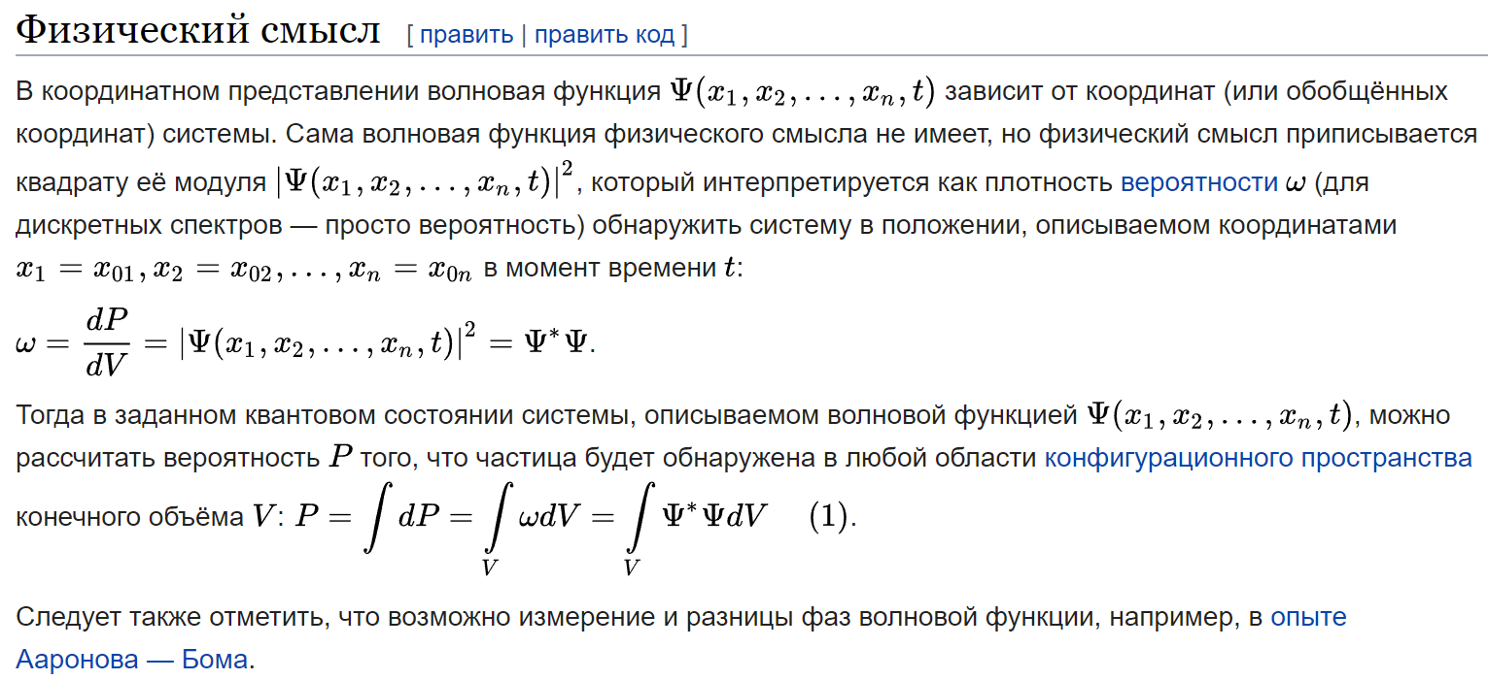

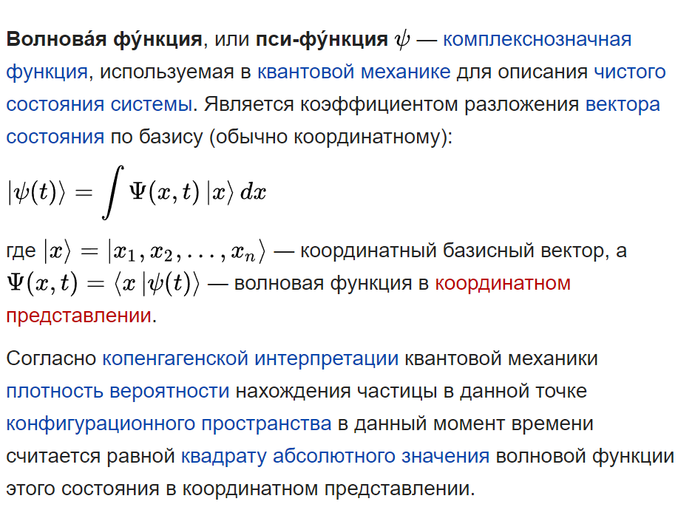

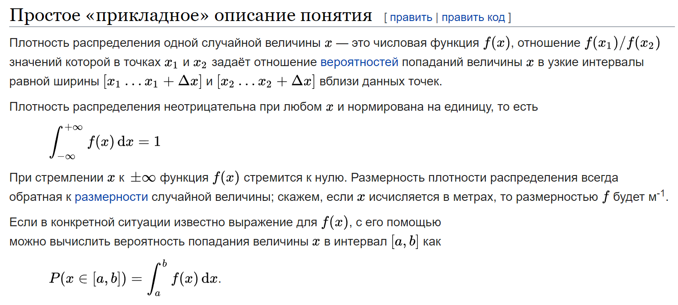

**Уравне́ние Шрёдингера —** линейное [дифференциальное уравнение в частных производных](https://ru.wikipedia.org/wiki/%D0%94%D0%B8%D1%84%D1%84%D0%B5%D1%80%D0%B5%D0%BD%D1%86%D0%B8%D0%B0%D0%BB%D1%8C%D0%BD%D0%BE%D0%B5_%D1%83%D1%80%D0%B0%D0%B2%D0%BD%D0%B5%D0%BD%D0%B8%D0%B5_%D0%B2_%D1%87%D0%B0%D1%81%D1%82%D0%BD%D1%8B%D1%85_%D0%BF%D1%80%D0%BE%D0%B8%D0%B7%D0%B2%D0%BE%D0%B4%D0%BD%D1%8B%D1%85), описывающее изменение в пространстве (в общем случае, в [конфигурационном пространстве](https://ru.wikipedia.org/wiki/%D0%9A%D0%BE%D0%BD%D1%84%D0%B8%D0%B3%D1%83%D1%80%D0%B0%D1%86%D0%B8%D0%BE%D0%BD%D0%BD%D0%BE%D0%B5_%D0%BF%D1%80%D0%BE%D1%81%D1%82%D1%80%D0%B0%D0%BD%D1%81%D1%82%D0%B2%D0%BE)) и во времени [чистого состояния](https://ru.wikipedia.org/wiki/%D0%A7%D0%B8%D1%81%D1%82%D0%BE%D0%B5_%D1%81%D0%BE%D1%81%D1%82%D0%BE%D1%8F%D0%BD%D0%B8%D0%B5), задаваемого [волновой функцией](https://ru.wikipedia.org/wiki/%D0%92%D0%BE%D0%BB%D0%BD%D0%BE%D0%B2%D0%B0%D1%8F_%D1%84%D1%83%D0%BD%D0%BA%D1%86%D0%B8%D1%8F), в [гамильтоновых](https://ru.wikipedia.org/wiki/%D0%93%D0%B0%D0%BC%D0%B8%D0%BB%D1%8C%D1%82%D0%BE%D0%BD%D0%BE%D0%B2%D0%B0_%D1%81%D0%B8%D1%81%D1%82%D0%B5%D0%BC%D0%B0) квантовых системах.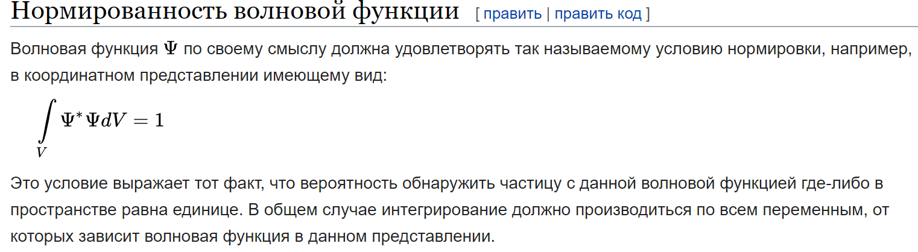

**Стационарное уравнение**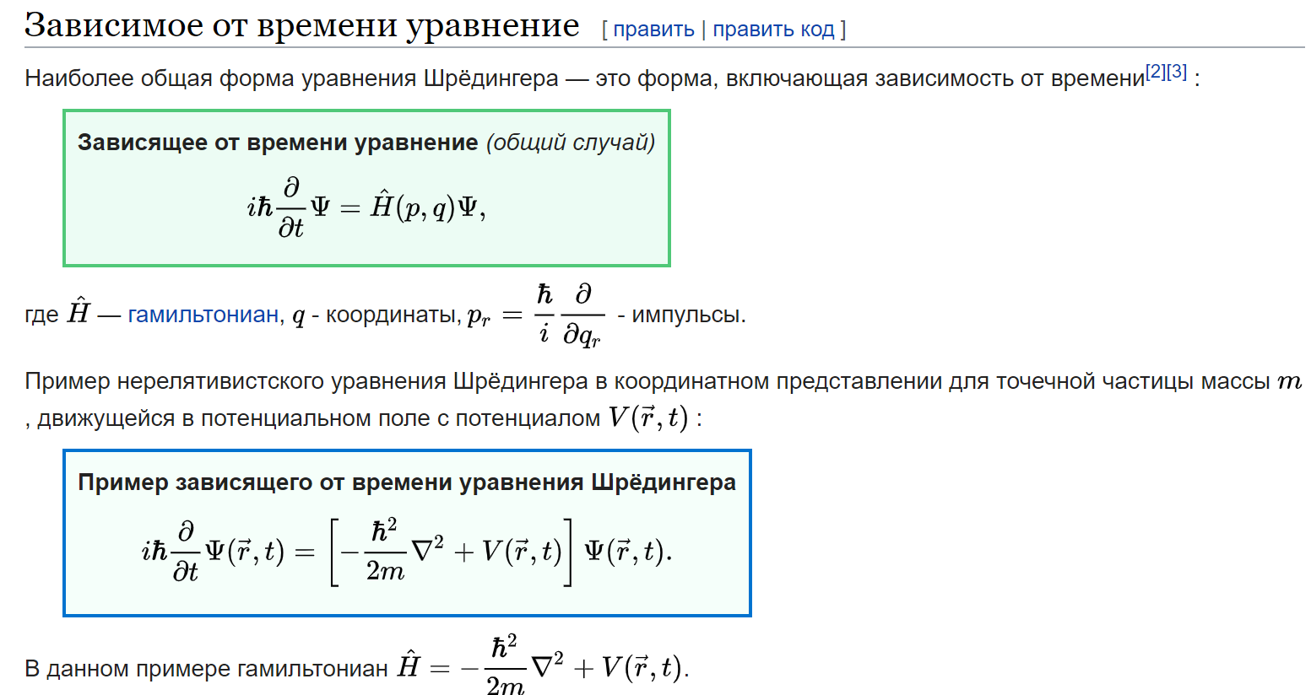

**41.(И) Основы квантовой механики: движение свободной частицы, частица в**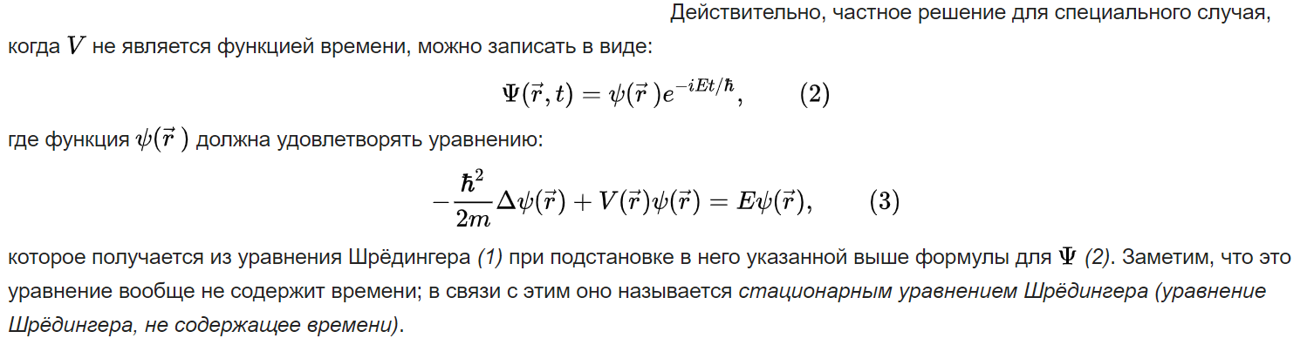

**одномерной прямоугольной яме с бесконечно высокими «стенками».**

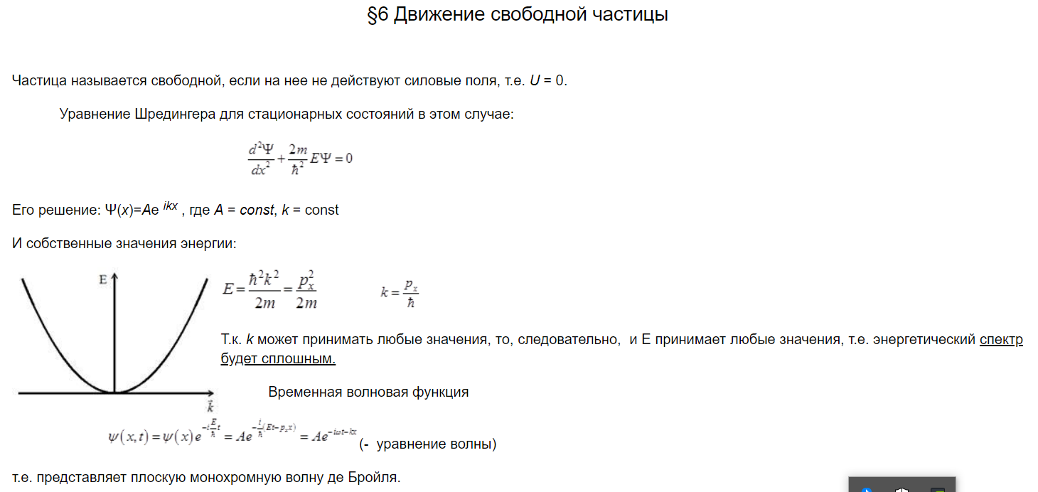

**Яма с бесконечными стенками**, в [квантовой механике](https://ru.wikipedia.org/wiki/%D0%9A%D0%B2%D0%B0%D0%BD%D1%82%D0%BE%D0%B2%D0%B0%D1%8F_%D0%BC%D0%B5%D1%85%D0%B0%D0%BD%D0%B8%D0%BA%D0%B0), представляет собой модель частицы, заключённую в «ящике» определённой формы. В одномерном случае этот ящик представляет собой конечный [отрезок](https://ru.wikipedia.org/wiki/%D0%9E%D1%82%D1%80%D0%B5%D0%B7%D0%BE%D0%BA). Внутри отрезка потенциал считается нулевым. Во всех остальных точках [вещественной прямой](https://ru.wikipedia.org/wiki/%D0%92%D0%B5%D1%89%D0%B5%D1%81%D1%82%D0%B2%D0%B5%D0%BD%D0%BD%D0%B0%D1%8F_%D0%BF%D1%80%D1%8F%D0%BC%D0%B0%D1%8F) потенциал обращается в бесконечность. Математически это обычно отражают в граничных условиях, считая, что [волновые функции](https://ru.wikipedia.org/wiki/%D0%92%D0%BE%D0%BB%D0%BD%D0%BE%D0%B2%D0%B0%D1%8F_%D1%84%D1%83%D0%BD%D0%BA%D1%86%D0%B8%D1%8F) обращаются в нуль на концах отрезка. Данный потенциал является [предельным](https://ru.wikipedia.org/wiki/%D0%9F%D1%80%D0%B5%D0%B4%D0%B5%D0%BB_(%D0%BC%D0%B0%D1%82%D0%B5%D0%BC%D0%B0%D1%82%D0%B8%D0%BA%D0%B0)) случаем [прямоугольной квантовой ямы](https://ru.wikipedia.org/wiki/%D0%9F%D1%80%D1%8F%D0%BC%D0%BE%D1%83%D0%B3%D0%BE%D0%BB%D1%8C%D0%BD%D0%B0%D1%8F_%D0%BA%D0%B2%D0%B0%D0%BD%D1%82%D0%BE%D0%B2%D0%B0%D1%8F_%D1%8F%D0%BC%D0%B0). В многомерном случае потенциал считается равным нулю внутри некоторой [области](https://ru.wikipedia.org/wiki/%D0%9E%D0%B1%D0%BB%D0%B0%D1%81%D1%82%D1%8C_(%D0%BC%D0%B0%D1%82%D0%B5%D0%BC%D0%B0%D1%82%D0%B8%D0%BA%D0%B0)), на границах которой ставятся граничные условия Дирихле. Часто рассматривают прямоугольную область (прямоугольный «ящик»).

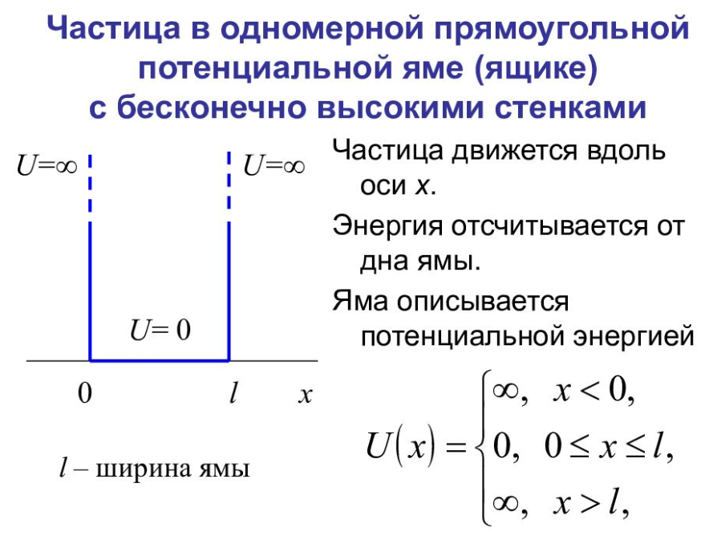

**42.(С) Основы квантовой механики: гармонический осциллятор, туннельный эффект.**

**Гармонический осциллятор** в квантовой механике представляет собой квантовый аналог простого [гармонического осциллятора](https://ru.wikipedia.org/wiki/%D0%93%D0%B0%D1%80%D0%BC%D0%BE%D0%BD%D0%B8%D1%87%D0%B5%D1%81%D0%BA%D0%B8%D0%B9_%D0%BE%D1%81%D1%86%D0%B8%D0%BB%D0%BB%D1%8F%D1%82%D0%BE%D1%80), при этом рассматривают не силы, действующие на частицу, а [гамильтониан](https://ru.wikipedia.org/wiki/%D0%93%D0%B0%D0%BC%D0%B8%D0%BB%D1%8C%D1%82%D0%BE%D0%BD%D0%B8%D0%B0%D0%BD_(%D0%BA%D0%B2%D0%B0%D0%BD%D1%82%D0%BE%D0%B2%D0%B0%D1%8F_%D0%BC%D0%B5%D1%85%D0%B0%D0%BD%D0%B8%D0%BA%D0%B0)), то есть полную энергию гармонического осциллятора, причём потенциальная энергия предполагается квадратично зависящей от координат. Учёт следующих слагаемых в разложении потенциальной энергии по координате ведёт к понятию [ангармонического осциллятора](https://ru.wikipedia.org/wiki/%D0%9A%D0%B2%D0%B0%D0%BD%D1%82%D0%BE%D0%B2%D1%8B%D0%B9_%D0%B3%D0%B0%D1%80%D0%BC%D0%BE%D0%BD%D0%B8%D1%87%D0%B5%D1%81%D0%BA%D0%B8%D0%B9_%D0%BE%D1%81%D1%86%D0%B8%D0%BB%D0%BB%D1%8F%D1%82%D0%BE%D1%80#%D0%90%D0%BD%D0%B3%D0%B0%D1%80%D0%BC%D0%BE%D0%BD%D0%B8%D1%87%D0%B5%D1%81%D0%BA%D0%B8%D0%B9_%D0%BE%D1%81%D1%86%D0%B8%D0%BB%D0%BB%D1%8F%D1%82%D0%BE%D1%80).

**Гармони́ческий осцилля́тор** (в [классической механике](https://ru.wikipedia.org/wiki/%D0%9A%D0%BB%D0%B0%D1%81%D1%81%D0%B8%D1%87%D0%B5%D1%81%D0%BA%D0%B0%D1%8F_%D0%BC%D0%B5%D1%85%D0%B0%D0%BD%D0%B8%D0%BA%D0%B0)) — [система](https://ru.wikipedia.org/wiki/%D0%9C%D0%B5%D1%85%D0%B0%D0%BD%D0%B8%D1%87%D0%B5%D1%81%D0%BA%D0%B0%D1%8F_%D1%81%D0%B8%D1%81%D1%82%D0%B5%D0%BC%D0%B0), которая при выведении её из [положения равновесия](https://ru.wikipedia.org/wiki/%D0%9C%D0%B5%D1%85%D0%B0%D0%BD%D0%B8%D1%87%D0%B5%D1%81%D0%BA%D0%BE%D0%B5_%D1%80%D0%B0%D0%B2%D0%BD%D0%BE%D0%B2%D0%B5%D1%81%D0%B8%D0%B5) испытывает действие возвращающей [силы](https://ru.wikipedia.org/wiki/%D0%A1%D0%B8%D0%BB%D0%B0_(%D1%84%D0%B8%D0%B7%D0%B8%D1%87%D0%B5%D1%81%D0%BA%D0%B0%D1%8F_%D0%B2%D0%B5%D0%BB%D0%B8%D1%87%D0%B8%D0%BD%D0%B0)) *F*, пропорциональной смещению *x*:

**F = -kx,**

где *k* — постоянный коэффициент.

(туннелирование) - квантовый переход системы через область движения, запрещённую классич. механикой. Типичный пример такого процесса- прохождение частицы через потенциальный барьер, когда её энергия меньше высоты барьера. Импульс частицы р в этом случае, определяемый из соотношения

где U(x)- потенц. энергия частицы ( т - масса), был бы в области внутри барьера,  мнимой величиной.

В квантовой механике благодаря неопределённостей соотношению между импульсом и координатой подбарьерное движение оказывается возможным. Волновая ф-ция частицы в этой области экспоненциально затухает, и в квазиклассич. случае) её амплитуда в точке выхода из-под барьера мала. Одна из постановок задач о прохождении потенц. барьера соответствует случаю, когда на барьер падает стационарный поток частиц и требуется найти величину прошедшего потока. Для таких задач вводится коэф. прозрачности барьера (коэф. туннельного перехода) D, равный отношению интенсивностей прошедшего и падающего потоков. Из обратимости по времени следует, что коэф. прозрачности для переходов в "прямом" и обратном направлениях одинаковы. В одномерном случае коэф. прозрачности может быть записан в виде

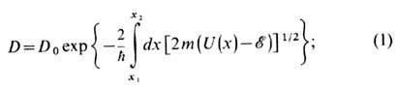

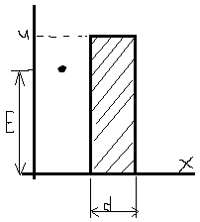для прямоугольного потенциального барьера:

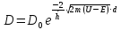

Из уравнения видно, что чем больше ширина и высота, и чем массивнее частица, тем меньше прозрачность. **Явление прохождения частицы сквозь потенциальный барьер называется туннельным эффектом**. Прохождение частицы сквозь барьер происходит без потерь энергии.

**Тунне́льный эффект**, **туннели́рование** — преодоление [микрочастицей](https://ru.wikipedia.org/wiki/%D0%9C%D0%B8%D0%BA%D1%80%D0%BE%D1%87%D0%B0%D1%81%D1%82%D0%B8%D1%86%D0%B0) [потенциального барьера](https://ru.wikipedia.org/wiki/%D0%9F%D0%BE%D1%82%D0%B5%D0%BD%D1%86%D0%B8%D0%B0%D0%BB%D1%8C%D0%BD%D1%8B%D0%B9_%D0%B1%D0%B0%D1%80%D1%8C%D0%B5%D1%80) в случае, когда её полная энергия (остающаяся при туннелировании неизменной) меньше высоты барьера. Туннельный эффект — явление исключительно [квантовой](https://ru.wikipedia.org/wiki/%D0%9A%D0%B2%D0%B0%D0%BD%D1%82%D0%BE%D0%B2%D0%B0%D1%8F_%D0%BC%D0%B5%D1%85%D0%B0%D0%BD%D0%B8%D0%BA%D0%B0) природы, невозможное в [классической механике](https://ru.wikipedia.org/wiki/%D0%9A%D0%BB%D0%B0%D1%81%D1%81%D0%B8%D1%87%D0%B5%D1%81%D0%BA%D0%B0%D1%8F_%D0%BC%D0%B5%D1%85%D0%B0%D0%BD%D0%B8%D0%BA%D0%B0) и даже полностью противоречащее ей. Аналогом туннельного эффекта в [волновой оптике](https://ru.wikipedia.org/wiki/%D0%92%D0%BE%D0%BB%D0%BD%D0%BE%D0%B2%D0%B0%D1%8F_%D0%BE%D0%BF%D1%82%D0%B8%D0%BA%D0%B0) может служить проникновение световой волны внутрь [отражающей среды](https://ru.wikipedia.org/wiki/%D0%9E%D1%82%D1%80%D0%B0%D0%B6%D0%B5%D0%BD%D0%B8%D0%B5_(%D1%84%D0%B8%D0%B7%D0%B8%D0%BA%D0%B0)) (на расстояния порядка длины световой волны) в условиях, когда, с точки зрения [геометрической оптики](https://ru.wikipedia.org/wiki/%D0%93%D0%B5%D0%BE%D0%BC%D0%B5%D1%82%D1%80%D0%B8%D1%87%D0%B5%D1%81%D0%BA%D0%B0%D1%8F_%D0%BE%D0%BF%D1%82%D0%B8%D0%BA%D0%B0), происходит [полное внутреннее отражение](https://ru.wikipedia.org/wiki/%D0%9F%D0%BE%D0%BB%D0%BD%D0%BE%D0%B5_%D0%B2%D0%BD%D1%83%D1%82%D1%80%D0%B5%D0%BD%D0%BD%D0%B5%D0%B5_%D0%BE%D1%82%D1%80%D0%B0%D0%B6%D0%B5%D0%BD%D0%B8%D0%B5). Явление туннелирования лежит в основе многих важных процессов в [атомной](https://ru.wikipedia.org/wiki/%D0%90%D1%82%D0%BE%D0%BC%D0%BD%D0%B0%D1%8F_%D1%84%D0%B8%D0%B7%D0%B8%D0%BA%D0%B0) и [молекулярной](https://ru.wikipedia.org/wiki/%D0%9C%D0%BE%D0%BB%D0%B5%D0%BA%D1%83%D0%BB%D1%8F%D1%80%D0%BD%D0%B0%D1%8F_%D1%84%D0%B8%D0%B7%D0%B8%D0%BA%D0%B0) физике, в физике [атомного ядра](https://ru.wikipedia.org/wiki/%D0%A4%D0%B8%D0%B7%D0%B8%D0%BA%D0%B0_%D0%B0%D1%82%D0%BE%D0%BC%D0%BD%D0%BE%D0%B3%D0%BE_%D1%8F%D0%B4%D1%80%D0%B0), [твёрдого тела](https://ru.wikipedia.org/wiki/%D0%A4%D0%B8%D0%B7%D0%B8%D0%BA%D0%B0_%D1%82%D0%B2%D1%91%D1%80%D0%B4%D0%BE%D0%B3%D0%BE_%D1%82%D0%B5%D0%BB%D0%B0) и т. д.

Гармонический асцилятор – система совершающая движение под действием квазеупругой силы.

Для асцилятора: 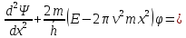решение однозначное, конечное и непрерывное.

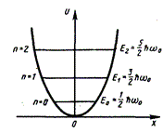Уровни на одном расстоянии, Еmin=1/2

**43.(В)Атом водорода в квантовой механике. Квантовые числа. Эффект**

**Зеемана.**

Атом – наименьшая частица вещества, обладающая всеми химическими свойствами элемента. Простейшим атомом является атом водорода, состоящий из одного протона и одного электрона.

В квантовой механике атом водорода описывается двухчастичной [матрицей плотности](https://ru.wikipedia.org/wiki/%D0%9C%D0%B0%D1%82%D1%80%D0%B8%D1%86%D0%B0_%D0%BF%D0%BB%D0%BE%D1%82%D0%BD%D0%BE%D1%81%D1%82%D0%B8) или двухчастичной [волновой функцией](https://ru.wikipedia.org/wiki/%D0%92%D0%BE%D0%BB%D0%BD%D0%BE%D0%B2%D0%B0%D1%8F_%D1%84%D1%83%D0%BD%D0%BA%D1%86%D0%B8%D1%8F). Также упрощённо рассматривается как электрон в электростатическом поле бесконечно тяжёлого атомного ядра, не участвующего в движении (или просто в кулоновском электростатическом потенциале вида 1/*r*). В этом случае атом водорода описывается редуцированной одночастичной матрицей плотности или волновой функцией.

Рассмотрим движение электрона в кулоновском поле ядра с зарядом Ze . ПриZ=1 такая система соответствует атому водорода, при иныхZ – водородоподобному иону. Водородоподобными ионами принято называть ионы He Li Be, имеющие ядро с зарядоми один электрон.

Потенциальная энергия электрона зависит от его расстояния от ядра и определится формулой:

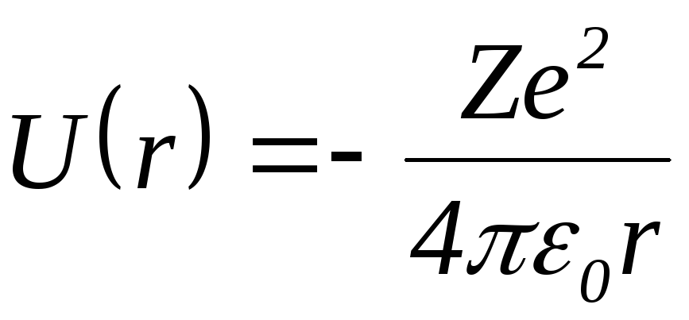

Поэтому принято говорить, что электрон в водородоподобном атоме находится внутри гиперболической центрально-симметричной потенциальной ямы.

Запишем уравнение Шредингера для этого случая:

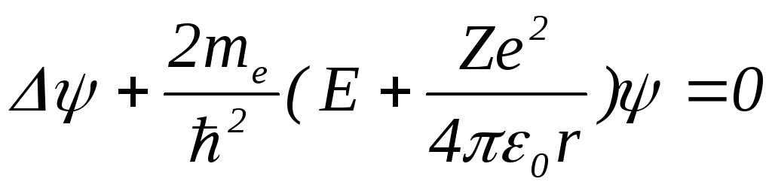

Здесь - оператор Лапласа. Так как потенциальная яма имеет центрально- симметричную форму, то оператор Лапласа необходимо взять в сферической системе координат:, и волновые функции в общем случае будут зависеть от координат. Данная задача успешно решена в квантовой механике, но решение ее достаточно громоздкое, и мы его здесь не приводим. Рассмотрим лишь основные результаты, которые следуют из решения уравнения (2.70).

Уравнение (2.70) имеет решение в следующих случаях:

при любых положительных значениях энергии электрона E>0. Этот случай соответствует свободному электрону, не связанному с атомом;

при дискретных отрицательных значениях энергии:

, (n=1, 2, 3….). (2.71)

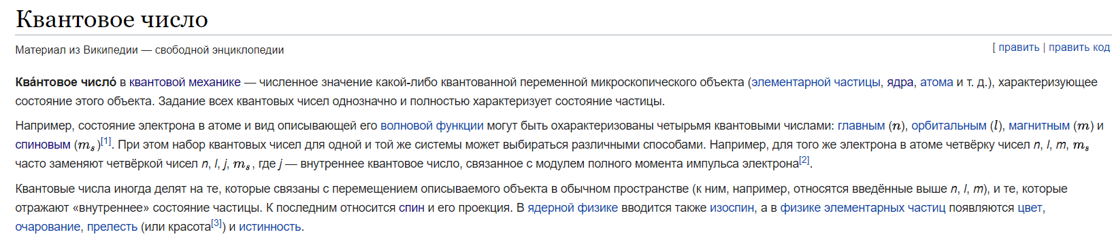

# **Эффект Зеемана**

Энергетические уровни и спектральные линии излучения атомов в магнитном поле расщепляются.

Долгая традиция изучения влияния магнитного поля на свет, испускаемый атомами, восходит к Майклу Фарадею. Сегодня неизбежность существования эффектов подобного влияния кажется нам очевидной, поскольку мы знаем, что электроны и другие атомы обладают спином, то есть ведут себя подобно микроскопическим электрически заряженным волчкам, образующим вокруг себя магнитное поле, и, по сути, представляют собой микроскопические магниты (см. [Опыт Штерна—Герлаха](https://elementy.ru/trefil/stern_gerlach_experiment)). В конце XIX столетия, когда Питер Зееман решил провести серию опытов и проверить, обладают ли атомы магнитными свойствами, всё было, однако, далеко не столь очевидно. Ученый поместил крошечный образец натрия между полюсами регулируемого магнита и стал изучать влияние магнитного поля на спектральные линии излучения атомов натрия (см. [Спектроскопия](https://elementy.ru/trefil/spectroscopy)). Выяснилось, что при усилении магнитного поля спектральные линии в каждой группе частот размываются, то есть в них появляются новые частоты излучения. Так было впервые однозначно подтверждено существование эффекта, который впоследствии будет назван эффектом Зеемана.

Чтобы понять его природу, проще всего обратиться к модели [атома Бора](https://elementy.ru/trefil/bohr_atom) и задуматься о том, как именно испускается свет. Электрон совершает квантовый скачок с высшей орбиты на низшую (или, что то же самое, с высшего энергетического уровня на низший), испуская при этом фотон строго определенной частоты, соответствующей разности энергий между двумя энергетическими уровнями. Теперь, если предположить, что электрон в действительности представляет собой микроскопический магнит, а сам атом помещен во внешнее магнитное поле, энергия электрона будет зависеть от полярности его магнитного спина — если магнитное поле электрона на орбите однонаправлено внешнему магнитному полю, он обладает одной энергией, если же оно ориентировано в противоположном направлении, то другой. То есть электроны с противоположным магнитным спином, находящиеся на одной орбитали, будут обладать несколько различающимися энергиями, и каждый энергетический уровень окажется расщеплен на два близких подуровня. Соответственно, там, где раньше имелась единственная возможная энергия квантового перехода между двумя уровнями, теперь имеется четыре возможных энергии перехода. На спектре излучения это должно отразиться таким образом, что вместо одной четко выделенной спектральной линии (частоты излучения) в мощном магнитном поле появятся четыре близко расположенных равноудаленных спектральных линии (частоты).

В первоначальном опыте Зееману не удалось различить эти четыре спектральные линии, поскольку несовершенство спектроскопа и недостаточная мощность магнита приводили к тому, что вместо расщепления наблюдалось простое размытие спектральных линий. Однако позже ученому удалось усовершенствовать аппаратуру и выявить четыре отдельных спектральных линии на месте одной размытой, как это и предсказывала теория. Для этого потребовалось усилить магнитное поле, и Зееману даже удалось доказать, что расстояние между расщепленными линиями спектра напрямую зависит от напряженности магнитного поля.

Эффект Зеемана впоследствии нашел очень полезное применение в астрономии, поскольку по расщеплению линий в спектре излучения небесных тел можно судить о напряженности их магнитных полей. Например, именно по эффекту Зеемана астрофизикам удалось установить, что пятна на Солнце являются следствием возмущения мощных магнитных полей вблизи его поверхности — солнечных магнитных бурь.

**44.(К) Спин электрона. Принцип Паули. Распределение электронов по**

**энергетическим уровням атома. Периодическая система элементов**

**Менделеева.**

**Спин** (от [англ.](https://ru.wikipedia.org/wiki/%D0%90%D0%BD%D0%B3%D0%BB%D0%B8%D0%B9%D1%81%D0%BA%D0%B8%D0%B9_%D1%8F%D0%B7%D1%8B%D0%BA) *spin*, буквально — вращение, вращать(-ся)) — собственный [момент импульса](https://ru.wikipedia.org/wiki/%D0%9C%D0%BE%D0%BC%D0%B5%D0%BD%D1%82_%D0%B8%D0%BC%D0%BF%D1%83%D0%BB%D1%8C%D1%81%D0%B0) [элементарных частиц](https://ru.wikipedia.org/wiki/%D0%AD%D0%BB%D0%B5%D0%BC%D0%B5%D0%BD%D1%82%D0%B0%D1%80%D0%BD%D0%B0%D1%8F_%D1%87%D0%B0%D1%81%D1%82%D0%B8%D1%86%D0%B0), имеющий [квантовую](https://ru.wikipedia.org/wiki/%D0%9A%D0%B2%D0%B0%D0%BD%D1%82) природу и не связанный с перемещением частицы как целого. Спином называют также собственный момент импульса атомного ядра или атома; в этом случае спин определяется как векторная сумма (вычисленная по правилам сложения моментов в квантовой механике) спинов элементарных частиц, образующих систему, и орбитальных моментов этих частиц, обусловленных их движением внутри системы.

Спин измеряется в единицах [*ħ*](https://ru.wikipedia.org/wiki/%D0%9F%D0%BE%D1%81%D1%82%D0%BE%D1%8F%D0%BD%D0%BD%D0%B0%D1%8F_%D0%94%D0%B8%D1%80%D0%B0%D0%BA%D0%B0)[[1]](https://ru.wikipedia.org/wiki/%D0%A1%D0%BF%D0%B8%D0%BD#cite_note-nuclphys1-1) (приведённой [постоянной Планка](https://ru.wikipedia.org/wiki/%D0%9F%D0%BE%D1%81%D1%82%D0%BE%D1%8F%D0%BD%D0%BD%D0%B0%D1%8F_%D0%9F%D0%BB%D0%B0%D0%BD%D0%BA%D0%B0), или [постоянной Дирака](https://ru.wikipedia.org/wiki/%D0%9F%D0%BE%D1%81%D1%82%D0%BE%D1%8F%D0%BD%D0%BD%D0%B0%D1%8F_%D0%94%D0%B8%D1%80%D0%B0%D0%BA%D0%B0)) и равен [*ħ*](https://ru.wikipedia.org/wiki/%D0%9F%D0%BE%D1%81%D1%82%D0%BE%D1%8F%D0%BD%D0%BD%D0%B0%D1%8F_%D0%94%D0%B8%D1%80%D0%B0%D0%BA%D0%B0)*J,* где *J* — характерное для каждого сорта частиц целое (в том числе нулевое) или [полуцелое](https://ru.wikipedia.org/wiki/%D0%9F%D0%BE%D0%BB%D1%83%D1%86%D0%B5%D0%BB%D0%BE%D0%B5_%D1%87%D0%B8%D1%81%D0%BB%D0%BE) положительное число — так называемое ***спиновое квантовое число***, которое обычно называют просто спином (одно из [квантовых чисел](https://ru.wikipedia.org/wiki/%D0%9A%D0%B2%D0%B0%D0%BD%D1%82%D0%BE%D0%B2%D0%BE%D0%B5_%D1%87%D0%B8%D1%81%D0%BB%D0%BE)).

В связи с этим говорят о целом или полуцелом спине частицы.

Существование спина в системе тождественных взаимодействующих частиц является причиной нового квантово-механического явления, не имеющего аналогии в классической механике, [обменного взаимодействия](https://ru.wikipedia.org/wiki/%D0%9E%D0%B1%D0%BC%D0%B5%D0%BD%D0%BD%D0%BE%D0%B5_%D0%B2%D0%B7%D0%B0%D0%B8%D0%BC%D0%BE%D0%B4%D0%B5%D0%B9%D1%81%D1%82%D0%B2%D0%B8%D0%B5).

Вектор спина является единственной величиной, характеризующей ориентацию частицы в квантовой механике[[2]](https://ru.wikipedia.org/wiki/%D0%A1%D0%BF%D0%B8%D0%BD#cite_note-_4d80e6ce93b94fc1-2). Из этого положения следует, что: при нулевом спине у частицы не может существовать никаких векторных и тензорных характеристик; векторные свойства частиц могут описываться только [аксиальными векторами](https://ru.wikipedia.org/wiki/%D0%90%D0%BA%D1%81%D0%B8%D0%B0%D0%BB%D1%8C%D0%BD%D1%8B%D0%B9_%D0%B2%D0%B5%D0%BA%D1%82%D0%BE%D1%80); частицы могут иметь магнитные дипольные моменты и не могут иметь электрических дипольных моментов; частицы могут иметь электрический квадрупольный момент и не могут иметь магнитный квадрупольный момент; отличный от нуля квадрупольный момент возможен лишь у частиц при спине, не меньшем единицы[[3]](https://ru.wikipedia.org/wiki/%D0%A1%D0%BF%D0%B8%D0%BD#cite_note-_4d80e6ce93b94fc0-3).

Спиновый момент электрона или другой элементарной частицы, однозначно отделённый от орбитального момента, никогда не может быть определён посредством опытов, к которым применимо классическое понятие траектории частицы[[4]](https://ru.wikipedia.org/wiki/%D0%A1%D0%BF%D0%B8%D0%BD#cite_note-_88db603845371632-4).

Число компонент волновой функции, описывающей элементарную частицу в квантовой механике, растёт с ростом спина элементарной частицы. Элементарные частицы со спином 0 описываются однокомпонентной волновой функцией (скаляр), со спином

½ описываются двухкомпонентной волновой функцией (спинор), со спином

1 описываются четырёхкомпонентной волновой функцией (вектор), со спином

2 описываются шестикомпонентной волновой функцией ([тензор](https://ru.wikipedia.org/wiki/%D0%A2%D0%B5%D0%BD%D0%B7%D0%BE%D1%80))[[5]](https://ru.wikipedia.org/wiki/%D0%A1%D0%BF%D0%B8%D0%BD#cite_note-_57988928a1c9f8aa-5).

**При́нцип Па́ули** (принцип запрета) — один из фундаментальных принципов [квантовой механики](https://ru.wikipedia.org/wiki/%D0%9A%D0%B2%D0%B0%D0%BD%D1%82%D0%BE%D0%B2%D0%B0%D1%8F_%D0%BC%D0%B5%D1%85%D0%B0%D0%BD%D0%B8%D0%BA%D0%B0), согласно которому два и более [тождественных](https://ru.wikipedia.org/wiki/%D0%A2%D0%BE%D0%B6%D0%B4%D0%B5%D1%81%D1%82%D0%B2%D0%B5%D0%BD%D0%BD%D1%8B%D0%B5_%D1%87%D0%B0%D1%81%D1%82%D0%B8%D1%86%D1%8B) [фермиона](https://ru.wikipedia.org/wiki/%D0%A4%D0%B5%D1%80%D0%BC%D0%B8%D0%BE%D0%BD)(частицы с полуцелым спином) не могут одновременно находиться в одном и том же [квантовом состоянии](https://ru.wikipedia.org/wiki/%D0%9A%D0%B2%D0%B0%D0%BD%D1%82%D0%BE%D0%B2%D0%BE%D0%B5_%D1%81%D0%BE%D1%81%D1%82%D0%BE%D1%8F%D0%BD%D0%B8%D0%B5).

**Распределение по энергитическим уровням**

Состояние электрона в атоме определяется квантовыми числами *n*, *l*,  , и определяющими волновую функцию электрона, и числом  , определяющим проекцию спина электрона. Эти числа могут принимать значения

главное квантовое число *n* = 1, 2,…;

азимутальное квантовое число *l* = 0, 1, 2,…, *n* - 1

магнитное квантовое число  = -*l*, …, +*l*;

спиновое квантовое число  = 1/2, -1/2.

Энергия состояния электрона в атоме определяется в основном главным *n* и азимутальным *l*, но есть, хотя и слабая зависимость от  и  , т.к. эти числа определяют взаимную ориентацию соответствующих магнитных моментов. Сильнее энергия атома зависит от главного квантового числа *n*, и состояние с большим *n* характеризуется большей энергией.

В невозбужденном состоянии атома электроны должны располагаться на низших доступных энергетических уровнях. Наименьшей энергией обладает состояние 1*s*, и можно предположить, что основные состояния всех атомов должны быть типа *S*-термов. Но это предположение противоречит экспериментальным данным.

Объяснение дает *принцип запрета Паули*, согласно которому *в одной квантовой системе,* например атоме*, не может быть двух электронов, обладающих одинаковыми наборами квантовых чисел n, l,  и  .* Этот принцип распространяется *на все частицы с полуцелым спином*. В нашем случае принцип Паули фактически утверждает, что в одном состоянии не могут одновременно находиться два электрона.

Каждому значению главного квантового числа *n* соответствуют  состояний, отличающихся *l* и  . Поэтому в состоянии с данным *n* могут находиться электронов  :

*n* = 1 2 электрона *K-оболочка*

*n* = 2 8 электронов *L-оболочка*

*n* = 3 18 электронов *M-оболочка*

*n* = 4 32 электрона *N-оболочка*

*Совокупность электронов с одинаковым n образует* *электронную оболочку атома*. Оболочки разделяются на *подоболочки, отличающиеся значением l при данном n*.

Полностью заполненные подоболочки характеризуется равенством нулю результирующих орбитального и спинового моментов: *S* = 0, *L* = 0. Такие подоболочки при расчете момента импульса атома могут не учитываться**.**

**Периоди́ческая систе́ма хими́ческих элеме́нтов** (**табли́ца Менделе́ева**) — [классификация](https://ru.wikipedia.org/wiki/%D0%9A%D0%BB%D0%B0%D1%81%D1%81%D0%B8%D1%84%D0%B8%D0%BA%D0%B0%D1%86%D0%B8%D1%8F) [химических элементов](https://ru.wikipedia.org/wiki/%D0%A5%D0%B8%D0%BC%D0%B8%D1%87%D0%B5%D1%81%D0%BA%D0%B8%D0%B9_%D1%8D%D0%BB%D0%B5%D0%BC%D0%B5%D0%BD%D1%82), устанавливающая зависимость различных свойств элементов от их заряда [атомного ядра](https://ru.wikipedia.org/wiki/%D0%90%D1%82%D0%BE%D0%BC%D0%BD%D0%BE%D0%B5_%D1%8F%D0%B4%D1%80%D0%BE). Система является графическим выражением [периодического закона](https://ru.wikipedia.org/wiki/%D0%9F%D0%B5%D1%80%D0%B8%D0%BE%D0%B4%D0%B8%D1%87%D0%B5%D1%81%D0%BA%D0%B8%D0%B9_%D0%B7%D0%B0%D0%BA%D0%BE%D0%BD), открытого русским учёным [Д. И. Менделеевым](https://ru.wikipedia.org/wiki/%D0%9C%D0%B5%D0%BD%D0%B4%D0%B5%D0%BB%D0%B5%D0%B5%D0%B2,_%D0%94%D0%BC%D0%B8%D1%82%D1%80%D0%B8%D0%B9_%D0%98%D0%B2%D0%B0%D0%BD%D0%BE%D0%B2%D0%B8%D1%87) в [1869 году](https://ru.wikipedia.org/wiki/1869_%D0%B3%D0%BE%D0%B4).

**45.(И) Состав и характеристики атомного ядра. Дефект массы и энергия связи**

**ядра. Ядерные силы. Модели ядра.**



Спин (от [англ.](https://ru.wikipedia.org/wiki/%D0%90%D0%BD%D0%B3%D0%BB%D0%B8%D0%B9%D1%81%D0%BA%D0%B8%D0%B9_%D1%8F%D0%B7%D1%8B%D0%BA) *spin*, буквально — вращение, вращать(-ся)) — собственный [момент импульса](https://ru.wikipedia.org/wiki/%D0%9C%D0%BE%D0%BC%D0%B5%D0%BD%D1%82_%D0%B8%D0%BC%D0%BF%D1%83%D0%BB%D1%8C%D1%81%D0%B0) [элементарных частиц](https://ru.wikipedia.org/wiki/%D0%AD%D0%BB%D0%B5%D0%BC%D0%B5%D0%BD%D1%82%D0%B0%D1%80%D0%BD%D0%B0%D1%8F_%D1%87%D0%B0%D1%81%D1%82%D0%B8%D1%86%D0%B0), имеющий [квантовую](https://ru.wikipedia.org/wiki/%D0%9A%D0%B2%D0%B0%D0%BD%D1%82) природу и не связанный с перемещением частицы как целого. Спином называют также собственный момент импульса атомного ядра или атома; в этом случае спин определяется как векторная сумма (вычисленная по правилам сложения моментов в квантовой механике) спинов элементарных частиц, образующих систему, и орбитальных моментов этих частиц, обусловленных их движением внутри системы.

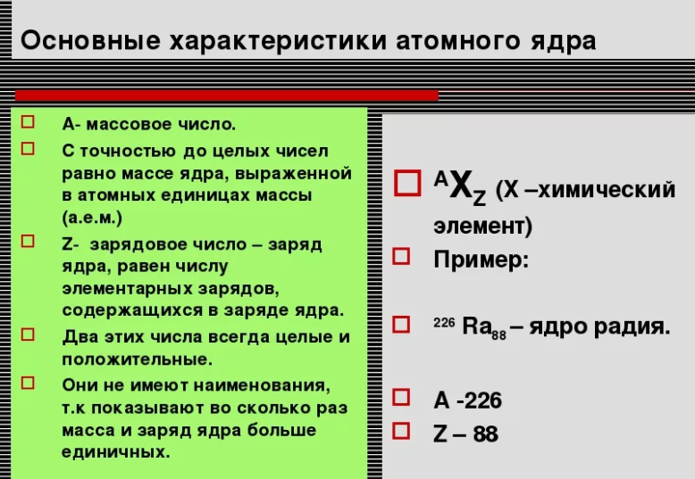

Нуклоны в ядрах находятся в состояниях, существенно отличающихся от их свободных состояний. За исключением ядра обычного водорода, *во всех ядрах* имеется не менее двух нуклонов, между которыми существует особое ***ядерное сильное взаимодействие***– притяжение, обеспечивающее устойчивость ядер несмотря на отталкивание одноименно заряженных протонов.

· **Энергией связи нуклона** в ядре называется физическая величина, равная той работе, которую нужно совершить для удаления нуклона из ядра без сообщения ему кинетической энергии.

· ***Энергия связи ядра*** *определяется величиной той работы*, *которую нужно совершить*, *чтобы расщепить ядро на составляющие его нуклоны без придания им кинетической энергии*.

Из закона сохранения энергии следует, что при образовании ядра должна выделяться такая энергия, которую нужно затратить при расщеплении ядра на составляющие его нуклоны. Энергия связи ядра является разностью между энергией всех свободных нуклонов, составляющих ядро, и их энергией в ядре.

При образовании ядра происходит уменьшение его массы: масса ядра меньше, чем сумма масс составляющих его нуклонов. Уменьшение массы ядра при его образовании объясняется выделением энергии связи. Если *W*св – величина энергии, выделяющейся при образовании ядра, то соответствующая ей масса

|  |  |  |  |
| --- | --- | --- | --- |
|  |  | (9.2.1) |  |

называется ***дефектом массы*** *и характеризует уменьшение суммарной массы при образовании ядра из составляющих его нуклонов.*

Если ядро массой *М*яд образовано из *Z* протонов с массой *mp* и из (*A* – *Z*) нейтронов с массой *mn*, то:

|  |  |  |  |
| --- | --- | --- | --- |
|  | . | (9.2.2) |  |

Вместо массы ядра *М*яд величину ∆*m* можно выразить через атомную массу *М*ат:

|  |  |  |  |
| --- | --- | --- | --- |
|  | , | (9.2.3) |  |

где *mН* – масса водородного атома. При практическом вычислении ∆*m* массы всех частиц и атомов выражаются в ***атомных единицах массы*** (а.е.м.). Одной атомной единице массы соответствует атомная единица энергии (a.e.э.): 1 а.е.э. = 931,5016 МэВ.

Дефект массы служит мерой энергии связи ядра:

|  |  |  |  |
| --- | --- | --- | --- |
|  | . | (9.2.4) |  |

***Удельной энергией связи ядра***ωсв *называется энергия связи*, *приходящаяся на один нуклон*:

|  |  |
| --- | --- |
|  | . |

Ядерное взаимодействие свидетельствует о том, что в ядрах существуют особые ***ядерные силы***, не сводящиеся ни к одному из типов сил, известных в классической физике (гравитационных и электромагнитных).

***Ядерные силы*** *являются короткодействующими* силами. Они проявляются лишь на весьма малых расстояниях между нуклонами в ядре порядка 10–15 м. Длина (1,5 – 2,2)·10–15 м называется *радиусом действия ядерных сил.*

Ядерные силы обнаруживают ***зарядовую независимость***: притяжение между двумя нуклонами одинаково независимо от зарядового состояния нуклонов – протонного или нейтронного. Зарядовая независимость ядерных сил видна из сравнения энергий связи ***зеркальных ядер***. *Так называются ядра*, *в которых одинаково общее число нуклонов*, *но число протонов в одном равно числу нейтронов другом*. Например, ядра гелия  и тяжелого водорода – трития  . Энергии связи этих ядер составляют 7,72 МэВ и 8,49 МэВ.

Разность энергий связи ядер, равная 0,77 МэВ, соответствует энергии кулоновского отталкивания двух протонов в ядре  . Полагая эту величину равной 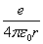 , можно найти, что среднее расстояние *r*между протонами в ядре  равно 1,9·10–15 м, что согласуется с величиной радиуса ядерных сил.

*Ядерные силы обладают* ***свойством насыщения***, *которое проявляется в том*, *что нуклон в ядре взаимодействует лишь с ограниченным числом ближайших к нему соседних нуклонов*. Именно поэтому наблюдается линейная зависимость энергий связи ядер от их массовых чисел *A*. Практически полное насыщение ядерных сил достигается у α-частицы, которая является очень устойчивым образованием.

*Ядерные силы зависят от* ***ориентации спинов*** *взаимодействующих нуклонов*. Это подтверждается различным характером рассеяния нейтронов молекулами орто- и параводорода. В молекуле ортоводорода спины обоих протонов параллельны друг другу, а в молекуле параводорода они антипараллельны. Опыты показали, что рассеяние нейтронов на параводороде в 30 раз превышает рассеяние на ортоводороде. Ядерные силы не являются центральными.

Итак, перечислим ***общие свойства ядерных сил***:

· малый радиус действия ядерных сил (*R* ~ 1 Фм);

· большая величина ядерного потенциала *U* ~ 50 МэВ;

· зависимость ядерных сил от спинов взаимодействующих частиц;

· тензорный характер взаимодействия нуклонов;

· ядерные силы зависят от взаимной ориентации спинового и орбитального моментов нуклона (спин-орбитальные силы);

· ядерное взаимодействие обладает свойством насыщения;

· зарядовая независимость ядерных сил;

· обменный характер ядерного взаимодействия;

· притяжение между нуклонами на больших расстояниях (*r* > 1 Фм), сменяется отталкиванием на малых (*r* < 0,5 Фм).

***взаимодействие между нуклонами возникает в результате испускания и поглощения квантов ядерного поля*** – **π-*мезонов***. Они определяют ядерное поле по аналогии с электромагнитным полем, которое возникает как следствие обмена фотонами. Взаимодействие между нуклонами, возникающее в результате обмена квантами массы *m*, приводит к появлению потенциала *U*я(*r*):

**Ядерные модели** — это методы описания свойств [ядер атомов](https://ru.wikipedia.org/wiki/%D0%90%D1%82%D0%BE%D0%BC%D0%BD%D0%BE%D0%B5_%D1%8F%D0%B4%D1%80%D0%BE), основанные на представлении ядра в виде физического объекта с заранее известными характерными свойствами. Из-за того, что ядро представляет собой систему достаточно большого числа сильно взаимодействующих и расположенных близко друг к другу частиц ([нуклонов](https://ru.wikipedia.org/wiki/%D0%9D%D1%83%D0%BA%D0%BB%D0%BE%D0%BD)), которые при этом состоят из [кварков](https://ru.wikipedia.org/wiki/%D0%9A%D0%B2%D0%B0%D1%80%D0%BA), теоретическое описание такой системы является очень трудной задачей. Использование моделей позволяет достичь приближённого понимания процессов, происходящих с участием атомных ядер и внутри их. Существуют различные модели ядра, каждая из них способна описать лишь ограниченную совокупность ядерных свойств. Некоторые модели выглядят даже взаимоисключающими.

Наиболее известными являются следующие модели:

* [Капельная модель ядра](https://ru.wikipedia.org/wiki/%D0%9A%D0%B0%D0%BF%D0%B5%D0%BB%D1%8C%D0%BD%D0%B0%D1%8F_%D0%BC%D0%BE%D0%B4%D0%B5%D0%BB%D1%8C_%D1%8F%D0%B4%D1%80%D0%B0)
* [Оболочечная модель ядра](https://ru.wikipedia.org/wiki/%D0%9E%D0%B1%D0%BE%D0%BB%D0%BE%D1%87%D0%B5%D1%87%D0%BD%D0%B0%D1%8F_%D0%BC%D0%BE%D0%B4%D0%B5%D0%BB%D1%8C_%D1%8F%D0%B4%D1%80%D0%B0)
* [Обобщённая модель Бора — Моттельсона](https://ru.wikipedia.org/w/index.php?title=%D0%9E%D0%B1%D0%BE%D0%B1%D1%89%D1%91%D0%BD%D0%BD%D0%B0%D1%8F_%D0%BC%D0%BE%D0%B4%D0%B5%D0%BB%D1%8C_%D0%91%D0%BE%D1%80%D0%B0_%E2%80%94_%D0%9C%D0%BE%D1%82%D1%82%D0%B5%D0%BB%D1%8C%D1%81%D0%BE%D0%BD%D0%B0&action=edit&redlink=1)
* [Кластерная модель ядра](https://ru.wikipedia.org/w/index.php?title=%D0%9A%D0%BB%D0%B0%D1%81%D1%82%D0%B5%D1%80%D0%BD%D0%B0%D1%8F_%D0%BC%D0%BE%D0%B4%D0%B5%D0%BB%D1%8C_%D1%8F%D0%B4%D1%80%D0%B0&action=edit&redlink=1)
* [Оптическая модель ядра](https://ru.wikipedia.org/wiki/%D0%9E%D0%BF%D1%82%D0%B8%D1%87%D0%B5%D1%81%D0%BA%D0%B0%D1%8F_%D0%BC%D0%BE%D0%B4%D0%B5%D0%BB%D1%8C_%D1%8F%D0%B4%D1%80%D0%B0)
* [Сверхтекучая модель ядра](https://ru.wikipedia.org/w/index.php?title=%D0%A1%D0%B2%D0%B5%D1%80%D1%85%D1%82%D0%B5%D0%BA%D1%83%D1%87%D0%B0%D1%8F_%D0%BC%D0%BE%D0%B4%D0%B5%D0%BB%D1%8C_%D1%8F%D0%B4%D1%80%D0%B0&action=edit&redlink=1)
* [Статистическая модель ядра](https://ru.wikipedia.org/w/index.php?title=%D0%A1%D1%82%D0%B0%D1%82%D0%B8%D1%81%D1%82%D0%B8%D1%87%D0%B5%D1%81%D0%BA%D0%B0%D1%8F_%D0%BC%D0%BE%D0%B4%D0%B5%D0%BB%D1%8C_%D1%8F%D0%B4%D1%80%D0%B0&action=edit&redlink=1)

.

**46.(С) Радиоактивное излучение и его виды. Закон радиоактивного распада. Правила смещения.**

В процессе распада вещества или его синтеза происходит выброс элементов атома (протонов, нейтронов, электронов, фотонов), иначе можно сказать *происходит излучение* этих элементов. Подобное излучение называют - *ионизирующее излучение* или что чаще встречается *радиоактивное излучение*, или еще проще *радиация*. К ионизирующим излучениям относится так же рентгеновское и гамма излучение.

*Радиация* - это процесс излучения веществом заряженных элементарных частиц, в виде электронов, протонов, нейтронов, атомов гелия или фотонов и мюонов. От того, какой элемент излучается, зависит вид радиации.

*Ионизация* - это процесс образования положительно или отрицательно заряженных ионов или свободных электронов из нейтрально заряженных атомов или молекул.

*Виды радиации*

*Альфа, бета и нейтронное излучение* - это излучения, состоящие из различных частиц атомов.

*Гамма и рентгеновское излучение* - это излучение энергии.

**Альфа излучение** - это излучение тяжелых, положительно заряженных альфа частиц, которыми являются ядра атомов гелия (два нейтрона и два протона). Альфа частицы излучаются при распаде более сложных ядер, например, при распаде атомов урана, радия, тория.

Альфа частицы обладают большой массой и излучаются с относительно невысокой скоростью в среднем 20 тыс. км/с, что примерно в 15 раз меньше скорости света. Поскольку альфа частицы очень тяжелые, то при контакте с веществом, частицы сталкиваются с молекулами этого вещества, начинают с ними взаимодействовать, теряя свою энергию и поэтому проникающая способность данных частиц не велика и их способен задержать даже простой лист бумаги.

**Нейтронное излучение** - это техногенное излучение, возникающие в различных ядерных реакторах и при атомных взрывах. Также нейтронная радиация излучается звездами, в которых идут активные термоядерные реакции.

Не обладая зарядом, нейтронное излучение сталкиваясь с веществом, слабо взаимодействует с элементами атомов на атомном уровне, поэтому обладает высокой проникающей способностью. Остановить нейтронное излучение можно с помощью материалов с высоким содержанием водорода, например, емкостью с водой. Так же нейтронное излучение плохо проникает через полиэтилен.

Нейтронное излучение при прохождении через биологические ткани, причиняет клеткам серьезный ущерб, так как обладает значительной массой и более высокой скоростью чем альфа излучение.

**Бета (β) излучение** возникает при превращении одного элемента в другой, при этом процессы происходят в самом ядре атома вещества с изменением свойств протонов и нейтронов.

При бета излучении, происходит превращение нейтрона в протон или протона в нейтрон, при этом превращении происходит излучение электрона или позитрона (античастица электрона), в зависимости от вида превращения. Скорость излучаемых элементов приближается к скорости света и примерно равна 300 000 км/с. Излучаемые при этом элементы называются бета частицы.

**Гамма (γ) излучение** - это энергетическое электромагнитное излучение в виде фотонов.

Гамма радиация сопровождает процесс распада атомов вещества и проявляется в виде излучаемой электромагнитной энергии в виде фотонов, высвобождающихся при изменении энергетического состояния ядра атома. Гамма лучи излучаются ядром со скоростью света.

Когда происходит радиоактивный распад атома, то из одних веществ образовываются другие. Атом вновь образованных веществ находятся в энергетически нестабильном (возбужденном) состоянии. Воздействую друг на друга, нейтроны и протоны в ядре приходят к состоянию, когда силы взаимодействия уравновешиваются, а излишки энергии выбрасываются атомом в виде гамма излучения

Гамма излучение обладает высокой проникающей способностью и с легкостью проникает сквозь одежду, живые ткани, немного сложнее через плотные структуры вещества типа металла. Чтобы остановить гамма излучение потребуется значительная толщина стали или бетона. Но при этом гамма излучение в сто раз слабее оказывает действие на вещество чем бета излучение и десятки тысяч раз слабее чем альфа излучение.

Имея изначально высокую скорость излучения и малые размеры излучаемых элементов, бета излучение обладает более высокой проникающей способностью чем альфа излучение, но обладает в сотни раз меньшей способность ионизировать вещество по сравнению с альфа излучением.

Бета радиация с легкостью проникает сквозь одежду и частично сквозь живые ткани, но при прохождении через более плотные структуры вещества, например, через металл, начинает с ним более интенсивно взаимодействовать и теряет большую часть своей энергии передавая ее элементам вещества. Металлический лист в несколько миллиметров может полностью остановить бета излучение.

**Рентгеновское излучение** - это энергетическое электромагнитное излучение в виде фотонов, возникающие при переходе электрона внутри атома с одной орбиты на другую.

Рентгеновское излучение сходно по действию с гамма излучением, но обладает меньшей проникающей способностью, потому что имеет большую длину волны.

**Зако́н радиоакти́вного распа́да** — физический закон, описывающий зависимость интенсивности радиоактивного распада от [времени](https://ru.wikipedia.org/wiki/%D0%92%D1%80%D0%B5%D0%BC%D1%8F) и от [количества](https://ru.wikipedia.org/wiki/%D0%9A%D0%BE%D0%BB%D0%B8%D1%87%D0%B5%D1%81%D1%82%D0%B2%D0%BE) радиоактивных [атомов](https://ru.wikipedia.org/wiki/%D0%90%D1%82%D0%BE%D0%BC) в образце.

Число радиоактивных ядер, которые еще не распались убывает со временем, согласно закону:

**N = N0 e-λt**

N – число ядер, не распавшихся за время t.

N0 – число не распавшихся ядер в начальный момент времени (t=0)

λ – постоянная распада, различна для разных радиоактивных веществ.

При радиоактивном распаде происходит превращение ядер одних элементов в другие, которое подчиняются **правилу** **смещения**. Согласно этому правилу при α – распаде массовое число А уменьшается на 4, а зарядовое число Z на 2 единицы; при 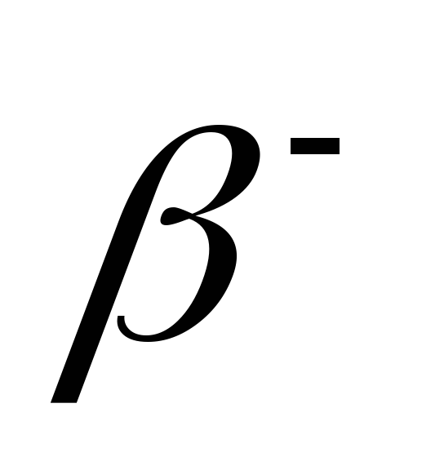-распаде А не изменяется, аZ возрастает на 1; в ядре 1 нейтрон превращается в протон; при β+- распаде А не изменяется, а Z убывает на 1; в ядре один протон превращается в нейтрон.

Символическая запись такого смещения следующая:

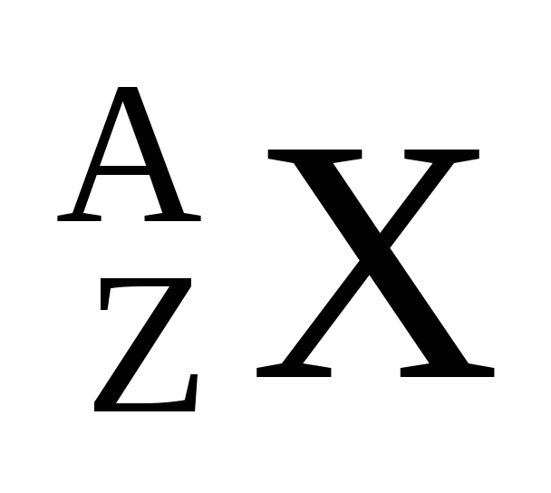→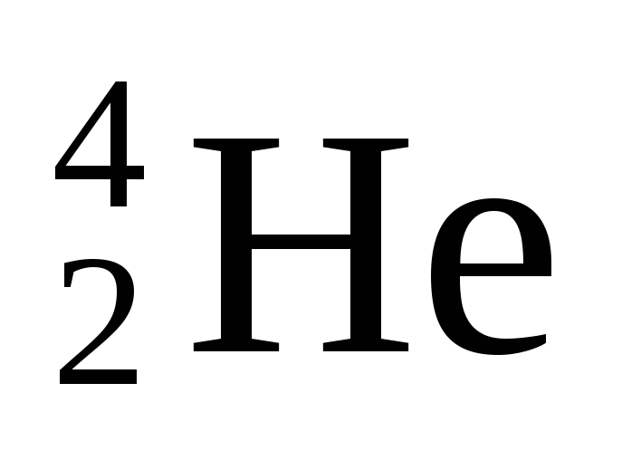+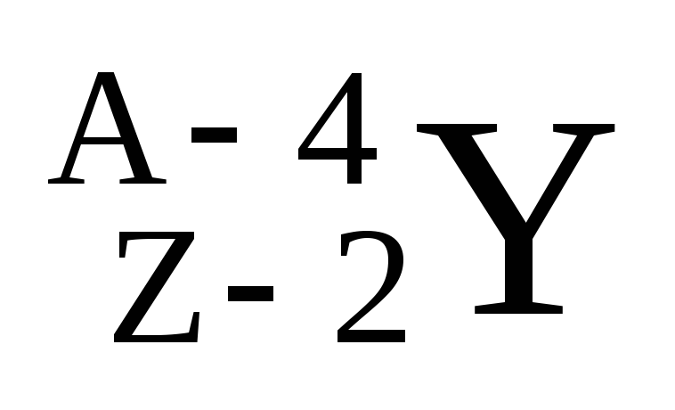- образовалось ядро нового элемента с массовым числом равным (А– 4) и зарядовым числом (Z – 2), т.е. ядро элемента, находящегося в периодической таблице на 2 клетки влево от исходного.

→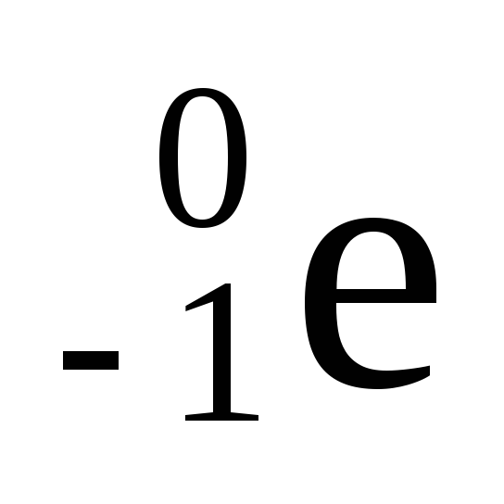+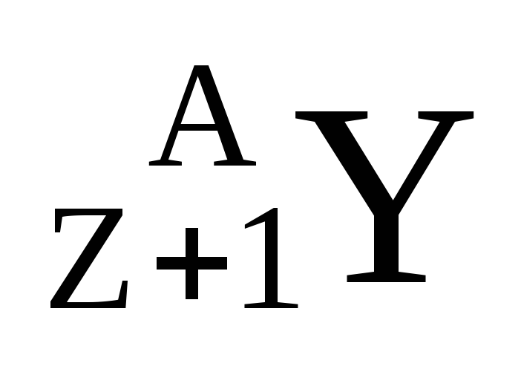- образовалось ядро нового элемента сZ на 1 больше, т.е. ядро элемента из следующей клетки таблицы Менделеева.

→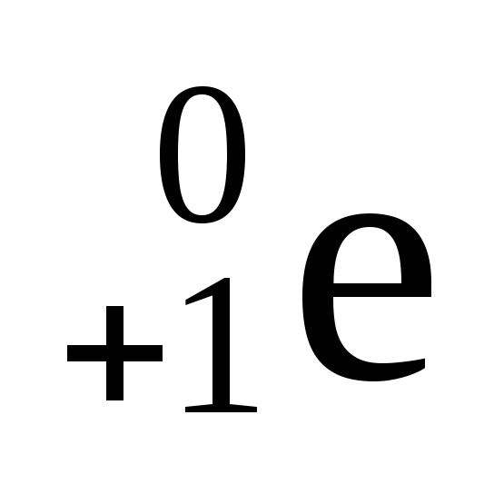+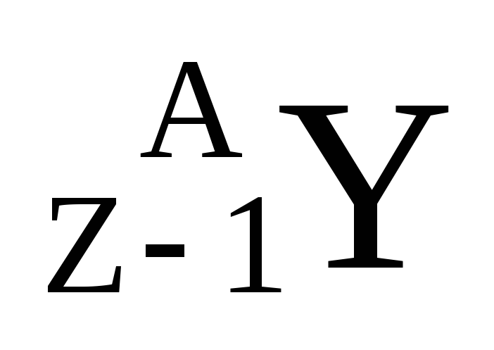- образовалось ядро нового элемента сZ на 1 меньше, т.е. ядро химического элемента находящегося в таблице Менделеева на 1 клетку влево.

Возникающие в результате распада ядра могут быть радиоактивными. Это приводит к возникновению цепочки, или ряда радиоактивных превращений.

**47.(В) Ядерные реакции и их основные типы. Ядерные реакции. Деление ядер.**

**Термоядерные реакции.**

***Ядерная реакция*** – *это превращение атомных ядер при взаимодействии с элементарными частицами* (в том числе и с γ-квантами ) *или друг с другом*. Наиболее распространенным видом ядерной реакции является реакция, записываемая символически следующим образом:

 , или  ,

где *X* и *Y* – исходные и конечные ядра, *а* и *b* – бомбардирующая и испускаемая (или испускаемые) в ядерной реакции частица.

В ядерной физике эффективность взаимодействия характеризуют ***эффективным сечением*** σ. С каждым видом взаимодействия частицы с ядром связывают своё эффективное сечение: ***эффективное сечение рассеяния***; ***эффективное сечение поглощения***.

Эффективное сечение ядерной реакции σ находится по формуле:

|  |  |  |  |
| --- | --- | --- | --- |
|  | , | (9.5.1) |  |

где *N* – число частиц, падающих за единицу времени на единицу площади поперечного сечения вещества, имеющего в единице объёма *n*ядер; d*N*– число этих частиц, вступающих в реакцию в слое толщиной d*x*. Эффективное сечение σ имеет размерность площади и характеризует вероятность того, что при падении пучка частиц на вещество произойдёт реакция.

Единица измерения эффективного сечения ядерных процессов – ***барн*** (1 барн = 10–28 м2).

В любой ядерной реакции *выполняются* ***законы сохранения электрических зарядов*** и ***массовых чисел***: *сумма зарядов* (и сумма массовых чисел) *ядер и частиц*, *вступающих в реакцию, равна сумме зарядов* (и сумме массовых чисел) *конечных продуктов* (ядер и частиц) *реакции*. *Выполняются* также ***законы сохранения энергии***, ***импульса*** и ***момента импульса***.

В отличие от радиоактивного распада, который всегда протекает с выделением энергии, ядерные реакции могут быть как ***экзотермические*** (с выделением энергии), так и ***эндотермические*** (с поглощением энергии).

Важнейшую роль в объяснении механизма многих ядерных реакций сыграло предположение Н. Бора (1936 г.) о том, что **ядерные реакции протекают в две стадии по следующей схеме**:

|  |  |  |  |
| --- | --- | --- | --- |
|  | . | (9.5.2) |  |

***Первая стадия*** – это захват ядром *X*частицы *a*, приблизившейся к нему на расстояние действия ядерных сил (примерно  ), и образование промежуточного ядра *С*, называемого составным (или компаунд-ядром). Энергия влетевшей в ядро частицы быстро распределяется между нуклонами составного ядра, в результате чего оно оказывается в возбуждённом состоянии. При столкновении нуклонов составного ядра, один из нуклонов (или их комбинация, например дейтрон) или α**-**частица могут получить энергию, достаточную для вылета из ядра. В результате наступает ***вторая стадия ядерной реакции*** – распад составного ядра на ядро *Y* и частицу *b*.

В ядерной физике вводится ***характерное ядерное время*** – *время*, *необходимое для пролета частицей расстояния порядка величины равной диаметру ядра* (  ). Так для частицы с энергией 1 МэВ (что соответствует её скорости 107 м/с) характерное ядерное время  .С другой стороны, доказано, что время жизни составного ядра 10–16 – 10–12 с, т.е. составляет (106 – 1010)τ. Это означает, что за время жизни составного ядра может произойти очень много столкновений нуклонов между собой, т.е. перераспределение энергии между нуклонами действительно возможно. Следовательно, составное ядро живет настолько долго, что полностью «забывает», каким образом оно образовалось. Поэтому характер распада составного ядра (испускаемые им частицы *b*) – вторая стадия ядерной реакции – не зависит от способа образования составного ядра, первой стадии.

Если испущенная частица тождественна с захваченной (  ), то схема (4.5.2) описывает рассеяние частицы: упругое – при  ; неупругое – при  . Если же испущенная частица не тождественна с захваченной (  ), то имеем сходство с ядерной реакцией в прямом смысле слова.

Некоторые реакции протекают **без образования составного ядра**, они называются **прямыми ядерными взаимодействиями** (например реакции, вызываемые быстрыми нуклонами и дейтронами).

**Ядерные реакции классифицируются по следующим признакам**:

· по роду участвующих в них частиц – реакции под действием нейтронов; реакции под действием заряженных частиц (например протонов, дейтронов, α-частиц); реакции под действием γ-квантов;

· по энергии вызывающих их частиц – реакции при малых энергиях (порядка электронвольтов), происходящие в основном с участием нейтронов; реакции при средних энергиях (порядка до нескольких МэВ), происходящие с участием γ-квантов и заряженных частиц (протоны, α-частицы); реакции, происходящие при высоких энергиях (сотни и тысячи МэВ), приводящие к появлению отсутствующих в свободном состоянии элементарных частиц и имеющих большое значение для их изучения;

· по роду участвующих в них ядер – реакции на лёгких ядрах (А < 50); реакции на средних ядрах (50 < A < 100); реакции на тяжёлых ядрах (A > 100);

· по характеру происходящих ядерных превращений – реакции с испусканием нейтронов; реакции с испусканием заряженных частиц; реакции захвата (в этих реакциях составное ядро не испускает никаких частиц, а переход в основное состояние, испускании одинго или нескольких γ-квантов).

**Деле́ние ядра́** — процесс расщепления [атомного ядра](https://ru.wikipedia.org/wiki/%D0%90%D1%82%D0%BE%D0%BC%D0%BD%D0%BE%D0%B5_%D1%8F%D0%B4%D1%80%D0%BE) на два (реже три) ядра с близкими массами, называемых осколками деления. В результате деления могут возникать и другие продукты реакции: лёгкие ядра (в основном [альфа-частицы](https://ru.wikipedia.org/wiki/%D0%90%D0%BB%D1%8C%D1%84%D0%B0-%D1%87%D0%B0%D1%81%D1%82%D0%B8%D1%86%D0%B0)), [нейтроны](https://ru.wikipedia.org/wiki/%D0%9D%D0%B5%D0%B9%D1%82%D1%80%D0%BE%D0%BD) и [гамма-кванты](https://ru.wikipedia.org/wiki/%D0%93%D0%B0%D0%BC%D0%BC%D0%B0-%D0%BA%D0%B2%D0%B0%D0%BD%D1%82). Деление бывает [спонтанным](https://ru.wikipedia.org/wiki/%D0%A1%D0%BF%D0%BE%D0%BD%D1%82%D0%B0%D0%BD%D0%BD%D0%BE%D0%B5_%D0%B4%D0%B5%D0%BB%D0%B5%D0%BD%D0%B8%D0%B5) (самопроизвольным) и вынужденным (в результате взаимодействия с другими частицами, прежде всего, с нейтронами). Деление тяжёлых ядер — [экзотермический процесс](https://ru.wikipedia.org/wiki/%D0%AD%D0%BA%D0%B7%D0%BE%D1%82%D0%B5%D1%80%D0%BC%D0%B8%D1%87%D0%B5%D1%81%D0%BA%D0%B0%D1%8F_%D1%80%D0%B5%D0%B0%D0%BA%D1%86%D0%B8%D1%8F), в результате которого высвобождается большое количество энергии в виде кинетической энергии продуктов реакции, а также излучения. Деление ядер служит источником энергии в [ядерных реакторах](https://ru.wikipedia.org/wiki/%D0%AF%D0%B4%D0%B5%D1%80%D0%BD%D1%8B%D0%B9_%D1%80%D0%B5%D0%B0%D0%BA%D1%82%D0%BE%D1%80) и [ядерном оружии](https://ru.wikipedia.org/wiki/%D0%AF%D0%B4%D0%B5%D1%80%D0%BD%D0%BE%D0%B5_%D0%BE%D1%80%D1%83%D0%B6%D0%B8%D0%B5).

**Термоядерные реакции** – это реакции синтеза легких ядер, про-текающие при очень высоких температурах. Высокие температуры необходимы для сообщения ядрам энергии, достаточной для того, чтобы сблизиться до расстояния, сравнимого с радиусом действия ядерных сил (10-15 м).

Энергия, выделяющаяся в процессе термоядерных реакций в расчете на один нуклон, существенно превышает удельную энергию, выделяющуюся в процессе реакций деления тяжелых ядер. Так, при синтезе тяжелого водорода – дейтерия, со сверхтяжелым изотопом водорода – тритием, выделяется энергия около 3,5 МэВ на один нуклон, в то время как в процессе деления ядер урана, выделяется примерно 0,85 МэВ энергии на один нуклон.

Термоядерная реакция синтеза дейтерия с тритием:



наиболее перспективна в плане получения практически неисчерпаемого источника энергии. Однако, осуществление такой реакции в управляемом режиме, равно как и других реакций синтеза, в настоящее время является пока проблемной задачей, хотя успехи в этом направлении несомненны. В настоящее время уже получена плазма, температура которой порядка 2·108°К, а время удержания не менее 2 с при выделяемой мощности до 2 МВт. Есть надежда, что термоядерный реактор практического применения будет создан уже в первой четверти XXI века.

Выделяется в виде энергии не более 0,1% массы вещества. Полностью энергия покоя выделяется только при аннигиляции в виде электромагнитного излучения, как, например, при **аннигиляции электрона и позитрона** (рис. 8.6).

48**.(К) Виды взаимодействий и классы элементарных частиц. Методы**

**регистрации элементарных частиц. Космические лучи. Частицы и**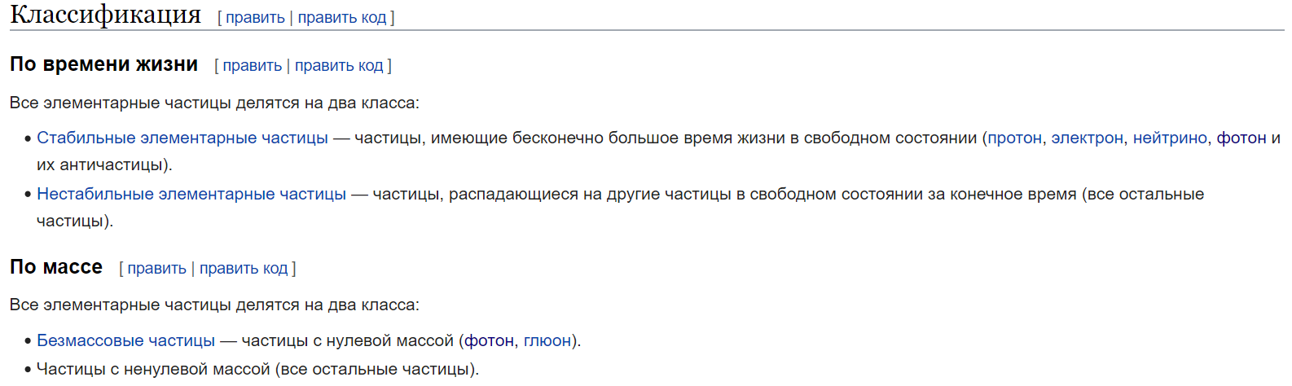

**античастицы.**

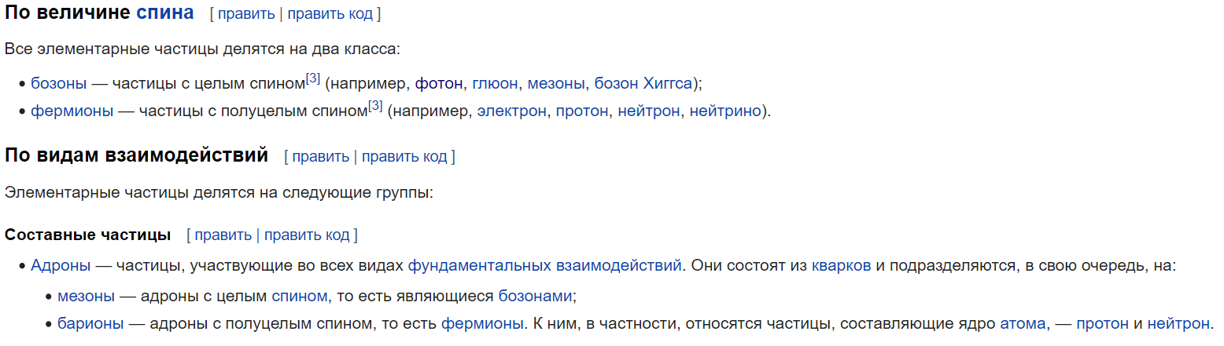

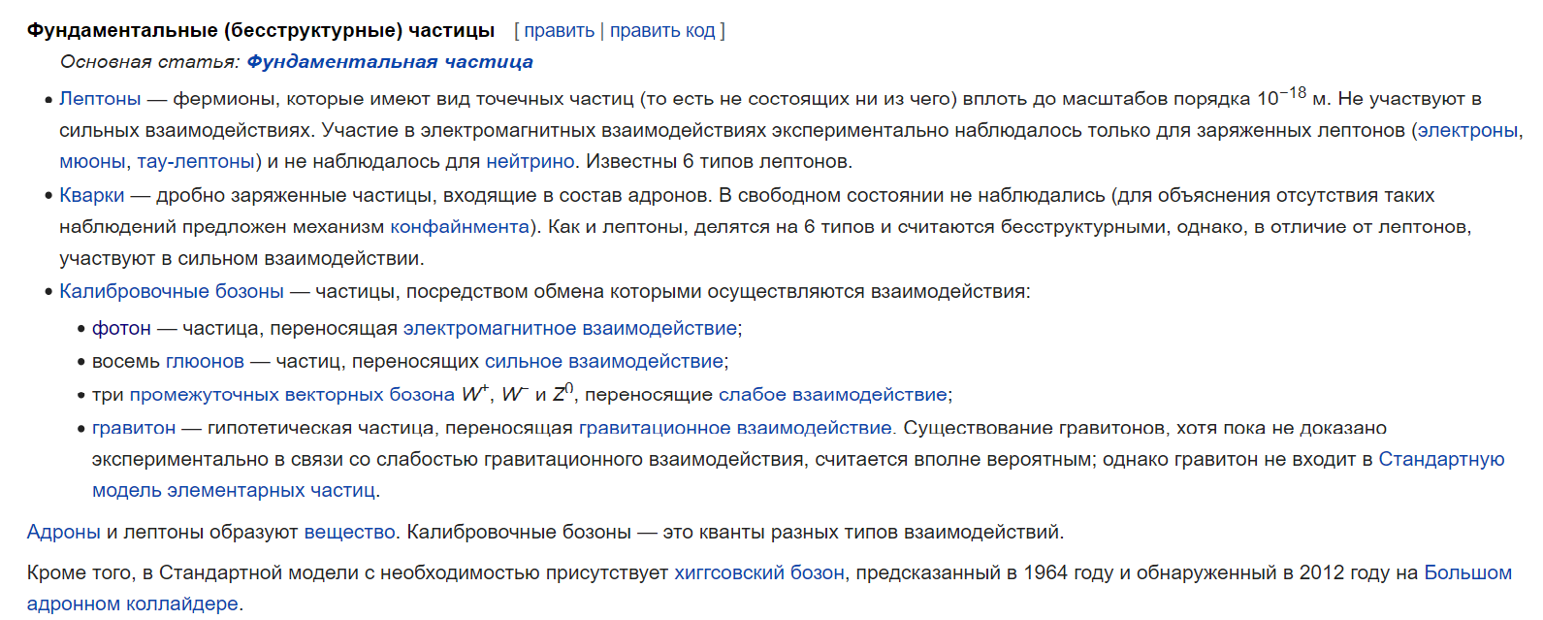

**Косми́ческие лучи́ —** элементарные частицы и ядра атомов, движущиеся с высокими энергиями в [космическом пространстве](https://ru.wikipedia.org/wiki/%D0%9A%D0%BE%D1%81%D0%BC%D0%B8%D1%87%D0%B5%D1%81%D0%BA%D0%BE%D0%B5_%D0%BF%D1%80%D0%BE%D1%81%D1%82%D1%80%D0%B0%D0%BD%D1%81%D1%82%D0%B2%D0%BE)

*Физику космических лучей* принято считать частью *физики высоких энергий* и *физики элементарных частиц*.

**Физика космических лучей** изучает:

* процессы, приводящие к возникновению и ускорению космических лучей;
* частицы космических лучей, их природу и свойства;
* явления, вызванные частицами космических лучей в космическом пространстве, [атмосфере Земли](https://ru.wikipedia.org/wiki/%D0%90%D1%82%D0%BC%D0%BE%D1%81%D1%84%D0%B5%D1%80%D0%B0_%D0%97%D0%B5%D0%BC%D0%BB%D0%B8) и планет.

Изучение потоков высокоэнергетичных заряженных и нейтральных космических частиц, попадающих на границу атмосферы Земли, является важнейшими экспериментальными задачами.

**Классификация по происхождению космических лучей:**

* вне нашей Галактики;
* в Галактике;
* на Солнце;
* в межпланетном пространстве.

*Первичными* принято называть внегалактические, галактические и солнечные космические лучи.

*Вторичными* космическими лучами принято называть потоки частиц, возникающих под действием первичных космических лучей в атмосфере Земли и регистрирующихся на поверхности Земли.

Космические лучи являются составляющей [естественной радиации](https://ru.wikipedia.org/w/index.php?title=%D0%95%D1%81%D1%82%D0%B5%D1%81%D1%82%D0%B2%D0%B5%D0%BD%D0%BD%D0%B0%D1%8F_%D1%80%D0%B0%D0%B4%D0%B8%D0%B0%D1%86%D0%B8%D1%8F&action=edit&redlink=1) (фоновой радиации) на поверхности Земли и в атмосфере.

До развития ускорительной техники космические лучи служили единственным источником элементарных частиц высокой энергии. Так, [позитрон](https://ru.wikipedia.org/wiki/%D0%9F%D0%BE%D0%B7%D0%B8%D1%82%D1%80%D0%BE%D0%BD) и [мюон](https://ru.wikipedia.org/wiki/%D0%9C%D1%8E%D0%BE%D0%BD) были впервые найдены в космических лучах.

Энергетический спектр космических лучей на 43 % состоит из энергии [протонов](https://ru.wikipedia.org/wiki/%D0%9F%D1%80%D0%BE%D1%82%D0%BE%D0%BD), ещё на 23 % — из энергии ядер [гелия](https://ru.wikipedia.org/wiki/%D0%93%D0%B5%D0%BB%D0%B8%D0%B9) (альфа-частиц) и на 34 % из энергии, переносимой остальными частицами.

По количеству частиц космические лучи на 92 % состоят из протонов, на 6 % — из ядер гелия, около 1 % составляют более тяжелые элементы, и около 1 % приходится на электроны[[3]](https://ru.wikipedia.org/wiki/%D0%9A%D0%BE%D1%81%D0%BC%D0%B8%D1%87%D0%B5%D1%81%D0%BA%D0%B8%D0%B5_%D0%BB%D1%83%D1%87%D0%B8#cite_note-Ginz-3)[[4]](https://ru.wikipedia.org/wiki/%D0%9A%D0%BE%D1%81%D0%BC%D0%B8%D1%87%D0%B5%D1%81%D0%BA%D0%B8%D0%B5_%D0%BB%D1%83%D1%87%D0%B8#cite_note-_1ca2a0b52d10b1e0-4). При изучении источников космических лучей вне [Солнечной системы](https://ru.wikipedia.org/wiki/%D0%A1%D0%BE%D0%BB%D0%BD%D0%B5%D1%87%D0%BD%D0%B0%D1%8F_%D1%81%D0%B8%D1%81%D1%82%D0%B5%D0%BC%D0%B0) протонно-ядерная компонента в основном обнаруживается по создаваемому ею потоку [гамма-лучей](https://ru.wikipedia.org/wiki/%D0%93%D0%B0%D0%BC%D0%BC%D0%B0-%D0%BB%D1%83%D1%87%D0%B8) орбитальными гамма-телескопами, а электронная компонента — по порождаемому ею [синхротронному излучению](https://ru.wikipedia.org/wiki/%D0%A1%D0%B8%D0%BD%D1%85%D1%80%D0%BE%D1%82%D1%80%D0%BE%D0%BD%D0%BD%D0%BE%D0%B5_%D0%B8%D0%B7%D0%BB%D1%83%D1%87%D0%B5%D0%BD%D0%B8%D0%B5), которое приходится на [радиодиапазон](https://ru.wikipedia.org/wiki/%D0%A0%D0%B0%D0%B4%D0%B8%D0%BE%D0%B8%D0%B7%D0%BB%D1%83%D1%87%D0%B5%D0%BD%D0%B8%D0%B5) (в частности, на метровые волны — при излучении в магнитном поле [межзвёздной среды](https://ru.wikipedia.org/wiki/%D0%9C%D0%B5%D0%B6%D0%B7%D0%B2%D1%91%D0%B7%D0%B4%D0%BD%D0%B0%D1%8F_%D1%81%D1%80%D0%B5%D0%B4%D0%B0)), а при сильных магнитных полях в районе источника космических лучей — и на более высокочастотные диапазоны. Поэтому электронная компонента может обнаруживаться и наземными астрономическими инструментами.

Традиционно частицы, наблюдаемые в КЛ, делят на следующие группы: *p* (Z=1),α (Z=2),L

(Z=3...5), M (Z=6...9),H (Z >= 10), VH (Z >= 20) (соответственно, протоны, альфа-частицы, лёгкие, средние, тяжёлые и сверхтяжёлые). Особенностью химического состава первичного космического излучения является аномально высокое (в несколько тысяч раз) содержание ядер группы L ([литий](https://ru.wikipedia.org/wiki/%D0%9B%D0%B8%D1%82%D0%B8%D0%B9), [бериллий](https://ru.wikipedia.org/wiki/%D0%91%D0%B5%D1%80%D0%B8%D0%BB%D0%BB%D0%B8%D0%B9), [бор](https://ru.wikipedia.org/wiki/%D0%91%D0%BE%D1%80_(%D1%8D%D0%BB%D0%B5%D0%BC%D0%B5%D0%BD%D1%82))) по сравнению с составом звёзд и [межзвёздного газа](https://ru.wikipedia.org/wiki/%D0%9C%D0%B5%D0%B6%D0%B7%D0%B2%D1%91%D0%B7%D0%B4%D0%BD%D1%8B%D0%B9_%D0%B3%D0%B0%D0%B7)[[3]](https://ru.wikipedia.org/wiki/%D0%9A%D0%BE%D1%81%D0%BC%D0%B8%D1%87%D0%B5%D1%81%D0%BA%D0%B8%D0%B5_%D0%BB%D1%83%D1%87%D0%B8#cite_note-Ginz-3). Данное явление объясняется тем, что механизм генерации космических частиц в первую очередь ускоряет тяжёлые ядра, которые при взаимодействии с протонами межзвёздной среды распадаются на более лёгкие ядра[[4]](https://ru.wikipedia.org/wiki/%D0%9A%D0%BE%D1%81%D0%BC%D0%B8%D1%87%D0%B5%D1%81%D0%BA%D0%B8%D0%B5_%D0%BB%D1%83%D1%87%D0%B8#cite_note-_1ca2a0b52d10b1e0-4). Данное предположение подтверждается тем, что КЛ обладают очень высокой степенью [изотропии](https://ru.wikipedia.org/wiki/%D0%98%D0%B7%D0%BE%D1%82%D1%80%D0%BE%D0%BF%D0%B8%D1%8F).

**Элемента́рная части́ца** — собирательный термин, относящийся к микрообъектам в субъядерном масштабе, которые *на практике* невозможно расщепить на составные части

**Античасти́ца** — частица-двойник некоторой другой [элементарной частицы](https://ru.wikipedia.org/wiki/%D0%AD%D0%BB%D0%B5%D0%BC%D0%B5%D0%BD%D1%82%D0%B0%D1%80%D0%BD%D0%B0%D1%8F_%D1%87%D0%B0%D1%81%D1%82%D0%B8%D1%86%D0%B0), обладающая той же [массой](https://ru.wikipedia.org/wiki/%D0%9C%D0%B0%D1%81%D1%81%D0%B0) и тем же [спином](https://ru.wikipedia.org/wiki/%D0%A1%D0%BF%D0%B8%D0%BD), отличающаяся от неё знаками всех других характеристик взаимодействия(зарядов, таких как [электрический](https://ru.wikipedia.org/wiki/%D0%AD%D0%BB%D0%B5%D0%BA%D1%82%D1%80%D0%B8%D1%87%D0%B5%D1%81%D0%BA%D0%B8%D0%B9_%D0%B7%D0%B0%D1%80%D1%8F%D0%B4) и [цветовой](https://ru.wikipedia.org/wiki/%D0%A6%D0%B2%D0%B5%D1%82_(%D0%BA%D0%B2%D0%B0%D0%BD%D1%82%D0%BE%D0%B2%D0%B0%D1%8F_%D1%85%D1%80%D0%BE%D0%BC%D0%BE%D0%B4%D0%B8%D0%BD%D0%B0%D0%BC%D0%B8%D0%BA%D0%B0)) заряды, барионное и лептонное [квантовые числа](https://ru.wikipedia.org/wiki/%D0%9A%D0%B2%D0%B0%D0%BD%D1%82%D0%BE%D0%B2%D0%BE%D0%B5_%D1%87%D0%B8%D1%81%D0%BB%D0%BE)).

**нинада** 49.(И) Изотопический спин. Странные частицы. Слабое взаимодействие.

Несохраненис четности в слабых взаимодействиях. Нейтрино.

**нинада** 50.(С) Квантовая электродинамика. Сильное (цветное) взаимодействие.

Электрослабое взаимодействие. Систематика элементарных частиц. Кварки.